

**TRƯỜNG ĐẠI HỌC SÀI GÒN**

**KHOA CÔNG NGHỆ THÔNG TIN**



**BÁO CÁO ĐỒ ÁN CÁC CÔNG NGHỆ LẬP TRÌNH HIỆN ĐẠI**

**TÊN ĐỀ TÀI: NGHIÊN CỨU VỀ**

**CÔNG NGHỆ ASP.NET MVC**

**TRONG VIỆC LẬP TRÌNH WEBSITE**

**Mã học phần : 841072**

**Nhóm 02 – Lớp : DCT1202**

**Thành viên nhóm 7:**

3120410534 – Ngô Văn Tín

3120410272 – Nguyễn Tuấn Kiệt

3120410127 – Phạm Hải Đăng

3120411050 – Trần Chánh Quốc Định

**Giảng viên hướng dẫn: ThS. PHẠM THI VƯƠNG**

**Thành phố Hồ Chí Minh, tháng 11 năm 2023**

**LỜI MỞ ĐẦU**

Hiện nay, việc ứng dụng công nghệ thông tin vào đời sống đã không còn là điều xa lạ với chúng ta. Với tốc độ phát triển như vũ bão cùng với độ chính xác cao, công nghệ thông tin đã mang đến cho đời sống rất nhiều lợi ích, có thể kể đến như là việc ứng dụng trong các lĩnh vực giao thông, quân sự, y học,… Đặc biệt là trong lĩnh vực kinh doanh, cụ thể là ngành kinh doanh bán hàng.

Trước đây, khi chưa có sự ứng dụng rộng rãi của ngành công nghệ, công việc quản lý của các doanh nghiệp đều được làm bằng thủ công nên dẫn đến việc mất nhiều thời gian cũng như là tốn kém về nhân lực trong tài chính. Ngày nay, với sự phát triển mạnh mẽ của công nghệ mà máy tính đã được sử dụng rộng rãi hầu như ở mọi nơi, có thể kể đến như là trường học, các nhà máy, các cơ quan,… giúp cho công việc tốt hơn. Và công cuộc kinh doanh bán hàng cũng không phải là một ngoại lệ, việc ứng dụng công nghệ thông tin vào việc quản lý bán hàng là một điều cần thiết nhằm có thể loại bỏ được những quản lý lạc hậu, lỗi thời gây tốn kém về nhiều mặt. Vì vậy, chúng em đã xây dựng đề tài “Xây dựng phần mềm quản lý cửa hàng bán giày” với mong muốn giúp cho các doanh nghiệp chuyên cung cấp các loại giày có thể quản lý một cách thuận tiện, dễ dàng hơn cũng như là tránh sai sót trong khâu quản lý.

Hệ thống quản lý mà chúng em xây dựng thích hợp cho việc quản lý các doanh nghiệp cỡ vừa và cỡ trung với các chức năng đầy đủ và đơn giản nhất. Trong quá trình xây dựng chắc chắn sẽ không tránh khỏi các sơ suất, thiếu sót. Mong cô thông cảm cũng như sẽ góp ý cho nhóm em để có thể xây dựng phần mềm được tốt hơn, chúng em xin chân thành cảm ơn cô!

**NHẬN XÉT CỦA GIẢNG VIÊN**

................................................................................................................................................................................................................................................................................................................................................................................................................................................................................................................................................................................................................................................................................................................................................................................................................................................................................................................................................................................................................................................................................................................................................................................................................................................................................................................................................................................................................................................................................................................................................................................................................................................................................................................................................................................................................................................................................................................................................................................................................................................................................................................................................................................................................................................................................................................................................................................................................................................................................................................................................................................................................................................................................................................................................................................................................................................................................................................................................................................................

Hồ Chí Minh, tháng 11 năm 2023

Giảng viên hướng dẫn

Ths.Phạm Thi Vương

**MỤC LỤC**

***CHƯƠNG 1. Introduction Web Programming 1***

1. Communication between Web 1

2. Server and Web Browser 1

3. HTTP IN ASP.NET 2

4. HTTP REQUEST LIFE CYCLE 2

5. Request and Response Structure 4

6. Phương thức GET và POST 5

***Chương 2 : Introduction ASP.NET 7***

1. ASP.NET là gì ? 7

2. Quá trình hình thành của ASP.NET bao gồm các giai đoạn quan trọng sau: 8

3. Kiến trúc MVC 9

4. ASP.NET MVC: 10

5. Ưu điểm của ứng dụng web dựa trên kiến trúc MVC bao gồm: 11

***Chương 3 : First MVC Application 13***

Kiến trúc dự án: 14

Dependencies: 14

Kết nối Database: 15

***Chương 4 : Exploring Controllers 17***

1. Exploring Controllers and ControllerBase class: 17

2. Passing data from Controller to View using ViewData/ViewBag: 17

3. Types of Action Methods: 18

4. Action Method Parameters: 19

5. Action Selectors: 20

6. Action Filters Overview: 22

7. Authentication Filters in MVC 5: 23

8. Building Custom Action Filters: 24

9. Filter Override features: 25

10. Asynchronous Controllers: 26

***Chương 5: EXPLORING RAZOR VIEWS 28***

1. Razor View Engine 28

2. Razor syntax fundamentals 28

3. Layout view Razor (Master Pages) 33

4. Significance of _ ViewStart.cshtml 36

5. Working with Sections 38

6. Working with Partial Views 40

***Chương 6: HTML Helper Methods 45***

I. HTML Helper Methods. 45

II. Using DropDownList 45

III. Using “For” Methods with Typed Model 47

IV. Binding Html Helper to Model 48

V. Overriding Display Templates 50

VI. Overriding Editor Templates 51

VII. Custom Helper method 52

***Chương 7: MODEL BINDERS 54***

1. Default Model Binder. 54

2. Complex Type Model Binding 60

3. Form Collection Binding 62

4. HTTP Posted File Model Binding 64

5. Bind Attribute 66

***Chương 8: Validation and Annotations 68***

1. Overview of Data Annotations (Tổng quan về Data Annotations): 68

2. Annotations and Validation Attributes (Các thuộc tính chú thích và kiểm tra): 68

3. How Validation Works (Cách làm việc của kiểm tra): 68

4. Explicit server-side validations of Models (Kiểm tra rõ ràng phía máy chủ của các mô hình): 68

5. Custom Validations using IValidatableObject (Kiểm tra tùy chỉnh bằng cách sử dụng IValidatableObject): 69

6. Developing Custom Unobtrusive Client Side Validation (Phát triển kiểm tra phía máy khách không xâm lấn tùy chỉnh): 69

7. Applying Annotations to Model classes using Metadata class (Áp dụng Data Annotations cho các lớp mô hình bằng cách sử dụng lớp Metadata): 69

***Chương 9: Entity Framework 71***

I. Basic CRUD Operations using Scaffold Templates: 71

II. Separation of work using BO Classes: 73

III. Using Single Database Context Object across all Business Objects: 75

IV. Writing Generic Class / Repository: 77

V. Caching in Repository: 79

VI. Custom Controller Factory and Dependency Injection: 82

***Chương 10: Authentication and Authorization 84***

Overview of Authentication and Authorization 84

Types of Authentication 84

[Authorize] and [AllowAnonymous] attributes 84

Windows Authentication Implementation 85

Forms Authentication Implementation 86

Roles Based Security 88

***Chương 11: URL ROUTING 91***

1. Overview (Khái quát) 91

2. Mapping URL to Controller Action Method 92

3. Applying Constraints on Route parameters 92

4. Resolving Namespace Ambiguity Ignoring Routes 95

5. Attribute Routing improvements in MVC 5 96

***Chương 12: Working with Areas 98***

I. Understanding Areas: 98

II. Adding Areas: 98

III. Registering Areas: 99

IV. Linking between Areas: 100

***Chương 13: AJAX JQUERY 101***

Ajax implementation using 103

Using Ajax.BeginForm Helper Method 107

Jquery UI Controls 110

Jquery Templates 111

***Chương 14: BUNDLING AND MINIFICATION 112***

Overview 112

Why Bundling and Minification? 112

Why is Bundling? 112

Why is Minification? 114

Impact of Bundling and Minification 115

Implementing Bundling and Minification 116

Minification 116

Creating and Using Bundles 117

Using Wildcard to Select Files 118

Using a CDN while Bundling 119

**ĐỀ CƯƠNG**

1. **Mục đích:**

* Mục đích chính của công nghệ ASP.NET là giúp phát triển và triển khai ứng dụng web một cách hiệu quả và linh hoạt. Dưới đây là một số mục đích cụ thể của ASP.NET:
* **Xây dựng ứng dụng web:** ASP.NET cung cấp mô hình phát triển ứng dụng web phía máy chủ, cho phép lập trình viên tạo ra các ứng dụng web động và tương tác.
* **Quản lý trạng thái:** ASP.NET cho phép quản lý trạng thái của ứng dụng web và phiên làm việc của người dùng, điều này giúp duy trì thông tin giữa các yêu cầu từ phía máy khách.
* **Phát triển ứng dụng phức tạp:** ASP.NET hỗ trợ việc xây dựng các ứng dụng web phức tạp bằng cách cung cấp các thư viện và công cụ để xử lý tính năng như quản lý người dùng, đăng nhập, bảo mật, và tương tác với cơ sở dữ liệu.
* **Tích hợp với .NET Framework:** ASP.NET tích hợp chặt chẽ với .NET Framework, cho phép lập trình viên sử dụng ngôn ngữ lập trình .NET như C# hoặc VB.NET để phát triển ứng dụng web.
* **Hỗ trợ cho nhiều mô hình phát triển:** ASP.NET hỗ trợ nhiều mô hình phát triển bao gồm Web Forms, ASP.NET MVC (Model-View-Controller), và Razor Pages, cho phép lập trình viên lựa chọn mô hình phù hợp với dự án của họ.
* **Đa nền tảng:** ASP.NET Core (phiên bản sau này của ASP.NET) hỗ trợ đa nền tảng, cho phép triển khai ứng dụng trên Windows, macOS và Linux.
* **Hiệu suất và bảo mật:** ASP.NET được tối ưu hóa để cung cấp hiệu suất tốt và cung cấp các tính năng bảo mật như bảo vệ khỏi các cuộc tấn công web phổ biến.
* **Tích hợp dễ dàng với công nghệ khác:** ASP.NET cho phép tích hợp dễ dàng với các công nghệ và dịch vụ khác như Entity Framework, Web API, SignalR, và Azure để mở rộng tính năng của ứng dụng web.
* **Cung cấp công cụ phát triển mạnh mẽ:** ASP.NET đi kèm với một loạt công cụ phát triển, bao gồm Visual Studio, để giúp lập trình viên xây dựng và quản lý dự án một cách dễ dàng.

Tóm lại, ASP.NET được phát triển để giúp lập trình viên xây dựng ứng dụng web mạnh mẽ, hiệu quả và bảo mật, và nó hỗ trợ nhiều mô hình phát triển và tích hợp dễ dàng với các công nghệ khác.

1. **Chức năng:**

* **Một số kiểu dữ liệu được sử dụng phổ biến trong ASP.NET:**
* Chuỗi (String).
* Số Nguyên (Integer).
* Số Thực (Float/Double/Decimal).
* Ngày và Giờ (DateTime).
* Boolean.
* Mảng (Array).
* Danh Sách (List).
* Bảng (DataTable): DataTable là một cấu trúc dữ liệu bảng được sử dụng để lưu trữ và xử lý dữ liệu theo dạng bảng, thường được sử dụng khi làm việc với cơ sở dữ liệu.
* Đối Tượng (Object): ASP.NET hỗ trợ làm việc với các đối tượng tùy chỉnh được tạo bởi người phát triển.
* Thành Viên (Struct): Loại dữ liệu này tương tự như đối tượng (object) nhưng không cho phép thay đổi giá trị của nó sau khi được khởi tạo.
* Dữ Liệu Lớn (Large Objects - LOB): LOB được sử dụng để lưu trữ các dữ liệu lớn như hình ảnh, tệp tin, hoặc dữ liệu không cấu trúc.
* Thẻ HTML (HTML Tag): Loại dữ liệu này cho phép bạn lưu trữ và hiển thị mã HTML trực tiếp trong ứng dụng web.

**Các câu lệnh, cấu trúc điều khiển:**

* **Câu lệnh điều kiện If-Else:** Cho phép kiểm tra điều kiện và thực thi mã dựa trên kết quả kiểm tra.

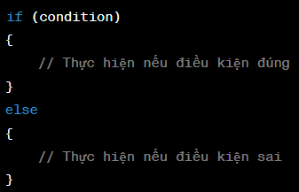

* **Vòng lặp For:** Sử dụng để lặp qua một chuỗi giá trị cố định.

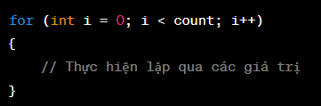

* **Vòng lặp While:** Lặp cho đến khi một điều kiện nào đó không còn đúng nữa.

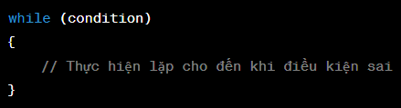

* **Foreach:** Sử dụng để lặp qua các phần tử trong một mảng hoặc danh sách.

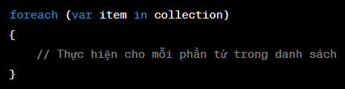

* **Cấu trúc Switch:** Sử dụng để xử lý nhiều trường hợp khác nhau dựa trên giá trị của một biểu thức.

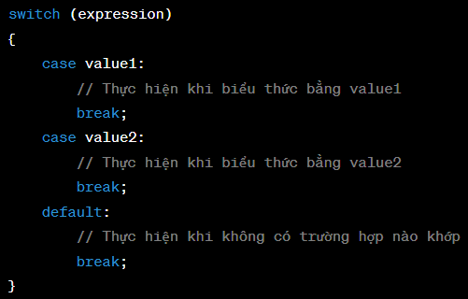

* **Cấu trúc Try-Catch:** Dùng để xử lý ngoại lệ (exceptions) trong mã chương trình.

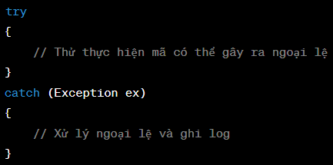

* **Các Cấu Trúc Điều Khiển Đặc Biệt:** ASP.NET cung cấp các cấu trúc điều khiển đặc biệt như các điều khiển giao diện người dùng (ví dụ: Button, TextBox), GridView, DataList, Repeater, và nhiều điều khiển khác để hiển thị và tương tác với dữ liệu và người dùng trong ứng dụng web.

1. **Khái quát tính năng:**

* **Mô hình lập trình Web Forms:** ASP.NET bao gồm mô hình lập trình Web Forms, cho phép lập trình viên xây dựng ứng dụng web bằng cách sử dụng các điều khiển (controls) và sự kiện (events) trên các trang web. Điều này giúp phát triển ứng dụng web dễ dàng hơn và giảm phần lớn công việc lập trình giao diện người dùng.
* **ASP.NET MVC (Model-View-Controller):** ASP.NET cung cấp mô hình phát triển MVC, giúp tách biệt dữ liệu (Model), hiển thị (View), và logic điều khiển (Controller) trong ứng dụng web. Điều này làm cho việc quản lý mã nguồn và kiểm thử dễ dàng hơn.
* **Razor Pages:** Razor Pages là một mô hình phát triển mới trong ASP.NET cho phép lập trình viên xây dựng ứng dụng web mà không cần phải tạo riêng biệt các controller. Nó giúp đơn giản hóa việc phát triển các ứng dụng web đơn giản.
* **Quản lý trạng thái:** ASP.NET cung cấp các cơ chế để quản lý trạng thái của ứng dụng và phiên làm việc của người dùng. Điều này bao gồm việc duy trì thông tin giữa các yêu cầu từ phía máy khách, chẳng hạn như dữ liệu biểu mẫu và trạng thái đăng nhập.
* **Bảo mật:** ASP.NET đi kèm với nhiều tính năng bảo mật như kiểm tra đăng nhập, quản lý vai trò, bảo vệ khỏi các cuộc tấn công thông qua Cross-Site Scripting (XSS) và SQL Injection, và tích hợp với công cụ quản lý danh sách truy cập (ACL).
* **Hỗ trợ đa ngôn ngữ và đa vùng (Localization và Globalization):** ASP.NET cho phép phát triển ứng dụng có khả năng đa ngôn ngữ và đa vùng một cách dễ dàng thông qua các tính năng như Resource Files và Culture Settings.
* **Tích hợp dễ dàng với .NET Framework:** ASP.NET tích hợp chặt chẽ với .NET Framework, cho phép sử dụng các thư viện và API của .NET cho việc phát triển ứng dụng web.
* **Công cụ phát triển mạnh mẽ:** ASP.NET đi kèm với các công cụ phát triển như Visual Studio, giúp lập trình viên tạo và quản lý dự án ứng dụng web một cách dễ dàng.
* **Hiệu suất:** ASP.NET được tối ưu hóa để cung cấp hiệu suất tốt cho ứng dụng web, bao gồm caching, tối ưu hóa truy cập cơ sở dữ liệu, và quản lý tài nguyên.
* **Đa nền tảng:** ASP.NET Core (phiên bản sau này của ASP.NET) hỗ trợ đa nền tảng, cho phép triển khai ứng dụng trên Windows, macOS và Linux.

1. **Ưu, nhược điểm:**

Ưu Điểm Của ASP.NET:

* **Tích hợp với .NET Framework:** ASP.NET được tích hợp chặt chẽ với .NET Framework, cho phép sử dụng các thư viện và API của .NET để phát triển ứng dụng web mạnh mẽ và đa dạng.
* **Bảo Mật:** ASP.NET cung cấp nhiều tính năng bảo mật như kiểm tra đăng nhập, quản lý vai trò, và bảo vệ khỏi các cuộc tấn công thông qua Cross-Site Scripting (XSS) và SQL Injection. Nó cũng tích hợp với công cụ quản lý danh sách truy cập (ACL).
* **Hiệu Suất:** ASP.NET được tối ưu hóa để cung cấp hiệu suất tốt cho ứng dụng web, bao gồm các tính năng tối ưu hóa truy cập cơ sở dữ liệu, caching, và quản lý tài nguyên.
* **Hỗ Trợ Đa Ngôn Ngữ và Đa Vùng (Localization và Globalization):** ASP.NET cho phép phát triển ứng dụng có khả năng đa ngôn ngữ và đa vùng một cách dễ dàng thông qua các tính năng như Resource Files và Culture Settings.
* **Công Cụ Phát Triển Mạnh Mẽ:** ASP.NET đi kèm với các công cụ phát triển như Visual Studio, giúp lập trình viên tạo và quản lý dự án ứng dụng web dễ dàng.
* **Mô Hình Lập Trình Web Forms và ASP.NET MVC:** ASP.NET hỗ trợ cả mô hình lập trình Web Forms và ASP.NET MVC, cho phép lập trình viên lựa chọn mô hình phù hợp cho dự án của họ.
* **Quản Lý Trạng Thái Tích Hợp:** ASP.NET cung cấp các cơ chế để quản lý trạng thái của ứng dụng và phiên làm việc của người dùng, bao gồm duy trì thông tin giữa các yêu cầu từ phía máy khách.

Nhược Điểm Của ASP.NET:

* **Phức Tạp:** ASP.NET có thể có cấu trúc phức tạp và có thời gian học tập đòi hỏi.
* **Khó Triển Khai:** Triển khai ứng dụng ASP.NET lên máy chủ thường cần nhiều cấu hình và quản lý phức tạp.
* **Giới Hạn Đa Nền Tảng:** Phiên bản gốc của ASP.NET hạn chế trong việc triển khai trên các nền tảng không phải là Windows. Tuy nhiên, ASP.NET Core đã giải quyết vấn đề này.
* **Tài Nguyên Hệ Thống Lớn:** ASP.NET có thể tiêu tốn nhiều tài nguyên hệ thống so với các công nghệ web khác, đặc biệt khi xử lý lưu lượng lớn.
* **Giới Hạn Tích Hợp Mới Mẻ:** ASP.NET có thể hạn chế tích hợp các công nghệ mới và phát triển thứ ba so với các nền tảng phát triển web khác.
* **Giá Thành Cao:** Sử dụng công nghệ ASP.NET có thể đòi hỏi mức đầu tư cao hơn so với một số lựa chọn khác.

1. **Ứng dụng:**

* **Lập Trình Web:** xây dựng các loại trang web từ các trang web doanh nghiệp đơn giản đến các ứng dụng web phức tạp và cửa hàng trực tuyến.
* **Phát Triển Ứng Dụng Doanh Nghiệp:** Xây dựng các ứng dụng doanh nghiệp như hệ thống quản lý tài nguyên, quản lý dự án, hệ thống CRM (Quản lý quan hệ khách hàng), và ứng dụng quản lý quá trình kinh doanh.
* **Lập Trình Game:** ASP.NET có thể được sử dụng trong việc quản lý thông tin trò chơi, tạo cơ sở dữ liệu trò chơi, và tạo trang web kết hợp với trò chơi.
* **Lập Trình Ứng Dụng Di Động:** ASP.NET cung cấp ASP.NET Mobile để phát triển ứng dụng di động. Tuy nhiên, ASP.NET Core là nền tảng phù hợp hơn cho phát triển ứng dụng di động đa nền tảng.
* **Ứng Dụng Trí Tuệ Nhân Tạo (AI) và Học Máy:** ASP.NET có thể được kết hợp với các thư viện và công cụ AI và Machine Learning để phát triển ứng dụng AI dựa trên web.
* **Ứng Dụng Mạng Xã Hội:** xây dựng các mạng xã hội nội bộ cho doanh nghiệp hoặc mạng xã hội trực tuyến cho cộng đồng lớn.
* **Ứng Dụng Y Tế và Y Học:** xây dựng các ứng dụng quản lý thông tin bệnh nhân, hệ thống quản lý y tế, và các ứng dụng y tế trực tuyến.
* **Ứng Dụng Khoa Học Dữ Liệu:** xây dựng các ứng dụng khoa học dữ liệu và phân tích dữ liệu, cho phép người dùng tương tác với dữ liệu phức tạp và thống kê.
* **Ứng Dụng Giải Trí và Phương Tiện:** xây dựng các trang web giải trí như trang web video, diễn đàn, và cửa hàng trực tuyến cho âm nhạc và phim ảnh.
* **Ứng Dụng Thương Mại Điện Tử:** Nhiều website thương mại điện tử sử dụng ASP.NET để quản lý cửa hàng trực tuyến, thanh toán trực tuyến, và quản lý đơn hàng.

1. **Các khóa học:**

Có nhiều khóa học và tài liệu học ASP.NET dành cho người mới học lẫn người có kinh nghiệm. Dưới đây là một số khóa học phổ biến về ASP.NET:

1. **Microsoft Learn - ASP.NET Core:** Microsoft Learn cung cấp nhiều khóa học miễn phí về ASP.NET Core, bao gồm hướng dẫn về xây dựng ứng dụng web, API, và các ứng dụng đa nền tảng. Trang web này cung cấp cả bài giảng và bài thực hành.
2. **Pluralsight - ASP.NET Core:** Pluralsight cung cấp nhiều khóa học chuyên sâu về ASP.NET Core, từ cơ bản đến nâng cao. Các khóa học này có nhiều tác giả chất lượng và nhiều dự án thực tế để thử nghiệm.
3. **Udemy - ASP.NET Core:** Udemy là một nền tảng trực tuyến với nhiều khóa học về ASP.NET Core, bao gồm cả khóa học tiếng Anh và khóa học được dịch sang nhiều ngôn ngữ khác nhau. Nhiều khóa học trên Udemy rất phù hợp cho người tự học.
4. **edX - Microsoft Professional Program in ASP.NET Core:** edX cung cấp chương trình học chuyên sâu về ASP.NET Core được phát triển bởi Microsoft và các đối tác. Chương trình này cung cấp kiến thức toàn diện về phát triển ứng dụng web với ASP.NET Core.
5. **Coursera - ASP.NET Specialization:** Coursera cung cấp một loạt các khóa học về ASP.NET, bao gồm các chuyên đề về phát triển ứng dụng web và dịch vụ web với ASP.NET.
6. **ASP.NET Documentation:** Trang web chính thức của ASP.NET cung cấp tài liệu phong phú và hướng dẫn cho người mới học. Bạn có thể tìm thấy hướng dẫn từ cơ bản đến nâng cao và ví dụ thực tế.
7. **YouTube:** Nhiều người tự học ASP.NET thông qua các video hướng dẫn trên YouTube. Các kênh như Traversy Media và The Net Ninja cung cấp nhiều video hữu ích về ASP.NET.
8. **ASP.NET Community:** Cộng đồng lập trình viên ASP.NET trên diễn đàn, blog, và trang web cung cấp các bài viết, hướng dẫn, và ví dụ thực tế. Tham gia cộng đồng có thể giúp bạn học hỏi từ kinh nghiệm của người khác và giải quyết các vấn đề cụ thể.
9. **Nguồn tài liệu:**
10. [Microsoft Docs - ASP.NET](https://docs.microsoft.com/en-us/aspnet/)
11. [Coursera - ASP.NET Courses](https://www.coursera.org/courses?query=ASP.NET)
12. [Udemy - ASP.NET Courses](https://www.udemy.com/courses/search/?q=ASP.NET)
13. [Youtube](https://www.youtube.com/)
14. [Tự học ICT](https://tuhocict.com)
15. [Viblo](https://viblo.asia/newest)
16. **Thông tin tuyển dụng & mức lương:**

**Mức lương tại Hoa Kỳ (ước tính trước đây cho năm 2021):**

* Lập trình viên ASP.NET Junior: Khoảng từ $50,000 đến $80,000/năm.
* Lập trình viên ASP.NET Trung bình: Khoảng từ $75,000 đến $110,000/năm.
* Lập trình viên ASP.NET Senior: Khoảng từ $100,000 trở lên, với một số vị trí có thể vượt quá $150,000/năm.

**Mức lương tại Việt Nam (ước tính dựa trên thị trường lao động trước đây):**

* Lập trình viên ASP.NET Junior: Khoảng từ 8 đến 15 triệu VNĐ/tháng.
* Lập trình viên ASP.NET Trung bình: Khoảng từ 15 đến 25 triệu VNĐ/tháng.
* Lập trình viên ASP.NET Senior: Khoảng từ 25 đến 40 triệu VNĐ/tháng.

1. **Nội dung:**
2. **Introduction to Web Programming:**

* Communication between Web
* Server and Web Browser
* HTTP Protocol
* HTTP Request Life Cycle
* Request and Response Structure
* About Get and Post methods

1. **Introduction to ASP.NET MVC:**

* Tìm hiểu về ASP.NET
* Quá trình hình thành ASP.NET
* Tìm hiểu về kiến trúc MVC
* Tìm hiểu về ASP.NET MVC
* Ưu điểm của Website Application theo mô hình MVC

1. **First MVC Application**
   * Tạo ứng dụng MVC
   * Kiến trúc dự án
   * Dependencies
   * Kết nối database
2. **Exploring Controllers**
   * Exploring Controllers and ControllerBase class
   * Passing data from Controller to View using ViewData/ViewBag
   * Types of Action Methods
   * Action Method Parameters
   * Action Selectors
   * Action Filters Overview
   * Authentication Filters in MVC 5
   * Building Custom Action Filters
   * Filter Override features.
   * Asynchronous Controllers
3. **Exploring Razor Views**
   * Introducing Razor View
   * Razor Syntax Fundamentals
   * Layout view Razor (Master Pages)
   * Significance of _ViewStart.cshtml
   * Working with Sections
   * Working with Partial Views
   * Bootstrap support for editor templates
4. **HTMLHelper Methods**
   * HTML Helper Methods.
   * Render HTML Form
   * Using DropDownList
   * Binding Html Helper to Model
   * Using “For” Methods with Typed Model
   * Overriding Display Templates
   * Overriding Editor Templates
   * Custom Helper method
5. **Model Binders**
   * Default model Binder
   * Complex Type Model Binding
   * FormCollection Model Binding
   * Http Posted File Model Binding
   * Bind Attribute
6. **Validation and Annotations**
   * Overview of Data Annotations
   * Annotations and Validation Attributes
   * How Validation Works
   * Explicit server side validations of Models
   * Custom Validations using IValidatableObject
   * Developing Custom Unobtrusive Client Side Validation
   * Applying Annotations to Model classes using Metadata class
7. **Using Entity Framework**
   * Basic CRUD Operations using Scaffold Templates
   * Separation of work using BO Classes
   * Using Single Database Context Object across all Business Objects
   * Writing Generic Class / Repository
   * Caching in Repository
   * Custom Controller Factory and Dependency Injection
8. **Authentication and Authorization**
   * Overview of Authentication and Authorization
   * Types of Authentication
   * [Authorize] and [AllowAnonymous] attributes
   * Windows Authentication Implementation
   * Forms Authentication Implementation
   * Roles Based Security
9. **URL Routing**
   * Overview
   * Mapping URL to Controller Action Method
   * Applying Constraints on Route parameters
   * Resolving Namespace Ambiguity Ignoring Routes
   * Attribute Routing improvements in MVC 5
10. **Working with Areas**
    * Understanding Areas
    * Adding Areas
    * Registering Areas
    * Linking between Areas
11. **AJAX and Jquery**
    * Ajax implementation using
    * Using Ajax.BeginForm Helper method
    * JQuery UI Controls
    * JQuery Templates
12. **Bundling and Minification**
    * Why Bundling and Minification
    * What is Bundling?
    * What is Minification?
    * Impact of Bundling and Minification
    * Implementing Bundling and Minification
    * Creating and Using Bundles
    * Using Wildcard to Select Files
    * Using a CDN while Bundling

# **CHƯƠNG 1. Introduction Web Programming**

1. **Communication between Web**

- Web communication là quá trình trao đổi thông tin giữa các trang web hoặc ứng dụng web để chia sẻ dữ liệu hoặc thực hiện các tác vụ cụ thể. Có nhiều cách để các trang web giao tiếp với nhau, nhưng hai phương pháp phổ biến nhất là sử dụng HTTP (Hypertext Transfer Protocol) và API (Application Programming Interface).

1. HTTP (Hypertext Transfer Protocol)**: Đây là giao thức chính được sử dụng trên Internet để truyền tải dữ liệu giữa các máy chủ web và trình duyệt của người dùng. Khi bạn truy cập một trang web, trình duyệt sẽ gửi các yêu cầu HTTP đến máy chủ web của trang đó và sau đó máy chủ sẽ gửi lại dữ liệu trang web cho trình duyệt.

2. API (Application Programming Interface)**: API cho phép các ứng dụng hoặc trang web khác gửi yêu cầu và nhận dữ liệu từ các dịch vụ hoặc máy chủ khác thông qua Internet. API cung cấp một tập hợp các quy tắc và giao thức cho phép các ứng dụng giao tiếp với nhau. Các dịch vụ web và ứng dụng sử dụng API để truyền dữ liệu và thực hiện các tác vụ như gửi email, xử lý thanh toán, đồng bộ hóa dữ liệu, và nhiều chức năng khác.

1. **Server and Web Browser**

* **Sever:**
* Một máy chủ (server) là một máy tính hoặc hệ thống máy tính được thiết lập để cung cấp dịch vụ, tài nguyên, hoặc thông tin cho các máy tính khác gọi là máy khách (clients) thông qua mạng hoặc qua Internet. Máy chủ là một thành phần quan trọng trong kiến trúc mạng và hệ thống thông tin.
* Máy chủ có nhiều mục tiêu và chức năng khác nhau, bao gồm:
* Cung cấp dịch vụ: Máy chủ có thể cung cấp nhiều dịch vụ khác nhau, như lưu trữ trang web, gửi và nhận email, cung cấp tệp và dữ liệu, chạy ứng dụng trực tuyến, và nhiều dịch vụ khác.
* Quản lý tài nguyên: Máy chủ có khả năng quản lý và chia sẻ tài nguyên như bộ nhớ, CPU, lưu trữ, và kết nối mạng để đảm bảo rằng các máy khách có thể truy cập và sử dụng chúng một cách hiệu quả.
* Bảo mật: Máy chủ thường có các biện pháp bảo mật cao để bảo vệ dữ liệu và tài nguyên quan trọng khỏi truy cập trái phép hoặc tấn công từ bên ngoài.
* Các dạng máy chủ phổ biến bao gồm máy chủ web (web server), máy chủ email (email server), máy chủ cơ sở dữ liệu (database server), máy chủ tệp (file server), và nhiều loại máy chủ khác tùy thuộc vào mục đích sử dụng cụ thể của hệ thống.

**Web Browser:**

* Khái niệm: Được gọi là trình duyệt web – một công cụ cho phép chúng ta truy cập vào mạng lưới World Wide Web để tìm kiếm, xem những thông tin trên trang web đó. Mỗi trang web chứa nội dung số gồm văn bản, hình ảnh, video được xác định bởi định bởi URL – một địa chỉ trang web trên một máy chủ trung tâm chứa trang web đó và hiển thị tất cả những nội dung đó trên thiết bị của người dùng (máy tính, di động…). Mục đính chính của trình duyệt web đó là tìm, duyệt thông tin và hiển thị chúng cho người dùng. Mỗi trang web có thể chứa rất nhiều dữ liệu và có thể chứa những liên kết tới những trang web khác. Lượng dữ liệu trên trang web khá lớn nếu trình duyệt web không được tối ưu thì máy tính của chúng ta có thể bị treo khi tải trang web đó.
* Một số trình duyệt web phổ biến bao gồm Google Chrome, Mozilla Firefox, Microsoft Edge, Apple Safari và nhiều trình duyệt khác. Mỗi trình duyệt có giao diện riêng, tính năng và hiệu suất khác nhau, nhưng chúng đều cung cấp các chức năng cơ bản để duyệt web và truy cập các tài nguyên trên Internet. Trình duyệt web cũng hỗ trợ các tiện ích mở rộng và phần mở rộng để tùy chỉnh trải nghiệm duyệt web của bạn và thêm các tính năng bổ sung theo ý muốn.

1. **HTTP IN ASP.NET**

* **HTTP (Hyper Text Transport Protocol).** Nó là một giao thức lớp ứng dụng được sử dụng để liên lạc trên World Wide Web. Nó đóng vai trò là nền tảng để trao đổi thông tin giữa máy chủ web và máy khách, điển hình là trình duyệt web.
* HTTP cho phép truy xuất các tài nguyên như tài liệu HTML, hình ảnh, video và các tệp phương tiện khác, cho phép người dùng truy cập các trang web và điều hướng internet. Nó tuân theo mô hình phản hồi yêu cầu, trong đó máy khách gửi yêu cầu HTTP đến máy chủ và máy chủ phản hồi bằng phản hồi HTTP chứa thông tin được yêu cầu.
* **Tại sao chúng ta cần biết về HTTP?**

Dưới đây là một số lý do tại sao việc hiểu HTTP lại quan trọng:

* **Phát triển Web:** HTTP là kiến ​​thức cơ bản cho các nhà phát triển web. Điều quan trọng là xây dựng và tương tác với các ứng dụng web, hiểu cách truyền dữ liệu và xử lý các phương thức HTTP khác nhau như GET, POST, PUT, DELETE, v.v.
* **Duyệt web:** HTTP là giao thức cơ bản được trình duyệt web sử dụng để tìm nạp các trang web, tải tài nguyên và tương tác với các trang web. Hiểu HTTP có thể giúp người dùng khắc phục sự cố, hiểu cơ chế bộ nhớ đệm và tối ưu hóa hiệu suất trang web.
* **Tích hợp API:** Nhiều ứng dụng hiện đại cung cấp API (Giao diện lập trình ứng dụng) cho phép các hệ thống phần mềm khác giao tiếp và tương tác. API thường dựa vào HTTP làm giao thức cơ bản để trao đổi dữ liệu. Biết HTTP rất quan trọng để làm việc với API và tích hợp các hệ thống khác nhau.
* **Bảo mật:** Hiểu HTTP là điều cần thiết để nắm bắt các ý nghĩa bảo mật liên quan đến giao tiếp trên web. Các khái niệm như HTTPS (HTTP Secure) và mã hóa đóng vai trò quan trọng trong việc đảm bảo quyền riêng tư và bảo vệ dữ liệu khỏi các cuộc tấn công.
* **Xử lý sự cố:** Khi xảy ra sự cố với ứng dụng web hoặc quyền truy cập trang web, việc hiểu HTTP có thể giúp chẩn đoán sự cố. Kiến thức về mã trạng thái (ví dụ: 404 đối với không tìm thấy trang, 500 đối với lỗi máy chủ) và tiêu đề có thể cung cấp thông tin chi tiết về những gì đang xảy ra trong quá trình giao tiếp.
* Nhìn chung, HTTP là xương sống của giao tiếp web và việc hiểu rõ về hoạt động của nó rất có giá trị đối với các nhà phát triển, quản trị viên web và người dùng muốn điều hướng thế giới trực tuyến một cách hiệu quả và an toàn.

1. **HTTP REQUEST LIFE CYCLE**

* Vòng đời yêu cầu HTTP(Giao thức truyền siêu văn bản) đề cập đến chuỗi các sự kiện và các bước xảy ra khi máy khách gửi yêu cầu HTTP đến máy chủ web và nhận được phản hồi. Vòng đời này có thể được chia thành nhiều giai đoạn:
* **Độ phân giải URL:** Máy khách (thường là trình duyệt web) bắt đầu quá trình bằng cách phân giải URL (Bộ định vị tài nguyên đồng nhất) để xác định địa chỉ IP của máy chủ. Điều này có thể liên quan đến việc phân giải DNS (Hệ thống tên miền).
* **Độ phân giải DNS:** Nếu URL chứa tên miền (ví dụ: www.example.com), máy khách sẽ truy vấn máy chủ DNS để lấy địa chỉ IP được liên kết với tên miền đó.
* **Kết nối TCP:**Khi máy khách có địa chỉ IP của máy chủ, nó sẽ thiết lập kết nối TCP (Giao thức điều khiển truyền) tới máy chủ. Điều này bao gồm một cái bắt tay ba chiều để thiết lập một kênh liên lạc đáng tin cậy.
* **Yêu cầu HTTP :** Sau khi kết nối TCP được thiết lập, máy khách sẽ gửi yêu cầu HTTP đến máy chủ. Yêu cầu thường bao gồm:
* Phương thức HTTP (ví dụ: GET, POST, PUT, DELETE).
* Đường dẫn của tài nguyên được yêu cầu (ví dụ: /index.html).
* Tiêu đề (ví dụ: Tác nhân người dùng, Chấp nhận, Cookie).
* Nội dung yêu cầu tùy chọn (đối với các phương thức như POST hoặc PUT).
* **Xử lý máy chủ:** Máy chủ web nhận được yêu cầu HTTP, xử lý nó và xác định cách phản hồi. Điều này có thể liên quan đến:
* Định tuyến yêu cầu đến trình xử lý hoặc bộ điều khiển thích hợp.
* Phân tích cú pháp và xác thực các tham số yêu cầu.
* Truy vấn cơ sở dữ liệu hoặc các nguồn dữ liệu khác.
* Thực thi mã phía máy chủ.
* **Phản hồi HTTP:**

Máy chủ tạo phản hồi HTTP, bao gồm:

* Mã trạng thái (ví dụ: 200 OK, 404 Không tìm thấy).
* Tiêu đề (ví dụ: Loại nội dung, Set-Cookie).
* Nội dung phản hồi (ví dụ: HTML, JSON, dữ liệu nhị phân).
* **Phản hồi TCP:** Máy chủ gửi phản hồi HTTP trở lại máy khách qua kết nối TCP đã thiết lập.
* **Kết xuất trình duyệt:**
* Máy khách (thường là trình duyệt web) nhận phản hồi, xử lý và hiển thị nội dung. Điều này có thể liên quan đến:
* Phân tích cú pháp và hiển thị HTML, CSS và JavaScript.
* Xử lý kịch bản và tương tác phía máy khách.
* **Đóng kết nối:** Sau khi phản hồi được nhận và xử lý đầy đủ, máy khách và máy chủ có thể chọn đóng kết nối TCP hoặc giữ kết nối mở cho các yêu cầu tiềm năng trong tương lai (HTTP Keep-Alive).
* **Xử lý sau:** Máy khách có thể thực hiện các hành động bổ sung, chẳng hạn như hiển thị các tài nguyên bổ sung (ví dụ: hình ảnh, biểu định kiểu, tập lệnh) được tham chiếu trong phản hồi HTML ban đầu.
* **Lặp lại cho các yêu cầu tiếp theo:** Nếu trang web chứa các tài nguyên bổ sung (ví dụ: hình ảnh, bảng định kiểu, tập lệnh), máy khách có thể gửi các yêu cầu HTTP riêng cho từng tài nguyên đó, lặp lại vòng đời yêu cầu cho từng tài nguyên.
* Vòng đời yêu cầu HTTP này là nền tảng cho cách hoạt động của các ứng dụng web và trang web. Nó cho phép khách hàng yêu cầu và truy xuất tài nguyên web từ máy chủ và hiển thị chúng để người dùng tương tác

1. **Request and Response Structure**

* Request và Response được đại diện bởi hai lớp tương ứng là HttpRequest và HttpResponse (Request là yêu cầu từ client gửi đến server, còn Response là phản hồi từ server gửi về client).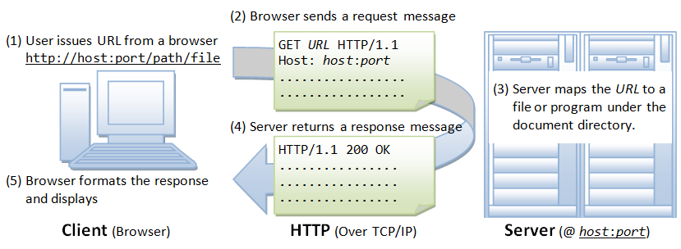
* Lớp HttpRequest chứa các thông tin về yêu cầu từ client gửi đến server, bao gồm: Request Line, Header, Body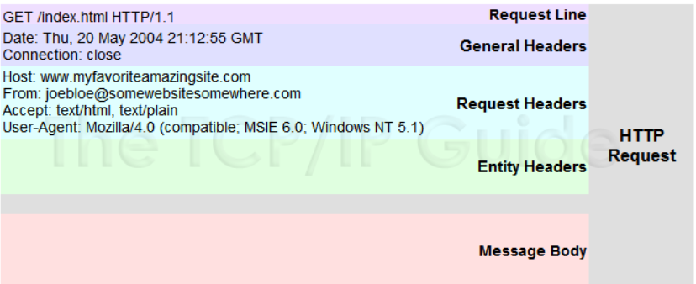
* Request line là dòng đầu tiên của gói HTTP Request, bao gồm 3 trường: phương thức (method), đường dẫn (path – có nhiều bài viết gọi là URL hoặc URI cho trường này) và phiên phản giao thức (HTTP version).
* **Phương thức (method)** có thể là: GET, POST, HEAD, PUT và DELETE. Hai phương thức phổ biến nhất là GET và POST, trong ví dụ trên là phương thức GET thường dùng để yêu cầu tài nguyên cung cấp trong trường URL.
* **Đường dẫn (path)** : dùng để định danh nguồn tài nguyên mà client yêu cầu, bắt buộc phải có ít nhất là dấu “/”. nếu request không yêu cầu một tài nguyên cụ thể, có thể là dấu *.
* **Phiên bản giao thức (HTTP version)**: là phiên bản HTTP client đang sử dụng
* Tiếp theo là các dòng Header, các dòng này là không bắt buộc, viết ở định dạng “Name:Value” cho phép client gửi thêm các thông tin bổ sung về thông điệp HTTP request và thông tin về chính client. Một số header thông dụng như:
* **Accept**: loại nội dung có thể nhận được từ thông điệp response. Ví dụ: text/plain, text/html
* **Accept-Encoding**: các kiểu nén được chấp nhận. Ví dụ: gzip, deflate, xz, exi…
* **Connection**: tùy chọn điều khiển cho kết nối hiện thời. Ví dụ: Keep-Alive, Close…
* **Cookie**: thông tin HTTP Cookie từ server
* Cuối cùng là phần Body, là dữ liệu gửi từ client đến server trong gói tin HTTP request. Đa số các gói tin gửi theo phương thức GET sẽ có Body trống, các phương thức như POST hay PUT thường dùng để gửi dữ liệu nên sẽ có bao gồm dữ liệu trong trường Body.
* HttpResponse chứa các thông tin về phản hồi từ server gửi về client, bao gồm: Status Line, Header và Body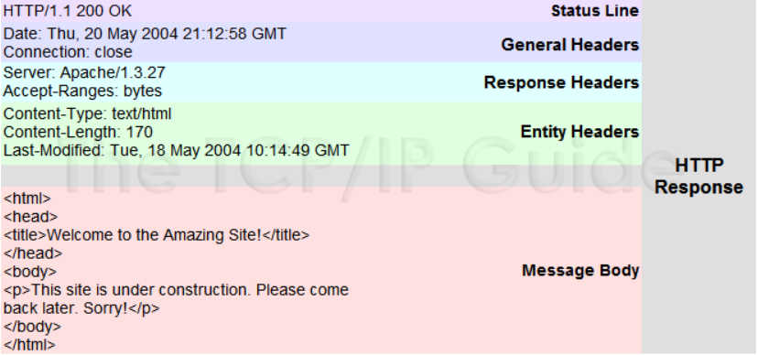
* Dòng Status line gồm 3 trường là phiên bản giao thức (HTTP version), mã trạng thái (Status code) và mô tả  trạng thái (Status text):
* **Phiên bản giao thức (HTTP version)**: phiên bản của giao thức HTTP mà server hỗ trợ, thường là HTTP/1.0 hoặc HTTP/1.1
* **Mã trạng thái (Status code)**: mô tả trạng thái kết nối dưới dạng số, mỗi trạng thái sẽ được biểu thị bởi một số nguyên. Ví dụ: 200, 404, 302,…
* **Mô tả trạng thái (Status text)**: mô tả trạng thái kết nối dưới dạng văn bản một cách ngắn gọn, giúp người dùng dễ hiểu hơn so với mã trạng thái. Ví du: 200 OK, 404 Not Found, 403 Forbiden,…
* Các dòng Header line của gói tin response có chức năng tương tựn như gói tin request, giúp server có thể truyền thêm các thông tin bổ sung đến client dưới dạng các cặp *“Name:Value”*.
* Phần Body là nơi đóng gói dữ liệu để trả về cho client, thông thường trong duyệt web thì dữ liệu trả về sẽ ở dưới dạng một trang HTML để trình duyệt có thể thông dịch được và hiển thị ra cho người dùng.\

1. **Phương thức GET và POST**

* GET và POST là hai phương thức của giao thức HTTP, đều là gửi dữ liệu về server xử lí sau khi người dùng nhập thông tin vào form và thực hiện submit.
* Trước khi gửi thông tin, nó sẽ được mã hóa bằng cách sử dụng một giản đồ gọi là url encoding. Giản đồ này là các cặp name/value được kết hợp với các kí hiệu = và các kí hiệu khác nhau được ngăn cách bởi dấu &.
* **Phương thức GET :** gửi dữ liệu từ client lên server thông qua các paramter( tham số) trên URL, từ đó server sẽ phân tích dữ liệu để thực thi một hành động nào đó. Các tham số mà phương thức GET gửi lên sẽ bắt đầu sau dấu **?**. Và sẽ nối nhau giữa các khóa thông qua dấu **&**
* **Ex :** Với url **http://abc.com?age=21&name=NgoVanTin**lúc này chúng ta đang gửi dữ liệu bằng phương thức GET lên server với tham số age = 21 và name = NgoVanTin
* Chúng ta thấy rằng GET lộ thông tin trên đường dẫn URL, không nên dùng với dữ liệu quan trọng, chỉ dùng để nhận dữ liệu.
* Băng thông của nó chỉ khoảng 1024 kí tự vì vây GET hạn chế về số kí tự được gửi đi.
* GET không thể gửi dữ liệu nhị phân , hình ảnh ... Có thể cached và được bookmark (đánh dấu trên trình duyệt). Lưu trong browser history.
* **Phương thức POST :** Khác với phương thức GET phương thức POST không gửi dữ liệu thông qua paramter trên URL, nên chúng ta không thể nhìn thấy được dữ liệu đang được gửi là gì.
* Phương thức POST truyền thông tin thông qua HTTP header, thông tin này được mã hóa như phương thức GET.
* Dữ liệu đươc gửi bởi phương thức POST rất bảo mật vì dữ liệu được gửi ngầm, không đưa lên URL, bằng việc sử dụng Secure HTTP, bạn có thể chắc chắn rằng thông tin của mình là an toàn.
* Parameters được truyền trong request body nên có thể truyền dữ liệu lớn, hạn chế tùy thuộc vào cấu hình của Server.
* Không cache và bookmark được cũng như không được lưu lại trong browser history.
* POST không có bất kì hạn chế nào về kích thước dữ liệu sẽ gửi, có thể gửi dữ liệu nhị phân, hình ảnh.
* Khi lấy dữ liệu nên dùng GET để truy xuất và xử lí nhanh hơn.
* Khi tạo dữ liệu nên dùng POST để bảo mật dữ liệu hơn. Một ví dụ cụ thể như trong trường hợp bạn cần tạo một form để người dùng upload avatar hay video thì chúng ta thường sẽ sử dụng phương thức POST. Tuy nhiên khi tải về avatar hoặc video thì bạn lại nên sử dụng phương thức GET. Ngoài ra khi cần xử lý các thông tin nhạy cảm ví dụ như email, password thì bạn cần sử dụng POST thay vì GET.

# **Chương 2 : Introduction ASP.NET**

## **1. ASP.NET là gì ?**

- ASP.NET là một dạng framework, nói một cách dễ hiểu chính là một bộ khung ứng dụng web. ASP.Net được hoàn thiện bởi Microsoft vào 2012 và là một giải pháp dùng để hỗ trợ quá trình sản xuất các loại website và nội dung động.

* **ASP.NET CORE là gì?**
* ASP Net Core là một framework miễn phí với mã nguồn mở có hiệu năng vượt trội hơn người anh trước đó. ASP Net Core có mức độ hoàn thiện cao, đây là bản viết lại với sự kết hợp giữa API ASP Net và ASP Net Web thành một chương trình duy nhất.
* **ASP.NET và ASP.NET CORE:**
* Trong ASP.NET truyền thống bạn có thể xây dựng các ứng dụng web sử dụng một trong số các mô hình lập trình mà framework này cung cấp như Web Forms, MVC, Web API, Web Pages. Các mô hình này có thể xem như những framework riêng biệt xây dựng bên trên framework lớn ASP.NET.
* Trong ASP.NET Core không có sự phân chia như vậy nữa. Nói theo cách khác, các mô hình lập trình trong ASP.NET Core được thống nhất. Bạn có thể lựa chọn phát triển ứng dụng web theo mô hình MVC, Web API, Razor Pages. Tuy nhiên, các mô hình này không tách rời (sử dụng các class/thư viện riêng biệt) như trong ASP.NET mà nằm trong một hệ thống thống nhất, sử dụng chung class và thư viện.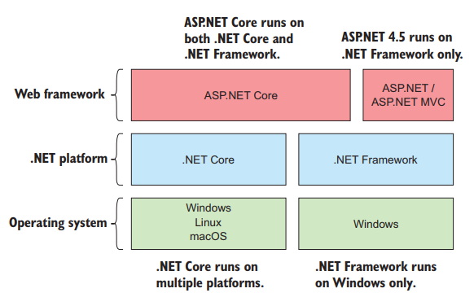
* **Cấu trúc cơ bản của ASP.NET là gì?**
* Cấu trúc cơ bản của framework ASP.NET được hình thành bởi 3 lớp chính: Lớp ngôn ngữ, lớp thư viện và lớp chạy lập trình.
* Lớp ngôn ngữ: một framework ASP.NET là mô hình bao gồm nhiều loại ngôn ngữ lập trình tồn tại cùng lúc. Các ngôn ngữ lập trình này đóng vai trò hỗ trợ cho quá trình phát triển ứng dụng web.
* Lớp thư viện: framework ASP.NET được tích hợp một lớp thư viện tiêu chuẩn được gọi là Web Library. Web Library chứa đựng mọi thành phần, yếu tố cần thiết để hỗ trợ cho quá trình xây dựng ứng dụng web.
* Lớp chạy ngôn ngữ lập trình: còn được gọi là Common Language Infrastructure, đóng vai trò là hạ tầng ngôn ngữ để hỗ trợ quá trình chạy các chương trình .NET, .CLR có thể thực hiện các tác vụ chính.
* **Các đặc điểm cơ bản của ASP.Net framework bao gồm:**
* **Code Behind Mode/ Trạng thái code rời**
* Code Behind Mode là trạng thái tách rời thiết kế và mã code. Thông qua việc tách rời này giúp duy trì ứng dụng ASP.Net trở nên dễ dàng hơn. Loại file thông dụng của ASP.Net là aspx. Ví dụ, chúng ta có trang web tên là abc.aspx, sẽ có một tệp khác có tên là abc.aspx.cs biểu thị cho phần mã code của trang. Chính vì điều này, Visual Studio có khả năng tạo ra các tập tin riêng biệt cho mỗi trang web, bảo gồm thiết kế và mã code.
* **State Management/Quản lý trạng thái**
* ASP.Net có các phương tiện giúp hỗ trợ việc kiểm soát quản lý trạng thái, trong khi HTTP được biết đến là một giao thức “không trạng thái”. Ví dụ, khi người mua chọn mua hàng trên website và họ nhấn nút gửi. Lúc này, ứng dụng ghi nhớ các mục mà người dùng chọn mua.
* Thông qua việc ghi nhớ trạng thái tại một thời điểm của ứng dụng. Trong khi đó HTTP là giao thức không trạng thái nên khi người dùng truy cập các web bán hàng, HTTP sẽ không lưu trữ thông tin trên các giỏ hàng. Người lập trình sẽ cần thêm một số thao tác coding để đảm bảo giỏ hàng được chuyển đến trang bán hàng. Điều này khiến việc triển khai trở nên phức tạp tại một vài thời điểm.
* ASP.Net có thể quản lý trạng thái thay cho lập trình viên nhờ tính năng ghi nhớ giỏ hàng và chuyển các mục đã được chọn mua qua trang bán hàng.
* **Caching – Bộ nhớ Cache**
* ASP.Net có khả năng thực hiện chức năng của Caching, nhờ đó cải thiện hiệu suất làm việc cho ứng dụng. Thông qua việc lưu bộ nhớ đệm cache, các trang thường xuyên được người dùng yêu cầu có thể được lưu trữ ở một vị trí tạm thời. Các trang này có thể được truy xuất nhanh hơn và người dùng có thể nhận được các phản hồi tốt hơn. Nhờ vậy, bộ nhớ đệm có thể giúp cải thiện đáng kể hiệu suất của ứng dụng.

## **2. Quá trình hình thành của ASP.NET bao gồm các giai đoạn quan trọng sau:**

* ASP (Active Server Pages): ASP.NET xuất phát từ ASP, một công nghệ ra đời vào những năm 1990. ASP cho phép tạo các trang web động bằng cách nhúng mã VBScript hoặc JScript vào các trang HTML. Tuy nhiên, ASP có hạn chế và không mạnh mẽ như ASP.NET.
* ASP.NET 1.0: ASP.NET ra mắt lần đầu tiên vào năm 2002 với phiên bản 1.0. Nó được xây dựng lại từ đầu và hỗ trợ nhiều ngôn ngữ lập trình như VB.NET và C#. ASP.NET 1.0 đã giới thiệu mô hình lập trình được gọi là Web Forms, cho phép phát triển các ứng dụng web dựa trên sự kiểm soát của sự kiện.
* ASP.NET 2.0 và AJAX: Phiên bản 2.0 của ASP.NET, phát hành vào năm 2005, mang lại nhiều cải tiến, bao gồm hỗ trợ cho AJAX (Asynchronous JavaScript and XML), làm cho các ứng dụng web trở nên đáng tin cậy và phản hồi nhanh hơn.
* ASP.NET MVC: Năm 2009, Microsoft giới thiệu ASP.NET MVC (Model-View-Controller), một mô hình lập trình mới cho phép phát triển ứng dụng web dựa trên mô hình MVC, tách biệt hoá giữa dữ liệu, giao diện người dùng và logic ứng dụng.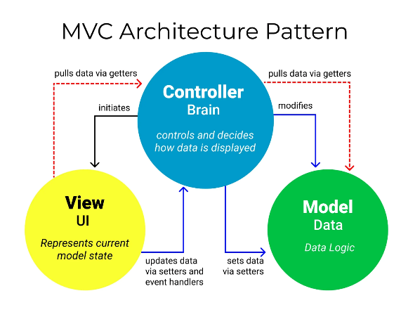
* ASP.NET Core: ASP.NET Core (ban đầu gọi là ASP.NET 5) là một phiên bản ASP.NET mới, được giới thiệu vào năm 2016. ASP.NET Core là một framework mã nguồn mở, đa nền tảng, cho phép phát triển ứng dụng web trên Windows, Linux và macOS. Nó cũng hỗ trợ cross-platform development và là một phần quan trọng trong sự đổi mới của Microsoft về phát triển phần mềm.
* ASP.NET Core 3.0, 3.1, và .NET 5: Các phiên bản sau của ASP.NET Core và .NET đã thấy nhiều cải tiến và cập nhật. Chúng đã cung cấp hỗ trợ cho gRPC, Blazor (một framework cho việc xây dựng ứng dụng web đơn trang), và nhiều tính năng khác.

## **3. Kiến trúc MVC**

- MVC là viết tắt của Model-View-Controller (Kiến trúc MVC), là một kiến trúc phần mềm phổ biến được sử dụng để xây dựng ứng dụng web và ứng dụng máy tính. Kiến trúc này giúp tách biệt các phần quan trọng của ứng dụng, làm cho việc phát triển, bảo trì và mở rộng dễ dàng hơn. Dưới đây là mô tả chi tiết về ba phần chính của kiến trúc MVC:

* **Model (Mô hình):**
* Model đại diện cho dữ liệu và quy tắc xử lý dữ liệu của ứng dụng. Điều này có thể là cơ sở dữ liệu, các tệp dữ liệu, hoặc các lớp xử lý dữ liệu.
* Model là nơi thực hiện các thao tác cơ bản như thêm, sửa, xóa dữ liệu và truy vấn dữ liệu từ cơ sở dữ liệu.
* Nó không chứa bất kỳ logic liên quan đến giao diện người dùng.
* **View (Hiển thị):**
* Hiển thị là thành phần giao diện người dùng của ứng dụng. Nó hiển thị dữ liệu từ Mô hình cho người dùng và cho phép họ tương tác với ứng dụng.
* Hiển thị thường chỉ có nhiệm vụ hiển thị dữ liệu theo cách được định nghĩa trước, không thực hiện xử lý dữ liệu.
* Mỗi phần hiển thị có thể hiển thị cùng một dữ liệu từ Mô hình theo nhiều cách khác nhau (ví dụ: hiển thị danh sách hoặc biểu đồ).
* **Controller (Điều khiển):**
* Điều khiển là thành phần xử lý yêu cầu từ người dùng và tương tác với Mô hình và Hiển thị để đảm bảo dữ liệu được hiển thị và cập nhật đúng cách.
* Nó nhận yêu cầu từ người dùng thông qua giao diện người dùng (View), sau đó chuyển tới Mô hình để thực hiện các thao tác cần thiết.
* Sau khi Mô hình hoàn thành, Điều khiển cập nhật lại giao diện người dùng (View) để hiển thị dữ liệu mới hoặc kết quả xử lý.
* Điều khiển cũng chịu trách nhiệm xử lý luồng điều khiển và quyết định xem yêu cầu của người dùng cần phải được định hướng đến Mô hình nào và Hiển thị nào.

## **4. ASP.NET MVC:**

- Mẫu kiến trúc Model – View – Controller được sử dụng nhằm chia ứng dụng thành ba thành phần chính: model, view và controller. Nền tảng ASP.NET MVC giúp cho chúng ta có thể tạo được các ứng dụng web áp dụng mô hình MVC thay vì tạo ứng dụng theo mẫu ASP.NET Web Forms. Nền tảng ASP.NET MVC có đặc điểm nổi bật là nhẹ (lighweigt), dễ kiểm thử phần giao diện (so với ứng dụng Web Forms), tích hợp các tính năng có sẵn của ASP.NET.

**- Cơ chế hoạt động:**

* **Yêu cầu từ người dùng:** Quá trình bắt đầu khi người dùng thực hiện một yêu cầu trang web bằng cách nhập URL hoặc tương tác với giao diện người dùng.
* **Phân giải URL và định tuyến (Routing):** ASP.NET MVC sử dụng cơ chế định tuyến (routing) để ánh xạ URL được yêu cầu đến các phương thức xử lý tương ứng trong các Controller. Điều này xác định Controller và Action (phương thức) sẽ xử lý yêu cầu.
* **Controller xử lý yêu cầu:** Controller nhận yêu cầu và xử lý nó bằng cách gọi các phương thức tương ứng (Actions). Controller có nhiệm vụ xử lý logic ứng dụng, truy vấn dữ liệu từ Model, thực hiện các xử lý cần thiết và chuẩn bị dữ liệu để hiển thị trên giao diện người dùng.
* **Model và dữ liệu**: Controller sử dụng Model để truy cập và quản lý dữ liệu. Model có thể là các lớp đại diện cho cơ sở dữ liệu, các lớp đối tượng hoặc các dịch vụ khác để tương tác với dữ liệu. Controller có thể yêu cầu dữ liệu từ Model và gửi nó đến View.
* **View hiển thị giao diện người dùng**: Sau khi Controller đã chuẩn bị dữ liệu, nó sẽ chọn một View tương ứng để hiển thị giao diện người dùng. View sử dụng dữ liệu này để tạo và trình bày trang web cho người dùng cuối.
* **Trả về kết quả cho người dùng:** Controller trả về kết quả của quá trình xử lý cho người dùng. Kết quả này có thể là trang HTML hoặc dữ liệu JSON, tùy thuộc vào loại yêu cầu.
* **Hiển thị kết quả trên trình duyệt:** Trình duyệt nhận kết quả từ Controller và hiển thị nó cho người dùng cuối.

Quá trình trên lặp đi lặp lại cho mỗi yêu cầu từ người dùng, cho phép ứng dụng web hoạt động một cách linh hoạt và phản hồi đúng cách đối với mỗi yêu cầu khác nhau. ASP.NET MVC giúp tách biệt rõ ràng giữa logic ứng dụng, dữ liệu và giao diện người dùng, làm cho việc phát triển và bảo trì ứng dụng dễ dàng hơn.

* **Đặc điểm của ASP.NET MVC Framework:**
* **Mô hình kiến trúc MVC (Model-View-Controller):** ASP.NET MVC tuân theo mô hình kiến trúc MVC, giúp tách biệt logic ứng dụng thành ba thành phần chính: Model, View và Controller. Điều này tạo điều kiện thuận lợi cho việc quản lý mã nguồn và phát triển ứng dụng.
* **Tách biệt logic và giao diện người dùng:** Framework này tách biệt rõ ràng logic ứng dụng và giao diện người dùng. Controller xử lý logic, Model quản lý dữ liệu, và View hiển thị giao diện người dùng. Điều này giúp cho việc phát triển và bảo trì dễ dàng hơn.
* **Định tuyến (Routing) linh hoạt:** ASP.NET MVC sử dụng cơ chế định tuyến (Routing) linh hoạt, cho phép bạn xác định cách ánh xạ các URL đến các phương thức xử lý trong Controller. Điều này giúp tạo ra các URL thân thiện với người dùng và quản lý điều hướng trong ứng dụng của bạn.
* **Kiểm thử (Testing) dễ dàng:** Framework được thiết kế để hỗ trợ việc kiểm thử dễ dàng. Bạn có thể viết các unit test và kiểm tra từng phần của ứng dụng một cách hiệu quả.
* **Hỗ trợ đa ngôn ngữ và đa nền tảng:** ASP.NET MVC hỗ trợ phát triển ứng dụng có khả năng đa ngôn ngữ và đa nền tảng.
* **Hỗ trợ AJAX và JavaScript:** Framework hỗ trợ tích hợp AJAX và JavaScript dễ dàng vào ứng dụng web.
* **Hỗ trợ mạnh mẽ cho công cụ phát triển:** Microsoft cung cấp Visual Studio, một môi trường phát triển tích hợp (IDE) mạnh mẽ cho phát triển ASP.NET MVC, đi kèm với nhiều tính năng hỗ trợ phát triển ứng dụng web.
* **Tích hợp với các công nghệ khác của Microsoft:** ASP.NET MVC có thể tích hợp với các công nghệ khác của Microsoft như ASP.NET Web API để phát triển các ứng dụng phức tạp và tích hợp ứng dụng web và dịch vụ web.
* **Cộng đồng lớn và tài liệu phong phú:** Có một cộng đồng phát triển lớn và nhiều tài liệu hỗ trợ cho ASP.NET

## **5. Ưu điểm của ứng dụng web dựa trên kiến trúc MVC bao gồm:**

* **Tách biệt trách nhiệm**: Kiến trúc MVC tách biệt rõ ràng giữa Model, View và Controller, cho phép bạn phát triển, bảo trì và mở rộng từng phần một. Điều này giúp tăng tính hiệu quả trong việc quản lý mã nguồn và dễ dàng thay thế hoặc cải thiện một phần của ứng dụng mà không ảnh hưởng đến các phần khác.
* **Dễ quản lý và bảo trì**: Do sự phân chia rõ ràng giữa các thành phần, việc quản lý và bảo trì ứng dụng dựa trên MVC trở nên đơn giản hơn. Bạn có thể tìm kiếm lỗi và cải thiện mã nguồn một cách dễ dàng hơn.
* **Tái sử dụng mã nguồn**: Các thành phần của kiến trúc MVC có thể tái sử dụng một cách hiệu quả. Model có thể được sử dụng lại trong nhiều phần của ứng dụng, và cùng một View có thể hiển thị dữ liệu từ nhiều Controller khác nhau.
* **Phát triển song song**: Nhờ việc tách biệt rõ ràng giữa các thành phần, nhiều nhà phát triển có thể làm việc đồng thời trên cùng một dự án mà không gây xung đột.
* **Kiểm thử dễ dàng**: Kiến trúc MVC giúp việc kiểm thử trở nên dễ dàng hơn. Bạn có thể kiểm thử từng phần riêng lẻ của ứng dụng mà không cần kiểm thử toàn bộ ứng dụng.
* **Mở rộng ứng dụng dễ dàng**: Khi bạn cần mở rộng chức năng hoặc thêm tính năng mới vào ứng dụng, bạn có thể làm điều này mà không cần thay đổi hoặc làm ảnh hưởng đến các phần khác của ứng dụng.
* **Hiệu suất tốt**: Với việc tách biệt rõ ràng giữa dữ liệu (Model) và giao diện người dùng (View), bạn có thể tối ưu hóa hiệu suất mà không cần làm thay đổi các thành phần khác.
* **Hỗ trợ đa ngôn ngữ và đa nền tảng**: Kiến trúc MVC cho phép bạn phát triển ứng dụng có khả năng đa ngôn ngữ và đa nền tảng một cách dễ dàng.
* **Cộng đồng và tài liệu phong phú**: Kiến trúc MVC phổ biến và được sử dụng rộng rãi, nên có một cộng đồng phát triển mạnh mẽ và nhiều tài liệu hỗ trợ.
* Những ưu điểm này giúp kiến trúc MVC trở thành lựa chọn phổ biến cho việc phát triển các ứng dụng web chất lượng cao và dễ quản lý.

# **Chương 3 : First MVC Application**

* Bước 1: Download Visual Studio để bắt đầu làm việc với ASP.NET.
* Bước 2: Install phiên bản Visual Studio, chọn các Workloads cần sử dụng (Với lập trình asp.net thì chọn ASP.NET and web development).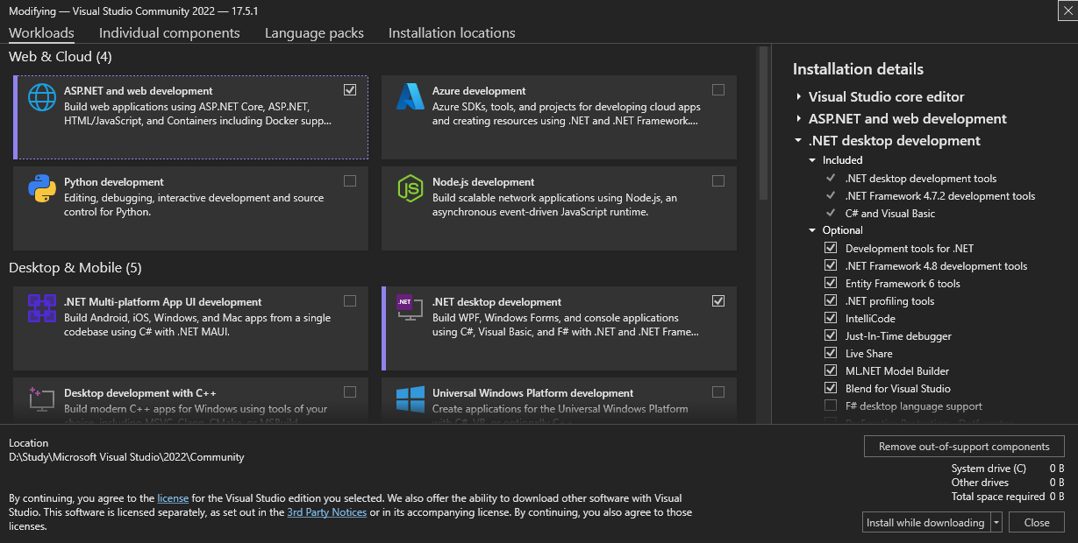
* Bước 3: Sau khi hoàn tất cài đặt, thực hiện tạo một project.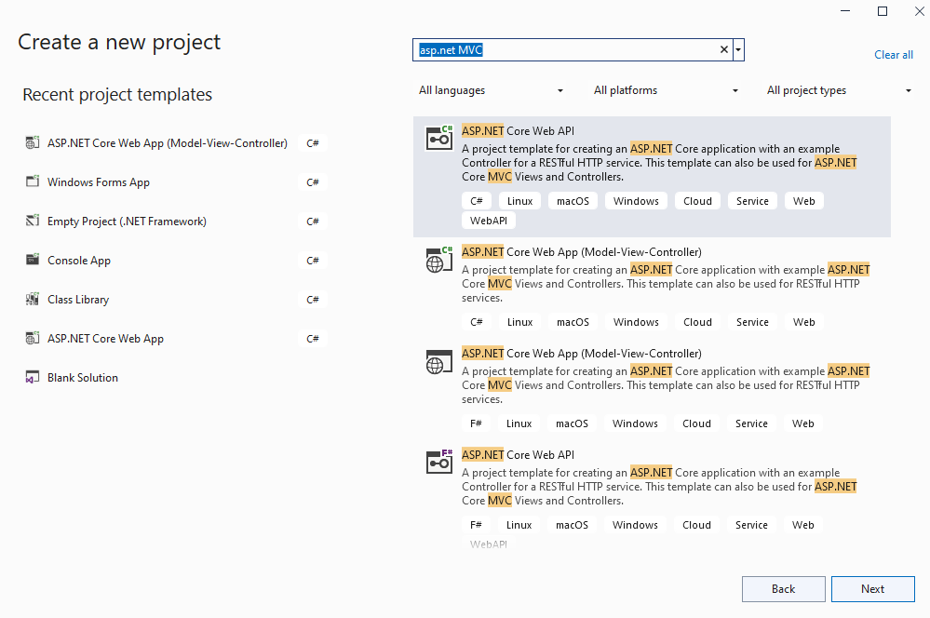
* Bước 4: Thực hiện các công việc bắt buộc để tạo một project (chọn tên, location, Framework hỗ trợ,…).

## **Kiến trúc dự án:**

* Dependencies: nơi chứa các dependencies hỗ trợ việc lập trình.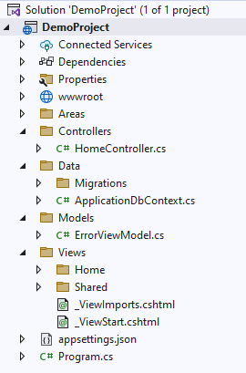
* Wwwroot: nơi chứa các file css, js, bootstrap, jquery…
* Controllers: nơi đóng vai trò trung gian trong việc lấy dữ liệu theo yêu cầu khách hàng, xử lý các logic nghiệp vụ và dữ liệu trước khi đưa lên View.
* Data: đóng vai trò quan trọng trong việc giao tiếp với database.
* Models: nơi chứa các đối tượng dùng để tham chiếu dữ liệu từ database về và sử dụng chúng cho các View.
* Views: là nơi chứa các file cshtml, file giao diện của website.
* Program.cs là file cấu hình hệ thống.

## **Dependencies:**

Thực hiện Install các dependencies tại Project/Manage NuGet Packages: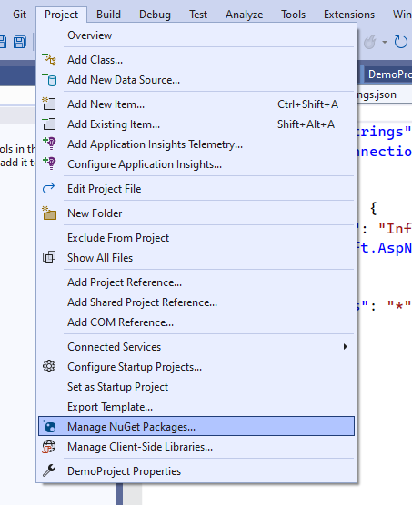

Thực hiện chọn các packages cần thiết. Đây là các packages cần thiết để lập trình asp.net MVC:

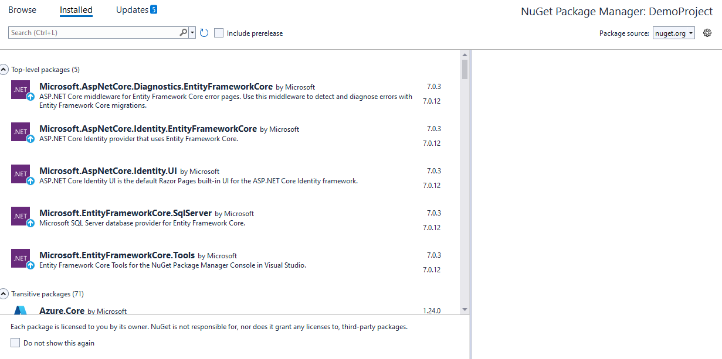

## **Kết nối Database:**

* Appsetting.json: Nơi thực hiện khai báo Connection để kết nối với database.

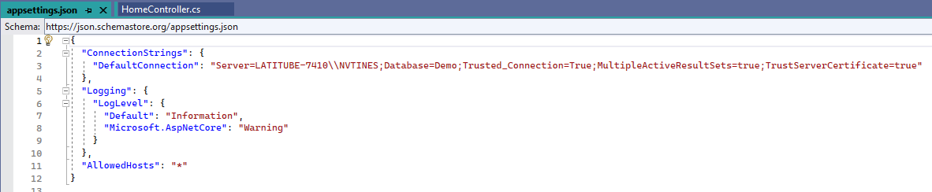

Cấu trúc: “Server = server_name; Database = database_name;....”

* ApplicationDbContext.cs đóng vai trò giao tiếp với database thông qua việc thao tới với Migrations.

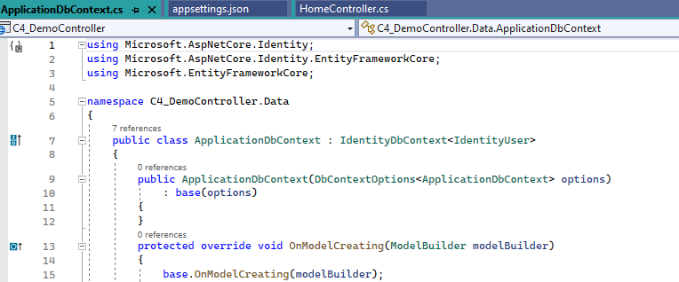

Tại phương thức OnModelCreating (chạy khi người dùng thực hiện các thao tác liên quan đến DbContext như: truy vấn, tạo mới…) ta có thể thực hiện chỉ định cấu trúc cơ sở dữ liệu, thay vì sử dụng Data Annotation Attribute (MaxLength, Key, Required...):

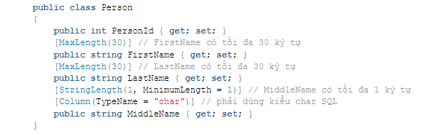

Folder Migrations (Khi thực hiện Add-Migrations sẽ xuất hiện ở folder này):

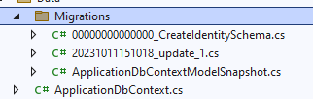

**Migration là gì?**

Migration là một cơ chế cho phép bạn quản lý và tự động áp dụng các thay đổi cơ sở dữ liệu trong quá trình phát triển ứng dụng. Migration giúp bạn duy trì và cập nhật schema của cơ sở dữ liệu dựa trên thay đổi trong mô hình dữ liệu (data model) của bạn mà không cần thủ công phải viết các lệnh SQL để thay đổi cơ sở dữ liệu.

Sau khi đã thực hiện các bước trên, ta có thể bắt đầu tương tác với database thông qua việc thao tác với Migration:

* Tạo migration (Add-migration <Name>):

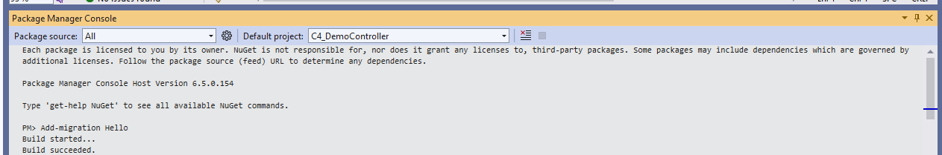

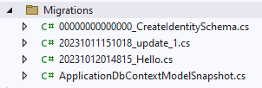

* Thực hiện câu lệnh Update-Database để kiểm tra các thay đổi trong migration và chạy các lệnh SQL để áp dụng chúng vào database. Sau khi lệnh này thực hiện xong, cơ sở dữ liệu của bạn sẽ được cập nhật để phản ánh các thay đổi đã được định nghĩa trong migration.

# **Chương 4 : Exploring Controllers**

## **1. Exploring Controllers and ControllerBase class:**

* Controllers trong ASP.NET MVC là thành phần quan trọng của kiến trúc MVC (Model-View-Controller). Chúng xử lý yêu cầu từ trình duyệt web và định tuyến chúng đến các Action Methods tương ứng.

**Ví dụ:**

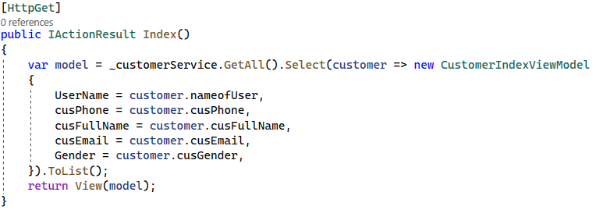

Đây là Action Index của Controller Customer in danh sách khách hàng lên View.

* ControllerBase là lớp cơ sở mà tất cả các Controllers trong ứng dụng ASP.NET MVC kế thừa. Nó cung cấp các thuộc tính và phương thức chung, chẳng hạn như HttpContext, Request, Response, và User, cho Controllers để truy cập thông tin về yêu cầu và giao diện người dùng.

**Ví dụ:**



Lớp CustomerController kế thừa ControllerBase class.

## **2. Passing data from Controller to View using ViewData/ViewBag:**

- Trong ASP.NET MVC, có một số cách để truyền dữ liệu từ Controller đến View để hiển thị thông tin trong giao diện người dùng.

- ViewData là một đối tượng kiểu từ điển (dictionary) mà bạn có thể sử dụng để lưu trữ dữ liệu và truy xuất nó trong View.

- ViewBag là một thuộc tính động mà bạn có thể sử dụng để gán và truy xuất dữ liệu.

**Ví dụ:**

Trong HomeController:

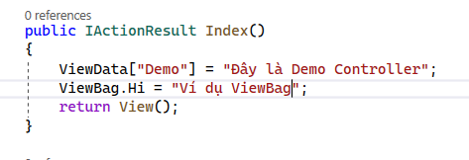

Trong Index.cshtml (View của Action Index):

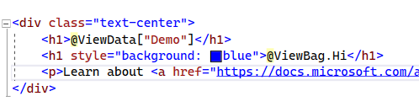

Kết quả:

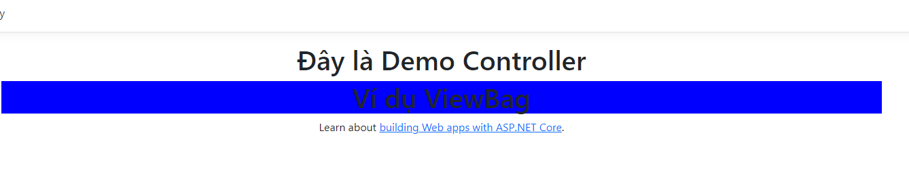

## **3. Types of Action Methods:**

- Action Methods trong ASP.NET MVC xác định cách xử lý các yêu cầu HTTP cụ thể. Có nhiều loại Action Methods, bao gồm:

* ViewResult: Trả về một trang View để hiển thị thông tin cho người dùng.
* JsonResult: Trả về dữ liệu dưới dạng JSON.
* RedirectResult/RedirectToActionResult: Thực hiện chuyển hướng đến một URL khác/một Action khác.
* PartialViewResult: Trả về một phần của View để sử dụng trong Ajax hoặc tạo các trang web tĩnh. (PartialView là View thành phần và sẽ luôn tồn tại như một View thành phần của các View khác)

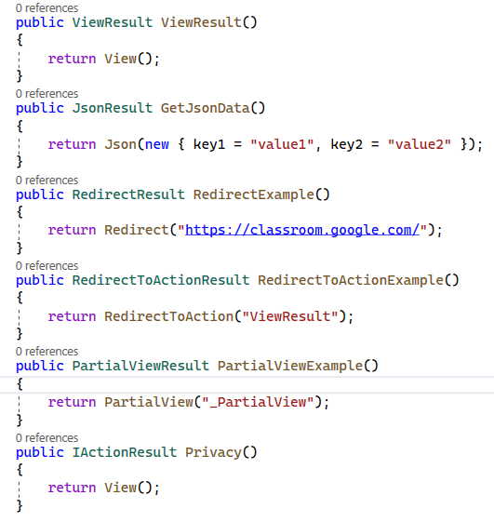

## **4. Action Method Parameters:**

* Action Methods có thể chấp nhận tham số từ yêu cầu HTTP, chẳng hạn như các tham số từ URL, dữ liệu biểu mẫu POST, hoặc thậm chí là các giá trị động truyền từ các trang Razor. Việc sử dụng tham số giúp Controllers truy cập và xử lý dữ liệu từ người dùng.

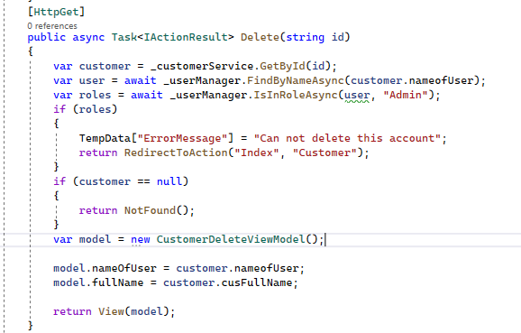

Đây là action lấy dữ liệu để render lên view (HttpGet):

* Truyền id vào action Delete, sau đó tạo một biến để tham chiếu đến khách hàng có id này.
* Check role của user hiện hành.
* Nếu là role Admin thì hiện thông báo không đủ quyền thực hiện, rồi quay về trang Index.
* Nếu khách hàng không tồn tại thì hủy action.
* Ngược lại, lấy dữ liệu khách hàng này để render lên view.

## **5. Action Selectors:**

* Action Selectors là các thuộc tính được gắn vào Action Methods để xác định cách một phương thức nên được gọi dựa trên loại yêu cầu HTTP.
* **HTTP Method Selector:**

Dựa trên phương thức HTTP được sử dụng trong yêu cầu.

Ví dụ, [HttpGet] chỉ cho phép phương thức hành động phản hồi cho các yêu cầu GET, [HttpPost] cho các yêu cầu POST, và còn nhiều loại khác.



Cũng là action delete như trên, đây là phương thức dùng [HttpGet] để lấy dữ liệu render lên view Delete.

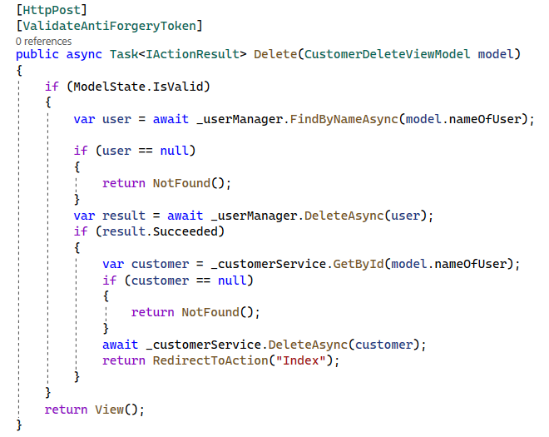

Sử dụng [HttpPost] để submit các thao tác lên dữ liệu (ở đây là xác nhận xóa khách hàng trên view khỏi database).

* **Route Selector:**

Sử dụng định tuyến để xác định phương thức hành động dựa trên URL. Bạn có thể định tuyến URL đến các phương thức cụ thể.

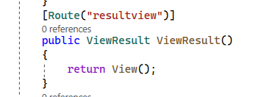

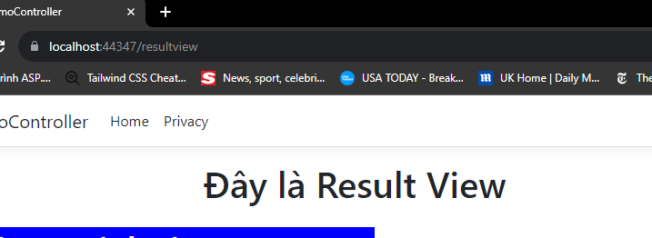

* **Action Name Selector:**

Điều chỉ định tên của phương thức hành động, cho phép bạn xác định một tên tùy chỉnh cho phương thức mà không cần phải sử dụng tên mặc định.

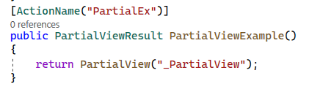

* **AcceptVerbs Selector:**

Cho phép bạn xác định các phương thức HTTP cụ thể mà phương thức hành động nên chấp nhận.

* **Custom Action Selector:**

Bạn có thể tạo ra các Action Selectors tùy chỉnh bằng cách triển khai một Interface tùy chỉnh kế thừa từ ActionMethodSelectorAttribute class.

## **6. Action Filters Overview:**

- Action Filters là các bộ lọc được áp dụng cho Action Methods để thực hiện các tác vụ trước hoặc sau khi phương thức được gọi. Các loại Action Filters bao gồm:

* **Authorization Filters:**
  + Được sử dụng để kiểm tra và kiểm soát quyền truy cập của người dùng vào các action methods.
  + Có thể sử dụng attributes như [Authorize] để yêu cầu xác thực trước khi gọi action methods.
* **Action Filters:**
  + Cho phép bạn thêm logic xử lý trước và sau khi action method được gọi.
  + Triển khai giao diện IActionFilter và ghi đè phương thức OnActionExecuting và OnActionExecuted.
* **Result Filters:**
  + Được thực thi sau khi action method hoàn thành, nhưng trước khi kết quả được trả về cho client.
  + Triển khai giao diện IResultFilter và ghi đè phương thức OnResultExecuting và OnResultExecuted.
* **Exception Filters:**
  + Được sử dụng để xử lý các ngoại lệ (exceptions) xảy ra trong action method.
  + Triển khai giao diện IExceptionFilter và ghi đè phương thức OnException.
* **Resource Filters:**
  + Thực thi trước các action filters và trước khi model binding xảy ra.
  + Triển khai giao diện IResourceFilter và ghi đè phương thức OnResourceExecuting và OnResourceExecuted.

## **7. Authentication Filters in MVC 5:**

- MVC 5 giới thiệu Authentication Filters, một loại Action Filter đặc biệt được sử dụng để thực hiện xác thực người dùng trước khi họ truy cập các Action Methods. Điều này hữu ích khi bạn muốn bảo vệ các phần của ứng dụng chỉ cho người dùng đã đăng nhập.

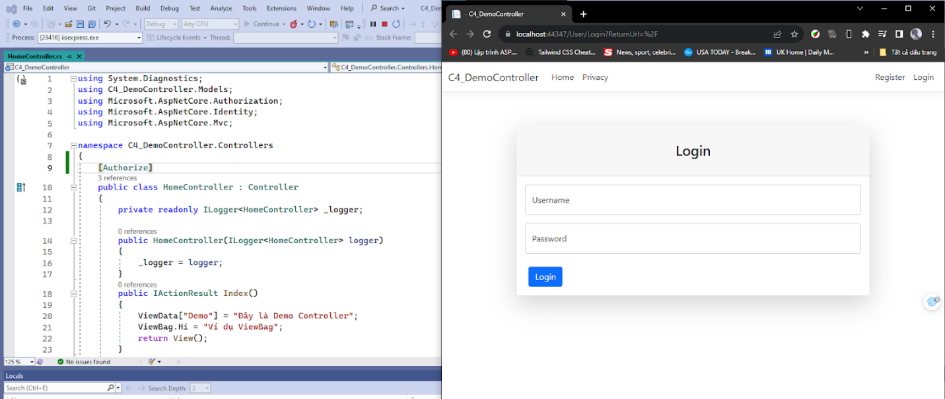

Yêu cầu đăng nhập để truy cập được Website.

Sau khi đăng nhập:

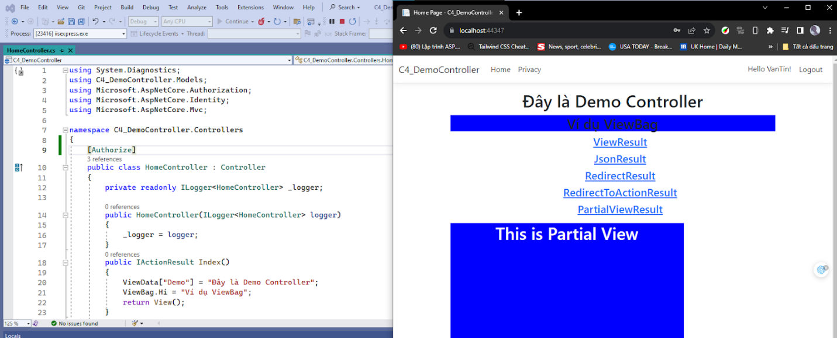

Ngoài ra, chúng ta còn có thể Add Role cho [Authorize]:

* Sử dụng RoleManager<IdentityRole> để add thêm Role vào hệ thống:

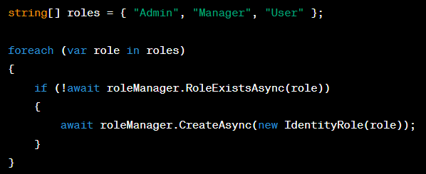

* Add Role cho User hiện hành:

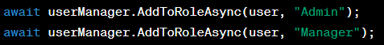

* Thực hiện Authentication Filters cho Controller (Yêu cầu User có các Role này để truy cập):

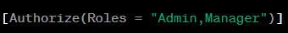

## **8. Building Custom Action Filters:**

- Bạn có thể xây dựng các Action Filters tùy chỉnh để thực hiện các tác vụ xử lý riêng cho ứng dụng của bạn. Điều này cho phép bạn mở rộng chức năng của Action Filters hoặc thêm logic doanh nghiệp riêng của bạn.

Bước 1: Tạo một custom action filter class kế thừa từ IActionFilter

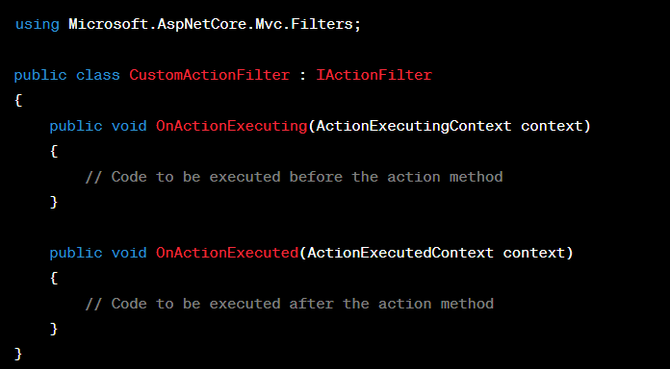

Bước 2: Đăng ký với Action Filter với hệ thống

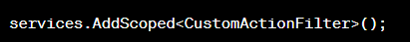

Bước 3:Sử dụng filter cho các controller

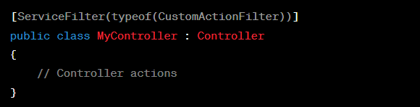

## **9. Filter Override features:**

- Trong ASP.NET MVC, bạn có khả năng ghi đè hoặc điều chỉnh thứ tự của các Action Filters bằng cách sử dụng tính năng ghi đè. Điều này cho phép bạn kiểm soát thứ tự thực thi của các Action Filters và áp dụng chúng theo cách tùy chỉnh.

Ví dụ:

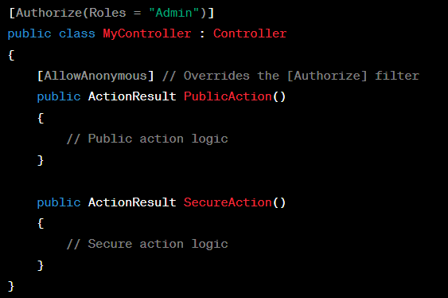

Filter [AllowAnonymous] đã ghi đè filter [Authorize]. Hiện tại action PublicAction có thể truy cập không xác thực.

Hay [ActionFilter(Order = 1)] để tùy chỉnh thứ tự chạy của filter, Order càng thấp thì càng được ưu tiên trước.

## **10. Asynchronous Controllers:**

- Asynchronous Controllers cho phép xử lý nhiều yêu cầu HTTP cùng một lúc bằng cách sử dụng phương thức bất đồng bộ (async/await). Thay vì chờ đợi một yêu cầu hoàn thành trước khi xử lý yêu cầu tiếp theo, bạn có thể thực hiện các tác vụ I/O-intensive (như truy vấn cơ sở dữ liệu hoặc gọi API bên ngoài) mà không cản trở luồng chính của ứng dụng.

* Lợi ích của Controllers bất đồng bộ: Bằng cách sử dụng Controllers bất đồng bộ, bạn có thể cải thiện hiệu suất của ứng dụng bằng cách cho phép các luồng hoạt động độc lập. Điều này giúp ứng dụng của bạn đáp ứng nhanh hơn đối với nhiều yêu cầu từ người dùng cùng một lúc.
* Sử dụng phương thức bất đồng bộ: Để sử dụng Controllers bất đồng bộ, bạn sử dụng từ khóa "async" trước phương thức và sử dụng "await" để chờ các tác vụ bất đồng bộ hoàn thành.
* Task và Task<ActionResult>: Controllers bất đồng bộ trả về kiểu dữ liệu Task<ActionResult>, trong đó "Task" đại diện cho một tác vụ bất đồng bộ và "ActionResult" đại diện cho kết quả được trả về cho người dùng.
* Các tác vụ I/O-intensive: Sử dụng Controllers bất đồng bộ là quan trọng khi thực hiện các tác vụ I/O-intensive như truy vấn cơ sở dữ liệu hoặc gọi dịch vụ bên ngoài, vì nó cho phép ứng dụng tiếp tục xử lý các yêu cầu khác trong khi tác vụ bất đồng bộ đang chạy.

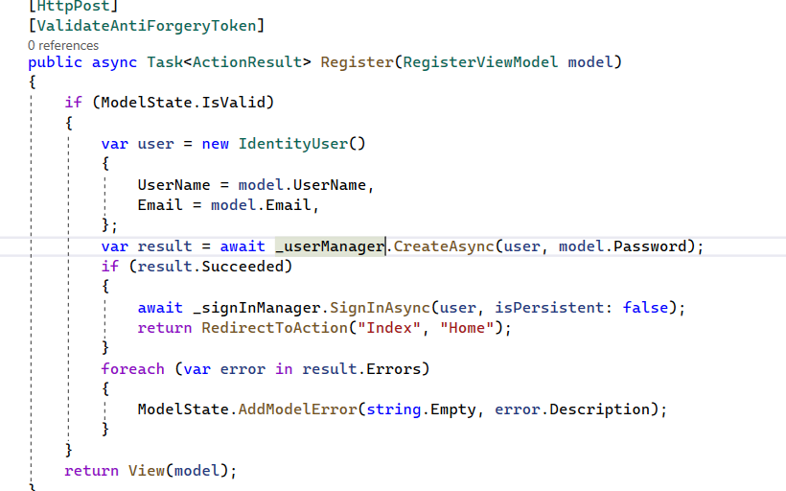

Chức năng đăng ký user là một ví dụ điển hình về lợi ích của async Controller.

Điều này cũng tương tự với chức năng Đăng nhập và đa số các chức năng khác.

**Chương 5: EXPLORING RAZOR VIEWS**

1. **Razor View Engine**

* Razor là loại cú pháp kết hợp C# và HTML để sinh ra HTML động trong ứng dụng ASP.NET Core.
* Razor View Engine là View Engine mặc định của ASP.NET Core. Nó lấy mã Razor trong file View và chuyển sang HTML response. Người ta tạo ra View Engine với cách thức hoạt động như một compiler để chuyển loại ngôn ngữ lai này thành HTML
* Directive tương tự như C# vậy. Nó cho phép chúng ta import namespace. Thường thấy :
* @page – bắt buộc nằm ở dòng đầu tiên của 1 content page nếu không Razor sẽ báo lỗi. Directive @page giúp phân biệt 1 trang Razor thông thường với view component hay partial page.
* @model – chỉ định model class cho page. Sau @model có thể là tên đầy đủ của class

1. **Razor syntax fundamentals**

* Trong file cshtml (cũng được gọi là razor file/page), cú pháp Razor có nhiệm vụ xác định xem đâu là C# và đâu là HTML để View Engine có thể dịch và xử lý chính xác.
* Razor sử dụng ký tự @ để chuyển HTML sang C#.  Có 2 cách để khai báo :
* Sử dụng Razor Expressions : 2 loại implicit (ngầm định) và explicit (tường minh)
* Biểu thức Razor là biểu thức C# được ghép trực tiếp cùng HTML thông qua ký tự @. Biểu thức Razor có tác dụng chèn giá trị vào vị trí tương ứng của HTML. Ví dụ :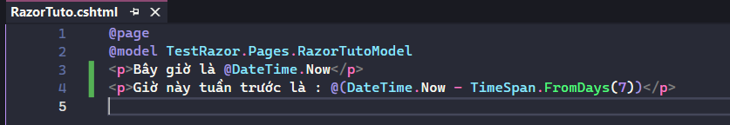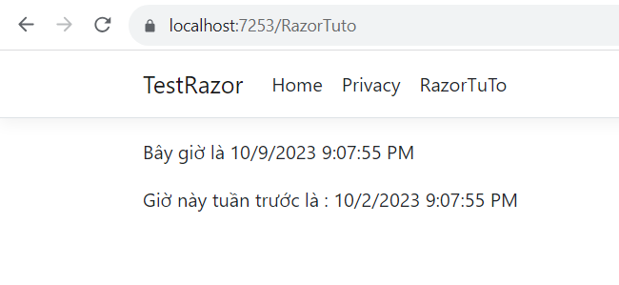
* Biểu thức ngầm định (implicit): không được phép chứa khoảng trống vì nó dùng để kết thúc biểu thức hoặc những ký tự đặc biệt gây nhầm lẫn với HTML xung quanh. Example : biểu thức ngầm định không thể chứa generics( vì generics sử dụng cặp dấu <> với tham số kiểu, dẫn đến nhầm lẫn với HTML) và cũng không thể là các phép toán thông thường (+, -, *, /)
* Biểu thức tường minh (explicit) : Nếu 1 biểu thức không thể biểu diễn ở dạng implicit thì sử dụng explicit với biểu thức đặt trong cặp dấu ()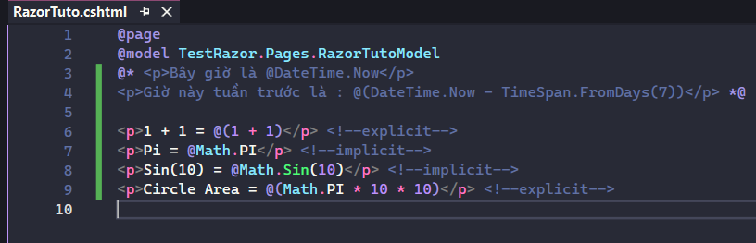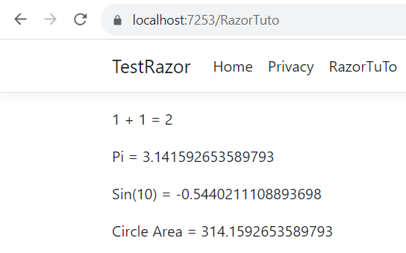
* Sử dụng khối code Razor
* Khối code Razor là tất cả code nằm trong một vùng @{…}. Khối code là 1 vùng trong file/page Razor trong đó ngôn ngữ mặc định là C#. Ví dụ : 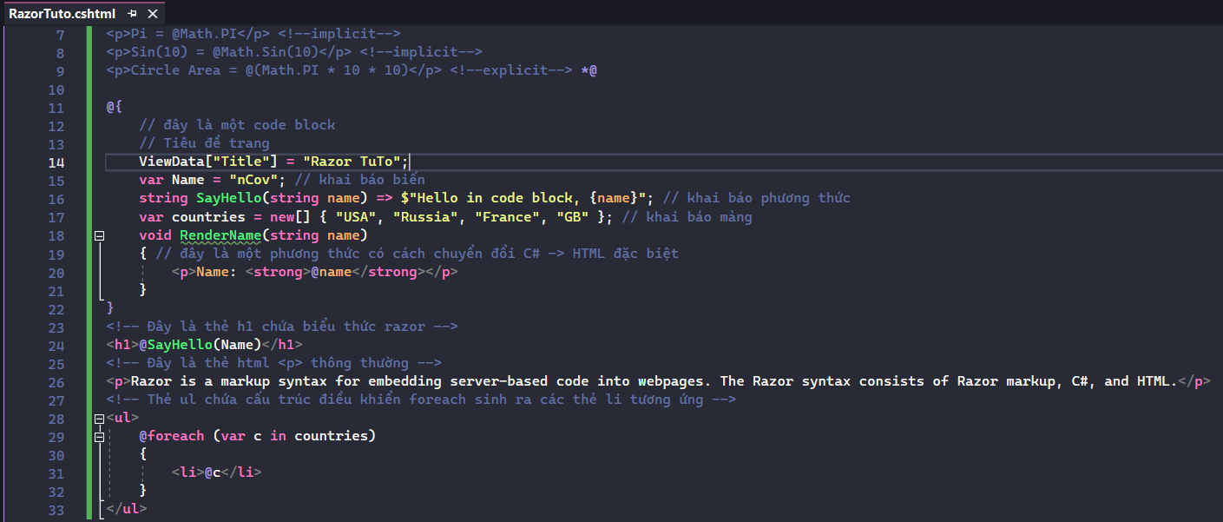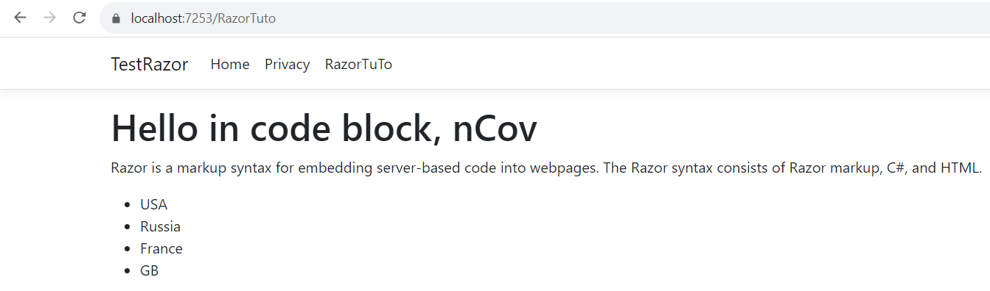
* Trên ví dụ trên, đã khai báo và khởi tạo biến “str”, func “SayHello”, func “Solve”, biến "sol”
* Không giới hạn số lượng và vị trí viết code block trên 1 page
* Vị trí khai báo hàm không quan trọng, nghĩa là có thể gọi func ở code block trước nơi hàm đó được khai báo. Ví dụ trên, lời gọi hàm func “Solve” được viết trước khi hàm được khai báo
* Biến chỉ có thể sử dụng sau vị trí khai báo != func. Nếu sử dụng biến trước khi khai báo sẽ lỗi. Ví dụ trên, biến “str” được khai báo trước khi được sử dụng “<p>@str</p>”
* Một số lệnh khác
* Đa dòng lệnh : Đối với nhiều dòng bạn cần phải có thẻ <text></text>. Ví dụ dưới đây đều cho ra kết quả giống nhau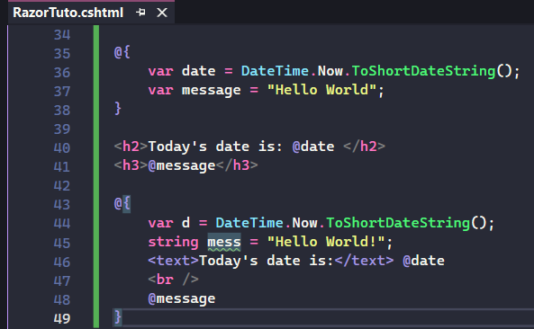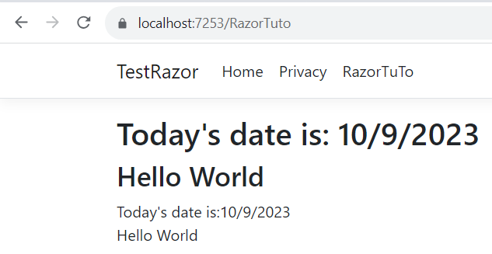
* If else 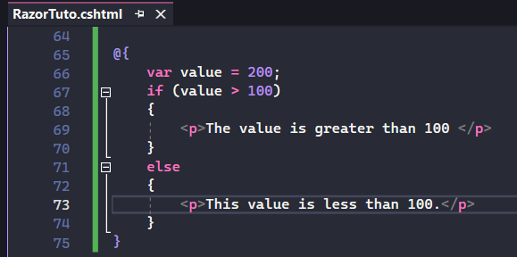

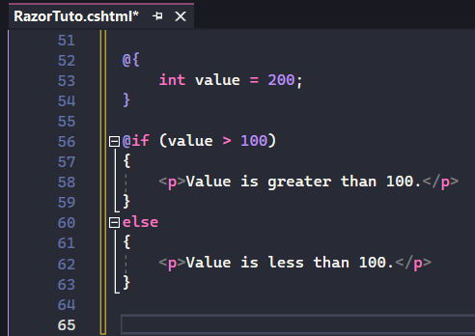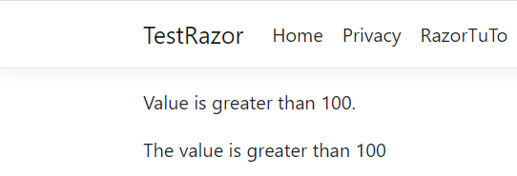

* Switch case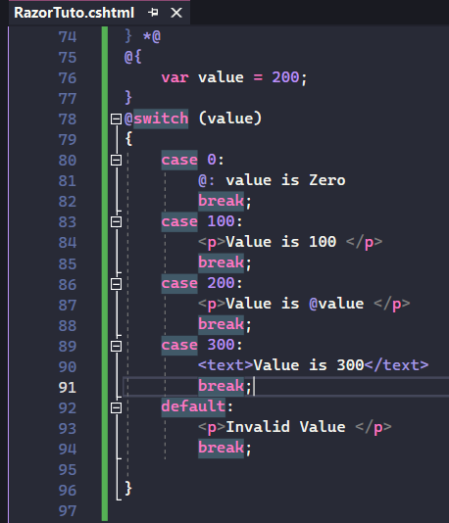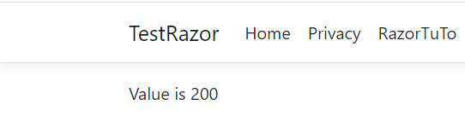
* For each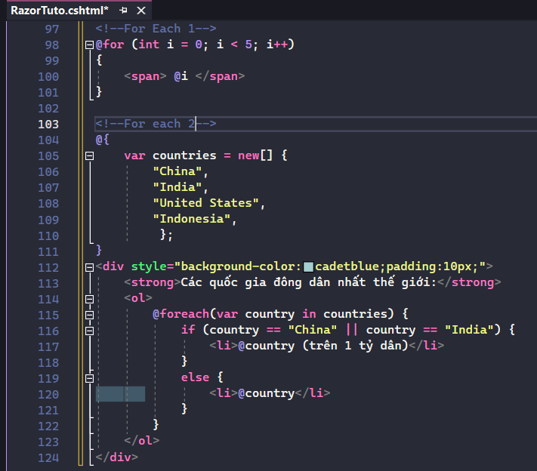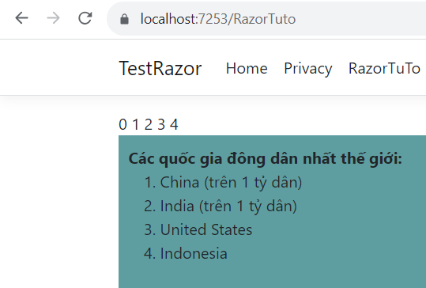
* While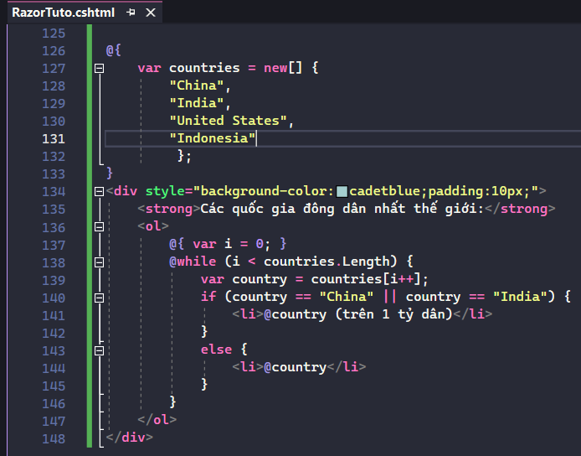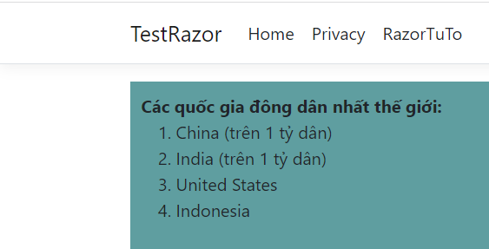
* Tự động chuyển đổi ngôn ngữ trong code block: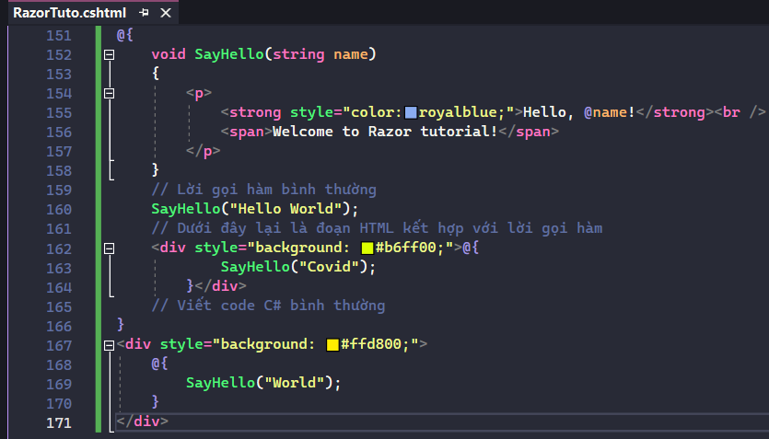

1. Trong func “SayHello” chứa HTML, Razor tự động chuyển đổi từ C# sang HTML nếu nó thấy thẻ HTML trong thân. Cơ chế này gọi là Implicit Transition (chuyển đổi ngôn ngữ tự động). 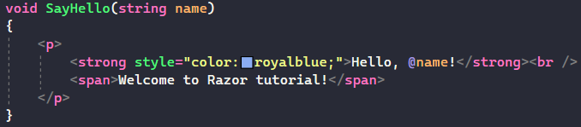
2. Cơ chế chuyển đổi ngôn ngữ tự động hoạt động trong cả thân hàm và code block. Một khi đã chuyển sang HTML, Razor sẽ chỉ chuyển đổi trở lại C# sau khi cặp thẻ đóng. Trong khối HTML phải chuyển đổi từ HTML sang C#.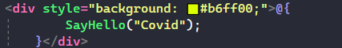

* Chủ động chuyển đổi ngôn ngữ : Trong một số trường hợp cơ chế chuyển đổi ngôn ngữ tự động có thể hoạt động không đúng ý. Khi đó, có thể lựa chọn sử dụng cơ chế chuyển đổi ngôn ngữ chủ động của Razor. Ví dụ : 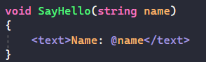
* Do không dùng thẻ HTML, Razor không hiểu đang muốn xuất HTML. 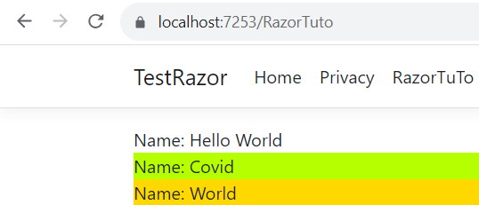
* F12 trình duyệt sẽ thấy : Rõ ràng kết quả xuất ra HTML của hàm không sử dụng thẻ nào. Nghĩa là, <text></text> chỉ có tác dụng thông báo cho Razor để chuyển sang chế độ render HTML chứ không phải là một thẻ HTML.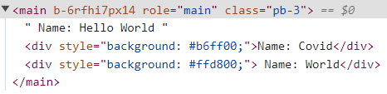

1. **Layout view Razor (Master Pages)**

* Thiết kế của hầu hết các website bao gồm một menu, một phần header, footer và phần thanh sidebar. Như bạn thấy đi từ một trang này đến trang kia trong website thì chỉ có nội dung ở giữa là thay đổi. Nhưng menu, header, footer hay màu sắc toàn cục vẫn giữ nguyên. Điều này giúp website có cái nhìn thống nhất. 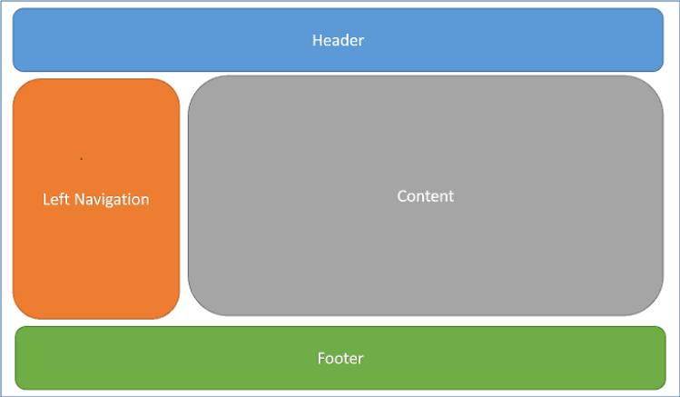
* Tạo ra 2 razor page để thấy so sánh sự != . Nhận thấy hình dưới, hai page Index.cshtml và About.cshtml chỉ khác biệt về một phần nội dung hiển thị, những phần còn lại giống nhau. Tuy nhiên chúng ta đang phải lặp lại đoạn code ở 2 page. Từ đây, Razor cung cấp cơ chế _Layout để tạo ra khung thống nhất mà tất cả các page của 1 site đều sử dụng để tránh việc lặp lại đoạn HTML,CSS,JavaScript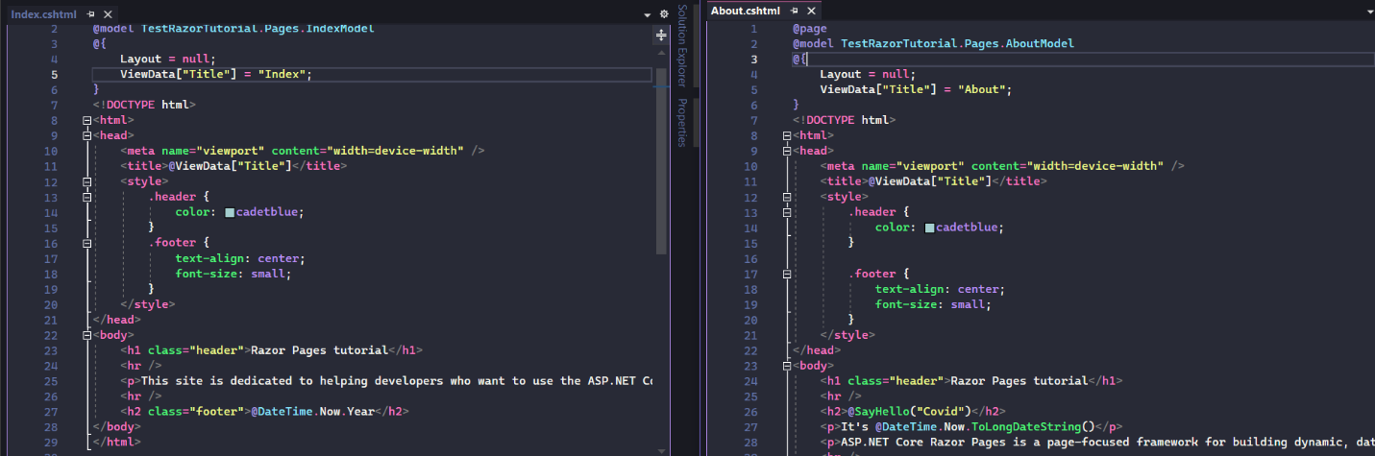
* Ví dụ :

1. Tạo file _Layout.cshtml trong thư mục Pages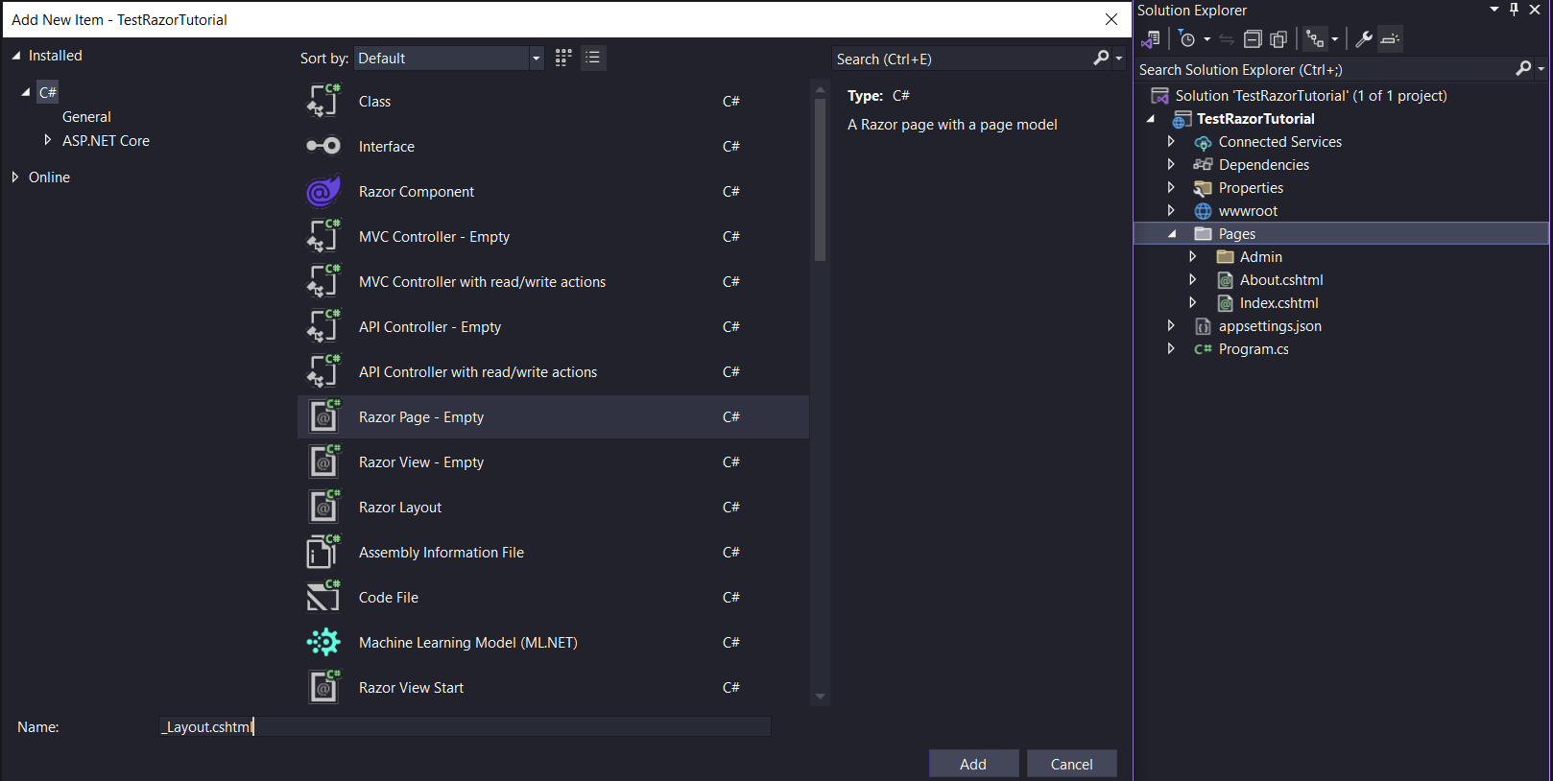

* Dấu gạch chân trước tên gọi của file thường dùng cho 1 số loại file đặc biệt trong Razor Pages để phân biệt nó với trang nội dung khác.
* Các trang đặc biệt như _Layout, _ViewImports, _ViewStart đều không chứa directive ở đầu.

1. Code cho file _Layout.cshtml

* Nội dung của _Layout.cshtml thực chất chính là nội dung chung của Index.cshtml và About.cshtml. Có lời gọi phương thức @RenderBody().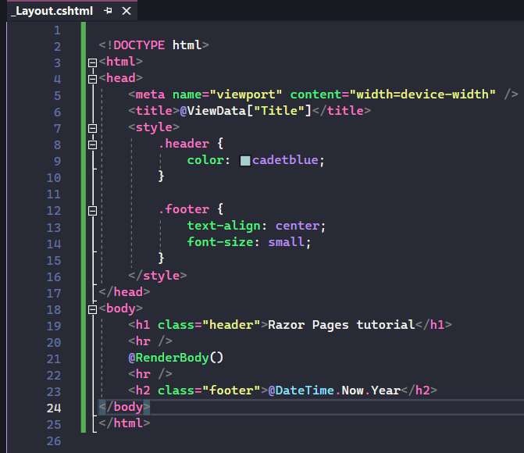

1. Thay đổi nội dung các page để sử dụng layout vừa tạo

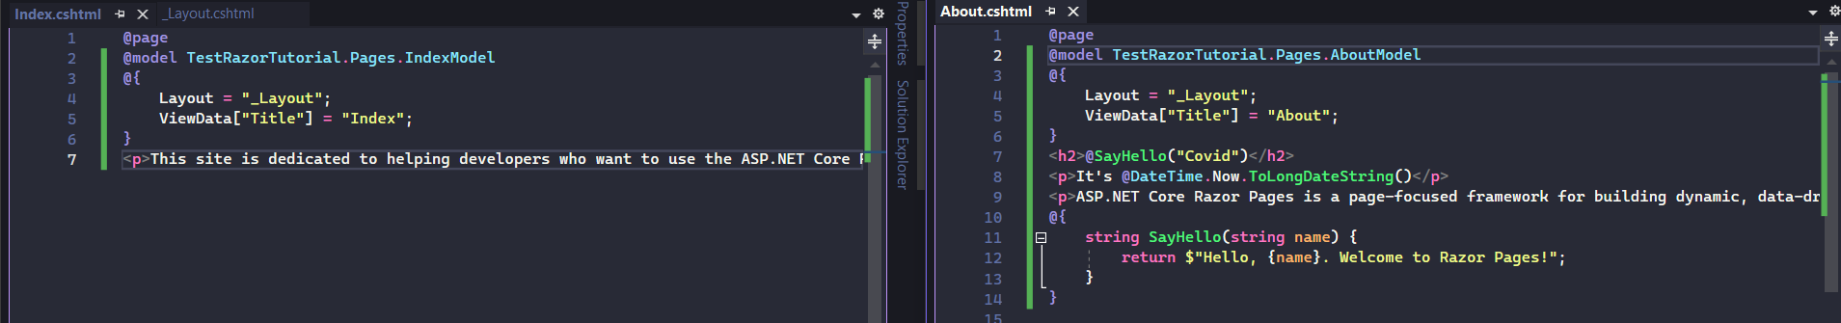

* Nhận thấy sự != , mỗi page đều chỉ chứa nội dung riêng biệt của mình. Những phần chung đã được file _Layout.cshtml sử dụng.
* Lệnh Layout :
* Để chỉ định file layout để hiển thị nội dung của page, gọi lệnh Layout = "_Layout" trong khối code C#. Chỉ cần cung cấp tên file layout đặt trong dấu ngoặc kép
* Nếu page nào đó không muốn sử dụng layout thì chỉ cần viết Layout = null
* Nếu muốn sử dụng một layout khác, có thể thay thế tên layout vào
* ViewData object :
* ViewData là một object thuộc kiểu Dictionary được Razor Pages tạo sẵn và có thể truy cập từ bất kỳ đâu trong ứng dụng. Nhiệm vụ của nó là lưu trữ các cặp khóa / giá trị để sử dụng xuyên suốt trong tất cả các page của site.
* Trong trường hợp này, ViewData được dùng để trao đổi giá trị dòng title của từng page với layout: Giá trị dòng title được gán ở từng page và hiển thị trên layout.

1. Run và thử truy cập các URL

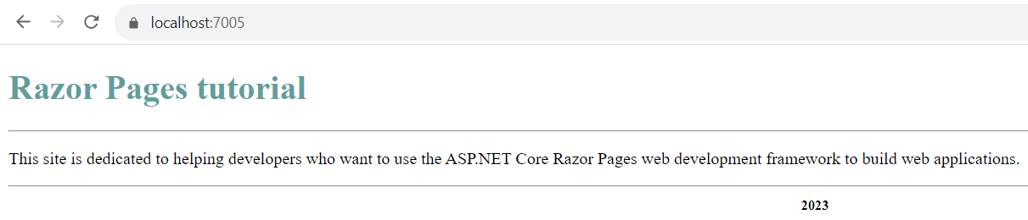

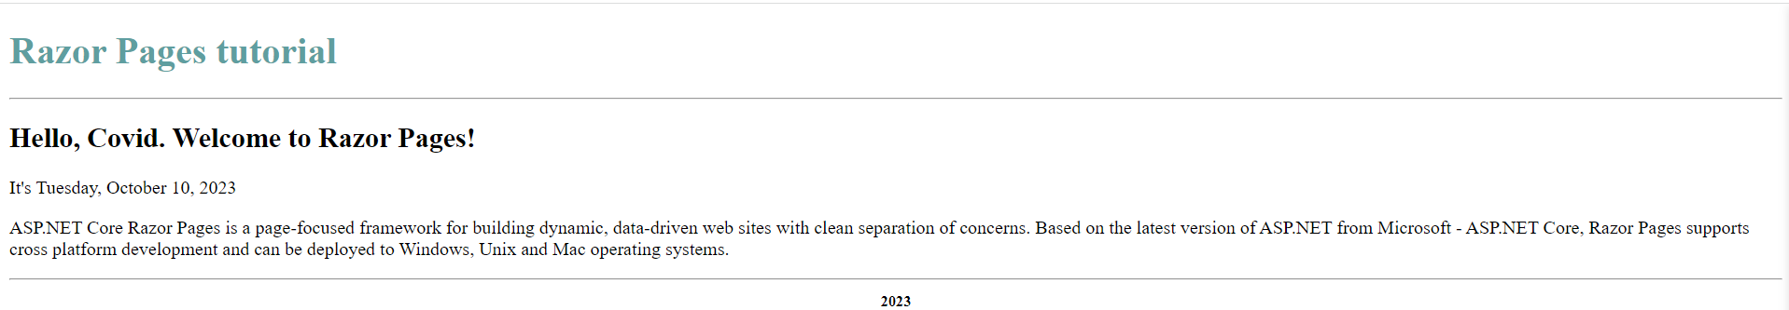

* Tất cả các page bây giờ đã có cùng layout

1. **Significance of _ ViewStart.cshtml**

* Mỗi page đều phải chỉ định rõ file layout sử dụng và nếu có hàng trăm site và page và nếu chỉnh sửa thì mất thời gian. Trong tình huống này Razor Pages cung cấp công cụ : ViewStart (là 1 file đặc biệt chứa những đoạn Razor được thực hiện trước khi xử lý mỗi Page)
* Ví dụ :

1. Tạo file _ViewStart.cshtml

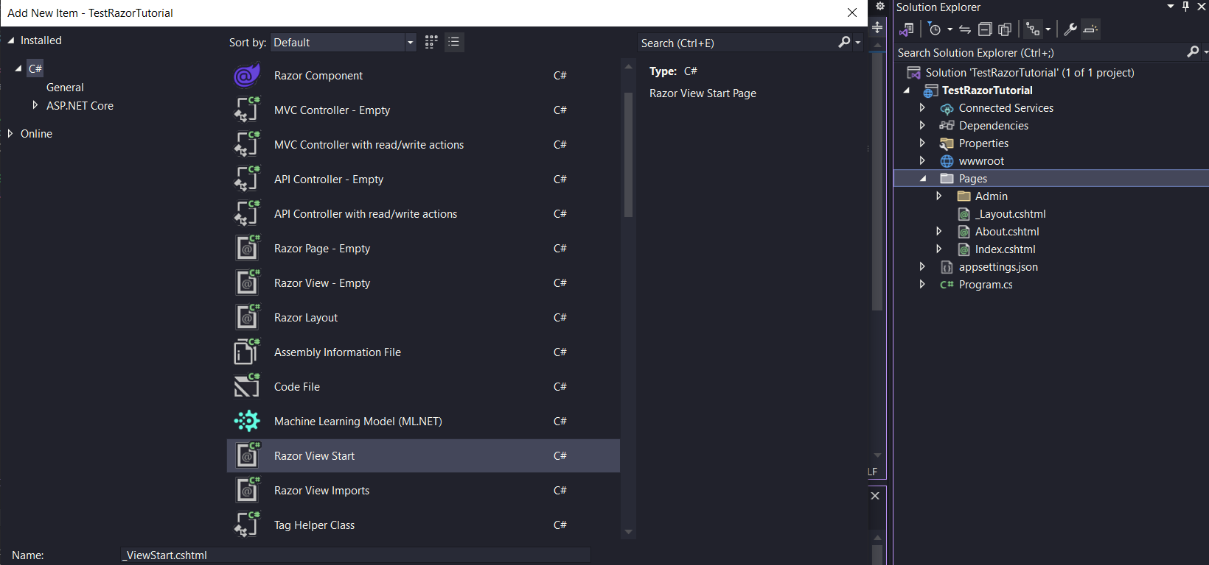

1. Viết code và xoá bỏ lệnh chỉ định sử dụng _Layout trong tất cả các page

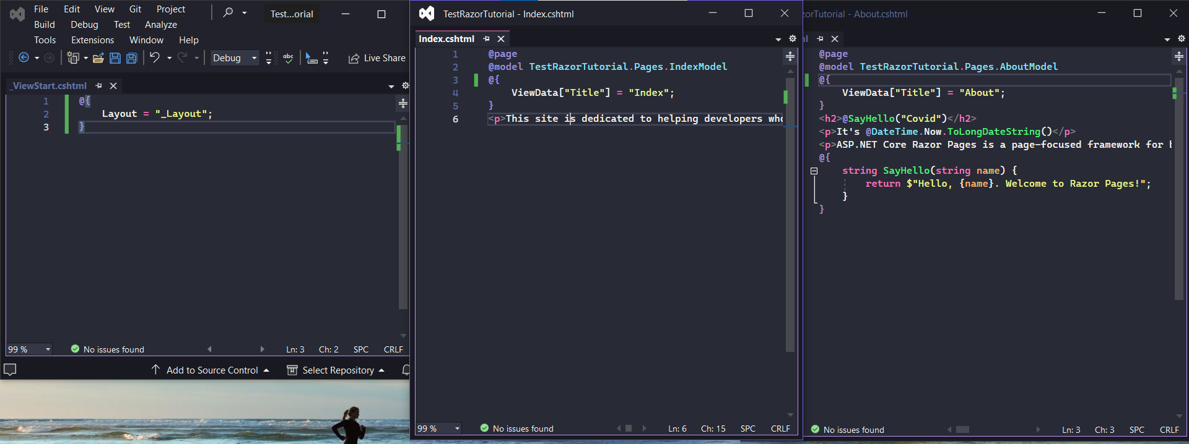

1. Chạy thử 





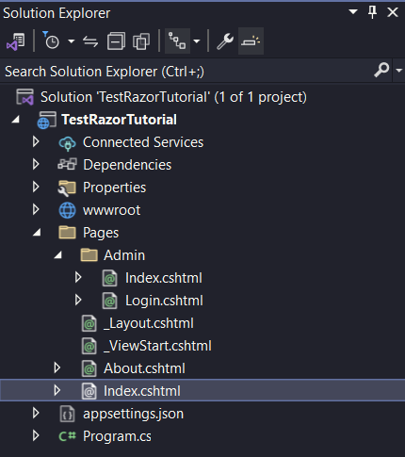

1. **Working with Sections**

* Khi sử dụng layout, dễ dàng đưa content của 1 page vào layout nơi đặt @RenderBody(). Nhưng yêu cầu phải render nội dung ở nhiều nơi khác nhau trong layout, chứ không phải chỉ render trang nội dung duy nhất ở trong layout nữa.
* ASP.NET Core Razor Pages sử dụng cơ chế **section** để hiển thị nội dung ở nhiều vị trí khác nhau trong layout. Cơ chế **section** cho phép tạo ra nhiều vị trí để chèn nội dung trên layout. "Nội dung" ở đây có thể hiểu là HTML, CSS hay JavaScript.
* Để sử dụng, **section** cần một cái tên và một thuộc tính chỉ ra xem nó có bắt buộc phải có trong các view con không. Phương thức **RenderSection(string name, bool required:false)** định nghĩa tên **section**.
* Ví dụ :
* Thêm section vào layout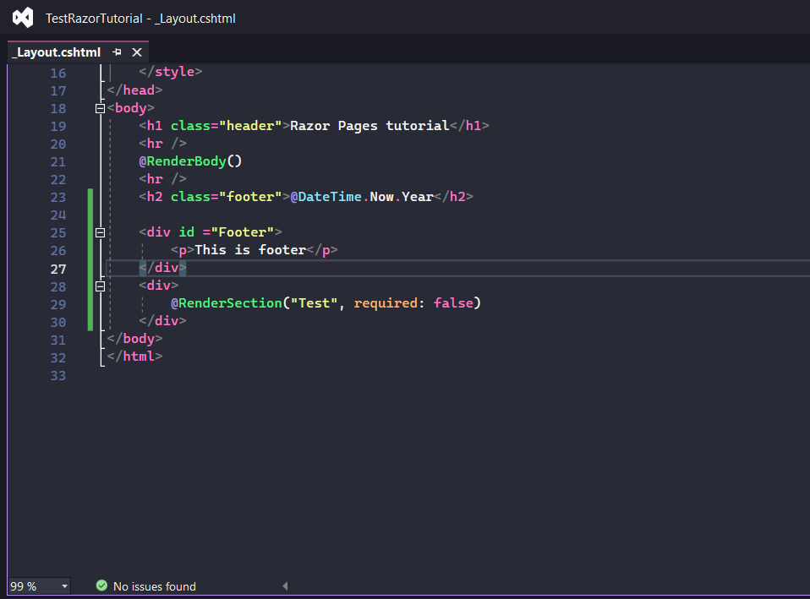
* Định nghĩa section vào view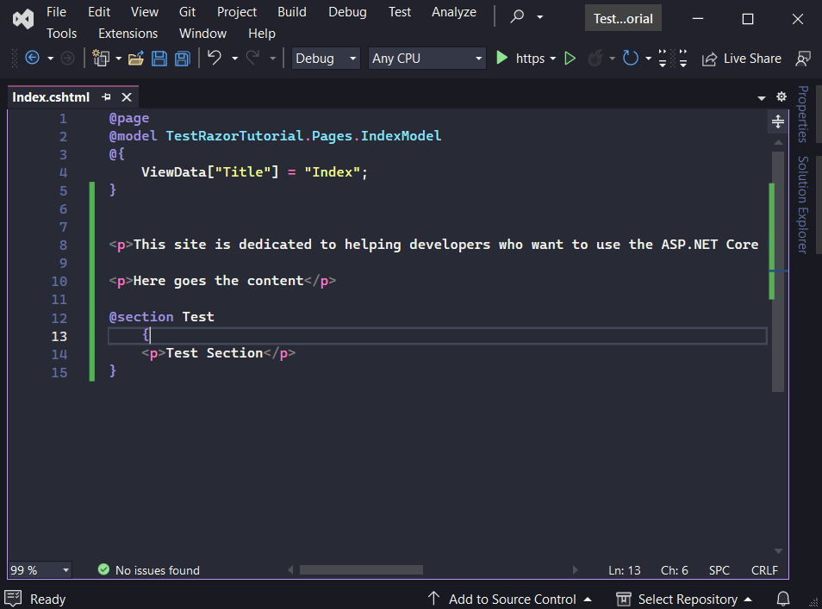
* Chạy thử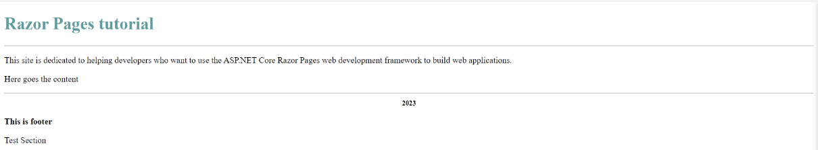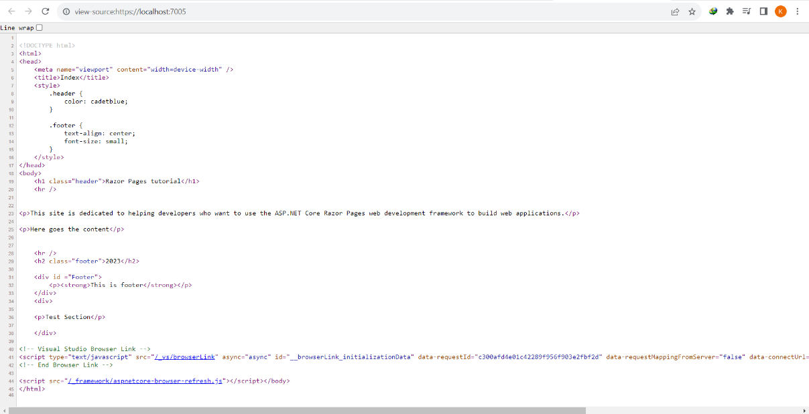
* Nếu tạo section với required = true và vào đường dẫn con /about thì sao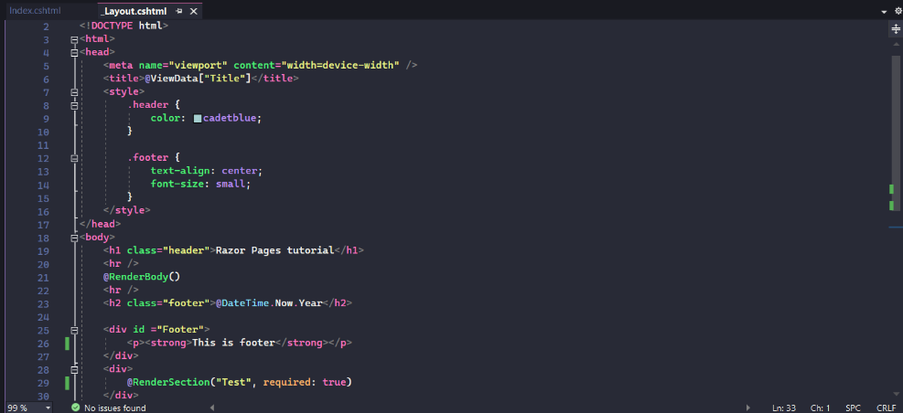

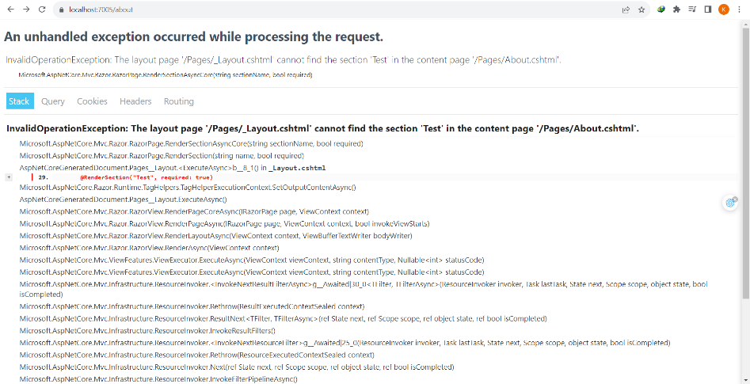

1. **Working with Partial Views**

* Trong các View khái niệm Partial Page hoặc Partial View được sử dụng khi chia nhỏ các trang Razor Pages hay các View ra thành từng phần nhỏ
* Lợi ích của việc chia nhỏ là :
* Một View (Razor Page) phức tạp, khó bảo trì được chia thành nhiều phần nhỏ, dễ kiểm soát
* Sử dụng lại được những phần chung cho các trang
* Partial Page chính là các file .cshtml - chỉ có có điều loại file này không được routing tới (không được gọi trực tiếp), nên tên của nó sẽ bắt đầu bằng ký tự _
* Cách 1 : Sử dụng TagHelper <partial/> chèn vào partial view name.Nếu không tìm thấy trên hệ thống sẽ bị báo lỗi

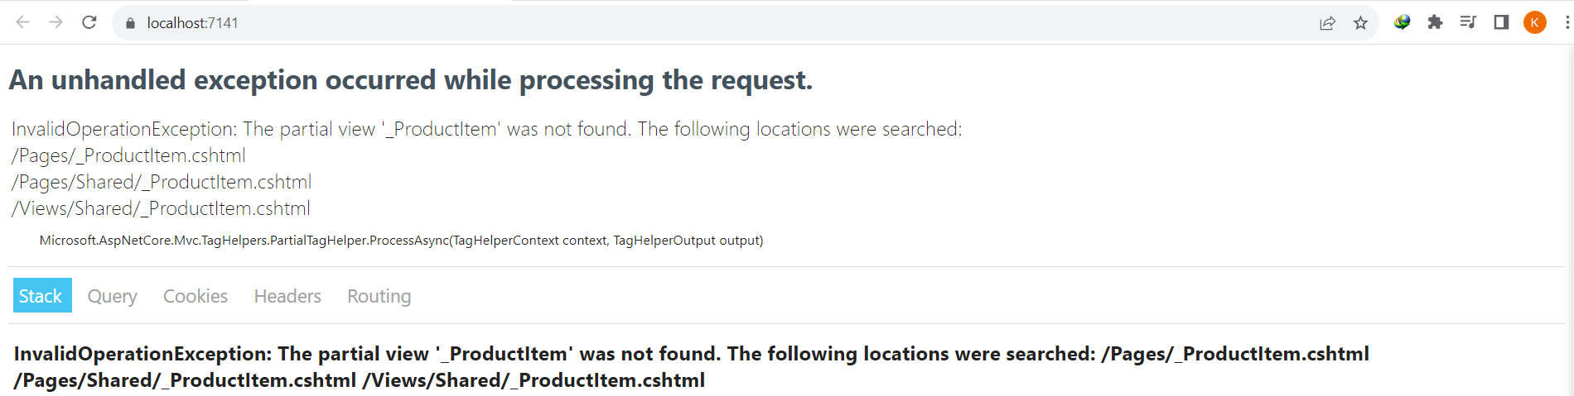

* Ví dụ trên báo lỗi hệ thống không tìm thấy partial nào tên “_ProductItem”.
* Sửa lỗi trên:

1. Tạo file _ProductItem.cshtml, trong đường dẫn Pages/Shared/_ProductItem.cshtml

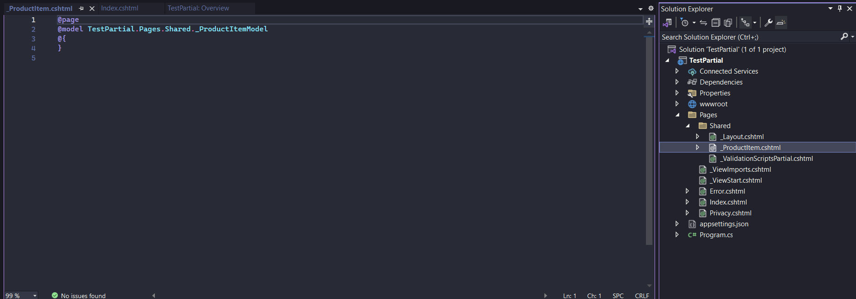

1. Viết code và chạy thử

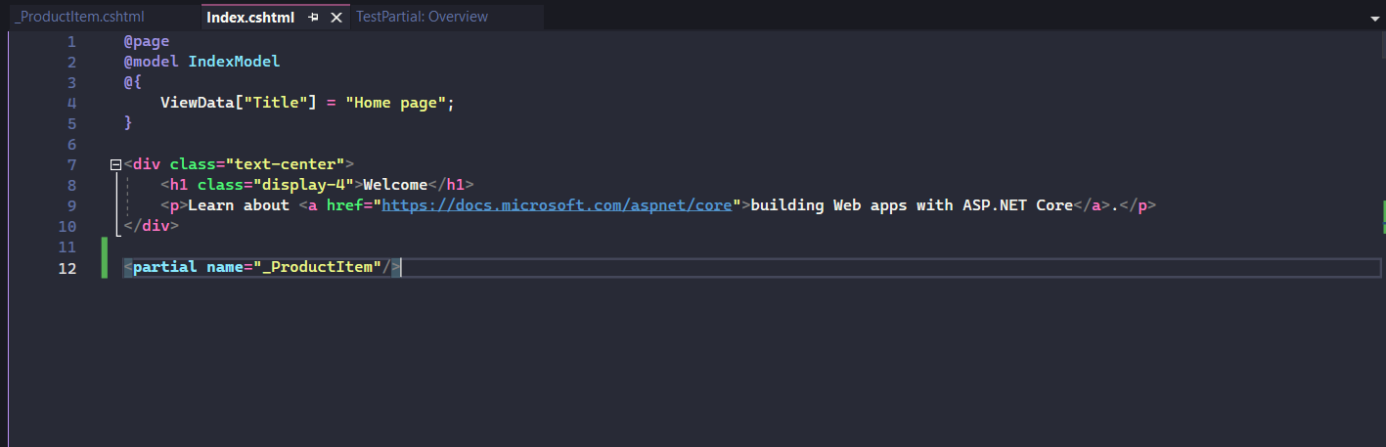

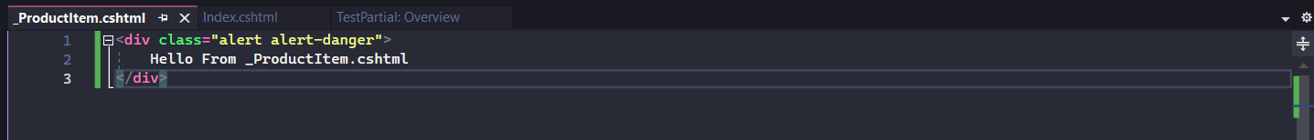

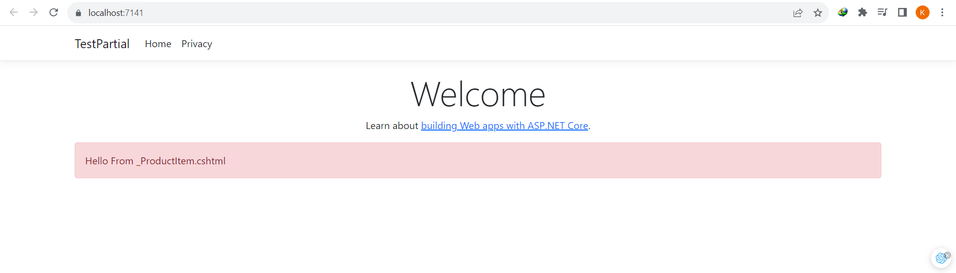

* Cách 2 : Để chèn partial view, sử dụng HTMLHelper Html.PartialAsync(“_”)

1. Viết code và chạy thử

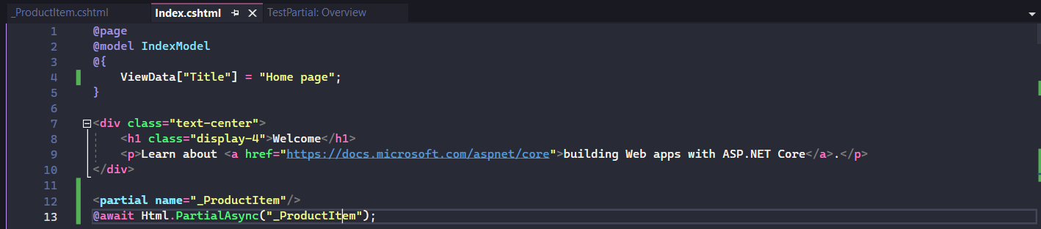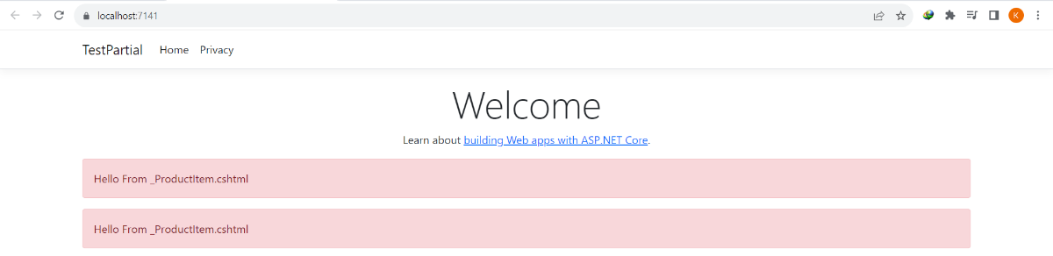

* Cách 3 : Để chèn partial view, sử dụng HTMLHelper Html.RenderPartial(“_”)

1. Viết code và chạy thử

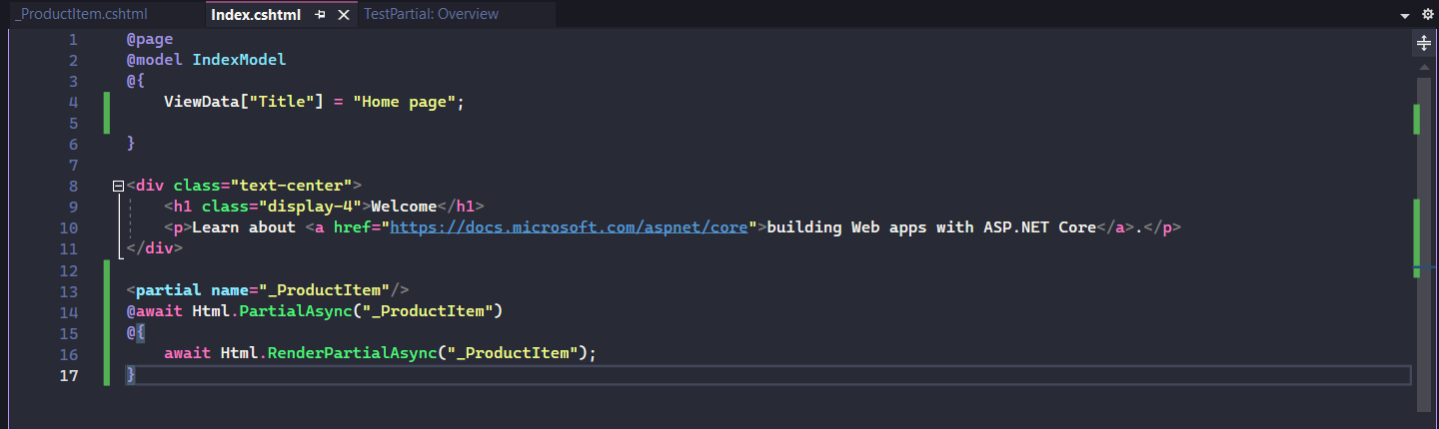

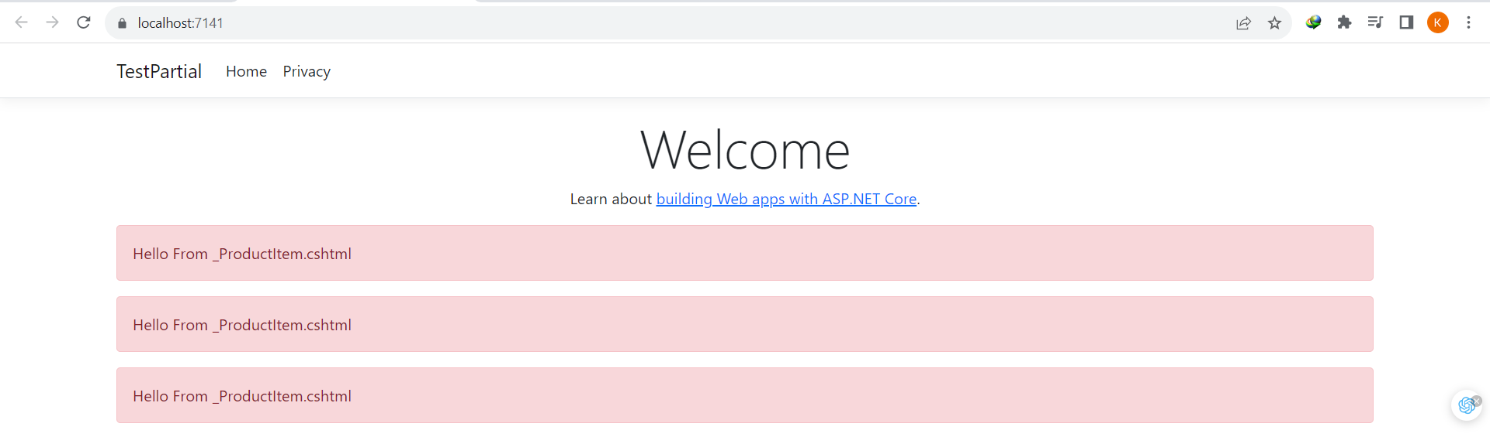

* Lưu ý sự khác biệt giữa Partial và RenderPartial là ở chỗ:
* Partial trả về chuỗi HTML, do đó nó được gọi như một biểu thức Razor (Razor Expressions) @Html.Partial("_Header");
* RenderPartial có kiểu trả về là void nên nó phải được gọi trong khối code Razor (Razor code block) @{ Html.RenderPartial("_Header"); }.
* Partial có phương án bất đồng bộ tương ứng là PartialAsync. RenderPartial có phương án bất đồng bộ tương ứng là RenderPartialAsync.
* Trong tất cả các phương án trên, RenderPartialAsync và RenderPartial viết trực tiếp kết quả vào chuỗi phản hồi. Do vậy nó có hiệu suất cao nhất. Tuy nhiên sự khác biệt về hiệu suất thực tế là không đáng kể.
* Partial Pages và dữ liệu :
* Partial page cũng có thể có model class của riêng nó.
* Dùng directive @model để chỉ định model class đứng sau partial page.
* Loại partial page có model class cũng được gọi là strongly typed partial page.
* Model class cung cấp dữ liệu và khả năng xử lý logic cho partial page.
* Ví dụ :

1. Tạo folder Models có đối tượng Product.cs

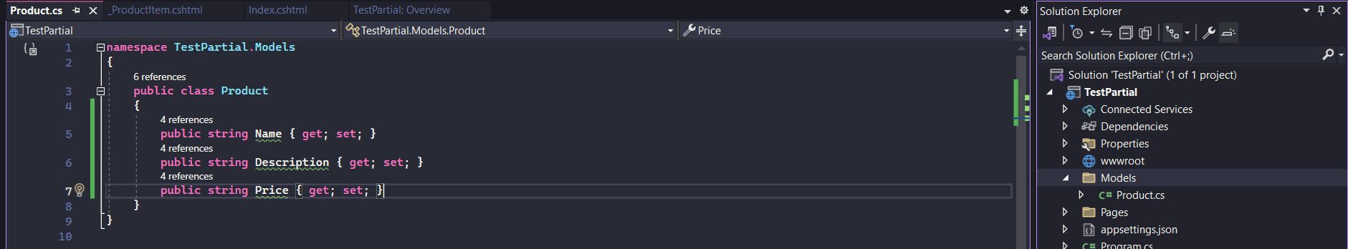

1. Code _ProductItem.cshtml

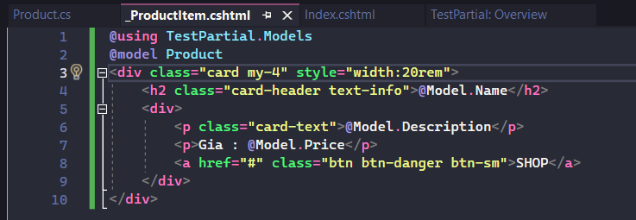

1. Code Index.cshtml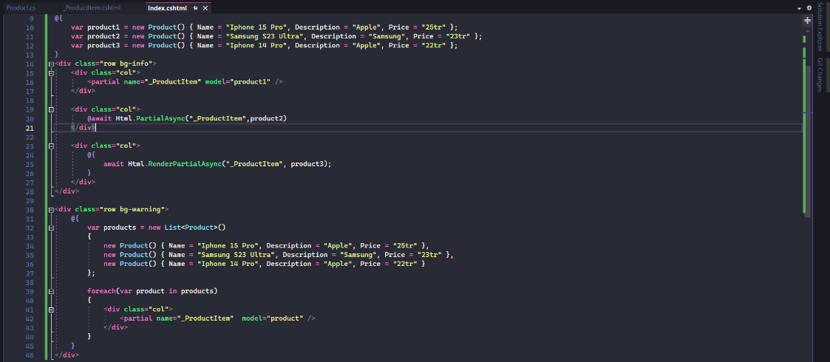
2. Chạy thử

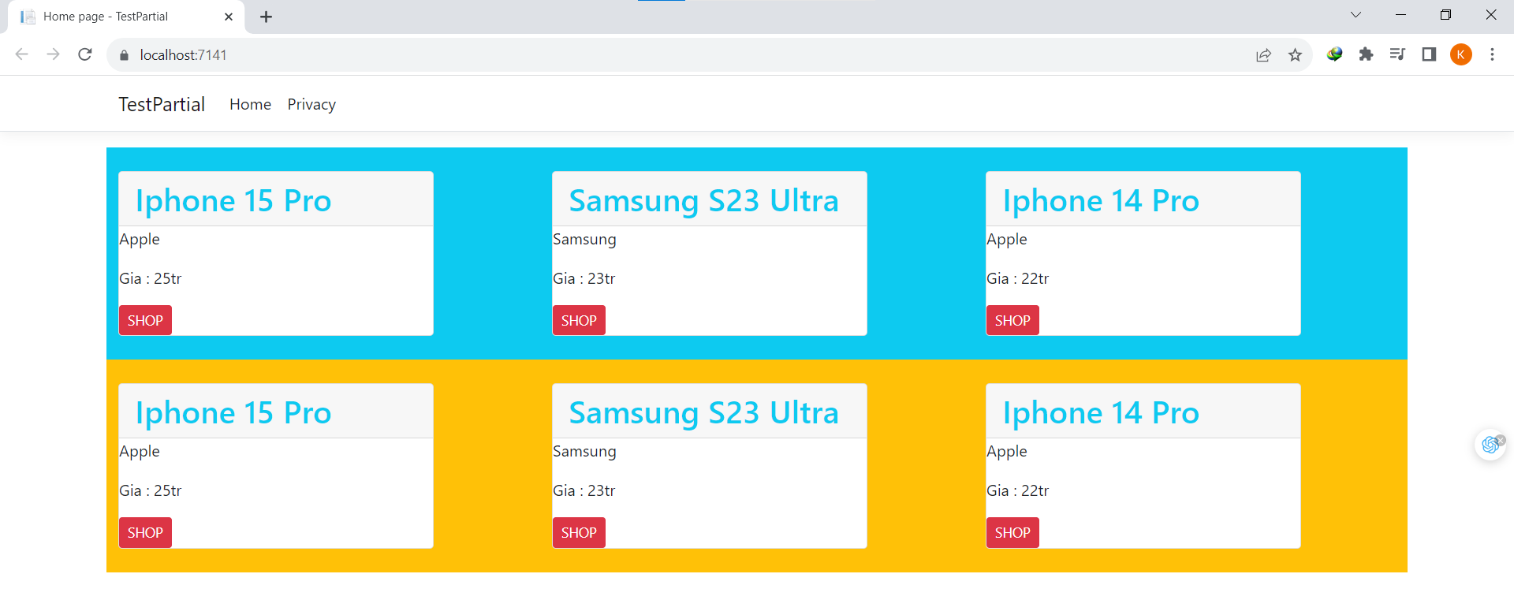

1. **Boostrap support for editor**

* Bootstrap là một framework phổ biến trong phát triển web, được sử dụng để tạo giao diện trang web hiện đại và đáp ứng.
* Khi bạn muốn sử dụng Bootstrap để thiết kế giao diện trang web trong Razor Views hoặc Pages, bạn có thể sử dụng Bootstrap Support Editor để giúp tạo và chỉnh sửa mã HTML dễ dàng hơn.
* Bootstrap Support Editor là một công cụ hoặc extension mà bạn có thể thêm vào môi trường phát triển của mình (chẳng hạn như Visual Studio hoặc Visual Studio Code) để hỗ trợ việc tạo và chỉnh sửa mã Bootstrap trong các trang Razor

# **Chương 6: HTML Helper Methods**

1. **HTML Helper Methods.**

ASP.NET MVC cung cấp nhiều HTML Helper Methods để tạo các phần tử HTML trong ứng dụng web.

HTML Helper Methods được thiết kế nhằm hỗ trợ người dùng kết nối với dữ liệu dễ dàng hơn (thay vì sử dụng HTML tags).

Dưới đây là một số HTML Helper Methods phổ biến trong ASP.NET MVC:

**Form Helper Methods:**

* **Html.BeginForm:** Bắt đầu một biểu mẫu HTML.
* **Html.EndForm:** Kết thúc biểu mẫu HTML.
* **Html.TextBox:** Tạo một trường nhập văn bản.
* **Html.Password:** Tạo một trường nhập mật khẩu.
* **Html.TextArea:** Tạo một vùng nhập văn bản đa dòng.
* **Html.DropDownList:** Tạo một danh sách thả xuống (dropdown list).
* **Html.RadioButton:** Tạo nút radio.
* **Html.CheckBox:** Tạo hộp kiểm (checkbox).
* **Html.Hidden:** Tạo một trường ẩn.

**Link Helper Methods:**

* **Html.ActionLink:** Tạo một liên kết đến một hành động trong controller.
* **Html.RouteLink:** Tạo một liên kết dựa trên tên định tuyến.

**Validation Helper Methods:**

* **Html.ValidationSummary:** Hiển thị tóm tắt lỗi từ ModelState.
* **Html.ValidationMessageFor:** Hiển thị thông báo lỗi cho một trường cụ thể.

**Partial View Helper Methods:**

* **Html.Partial:** Hiển thị một phần tử HTML trong một partial view.
* **Html.RenderPartial:** Render một partial view (không trả về dữ liệu).

**HTML Encoding Helper Methods:**

* **Html.Encode:** Mã hóa một chuỗi để ngăn ngừa tấn công XSS.
* **Html.Raw:** Cho phép hiển thị mã HTML mà không mã hóa.

**Other Helper Methods:**

* **Html.ListBox:** Tạo một danh sách hộp kiểm (listbox).
* **Html.Label:** Tạo một nhãn cho một trường.
* **Html.Action:** Tạo một URL đến một hành động trong controller.
* **Html.AntiForgeryToken:** Tạo một mã thông báo chống CSRF (Cross-Site Request Forgery).
* **Html.DisplayNameFor:** Hiển thị tên hiển thị của một trường.

Trên thực tế, có nhiều phương thức khác nhau và các tùy chọn mở rộng được cung cấp bởi ASP.NET MVC để tạo và xử lý các phần tử HTML trong ứng dụng web. Các phương thức này giúp bạn xây dựng giao diện người dùng một cách dễ dàng và an toàn trong ngữ cảnh của mô hình MVC (Model-View-Controller) của ASP.NET.

1. **Using DropDownList**

Phương thức Html.DropDownList trong ASP.NET MVC được sử dụng để tạo một trường danh sách thả xuống (dropdown list) trong giao diện người dùng. Cấu trúc cơ bản của Html.DropDownList như sau:

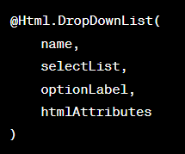

* **name:** Đây là tên của trường danh sách thả xuống (dropdown list) và nó sẽ được liên kết với mô hình dữ liệu của bạn. Điều này thường tương ứng với thuộc tính của mô hình mà bạn muốn cập nhật khi người dùng chọn một mục trong danh sách. Ví dụ: "CategoryId".
* **selectList:** Đây là một đối tượng SelectList hoặc IEnumerable<SelectListItem> chứa danh sách các mục trong danh sách thả xuống. Mỗi SelectListItem đại diện cho một mục trong danh sách. Bạn có thể tạo danh sách này trước và truyền nó vào Html.DropDownList. Ví dụ:



Sau đó, bạn có thể sử dụng categories trong Html.DropDownList.

* **optionLabel (tùy chọn):** Đây là một chuỗi được hiển thị ở đầu danh sách thả xuống như một mục mặc định. Thường được sử dụng để chỉ định "Chọn một mục" hoặc tương tự. Nếu không cần thiết, bạn có thể để giá trị này là null.
* **htmlAttributes (tùy chọn):** Đây là một đối tượng chứa các thuộc tính HTML tùy chỉnh mà bạn muốn thêm vào trường danh sách thả xuống (lớp CSS,...), ví dụ:



* **Sử dụng @Html.DropDownList:**

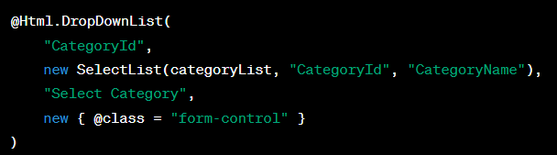

* **SelectList:**

SelectList là một lớp trong ASP.NET MVC được sử dụng để tạo danh sách các mục cho các trường danh sách thả xuống (dropdown list) trong giao diện người dùng. Đối tượng SelectList chứa thông tin về danh sách các mục và cách chúng được hiển thị trong dropdown list. Tham số trong constructor của SelectList là như sau:



* **items:** Đây là một danh sách (IEnumerable) các mục mà bạn muốn hiển thị trong dropdown list. Đối tượng này có thể là một danh sách các đối tượng hoặc một danh sách SelectListItem. Mỗi mục trong danh sách sẽ tương ứng với một tùy chọn trong dropdown list.
* **dataValueField:** Đây là tên của trường trong danh sách items mà bạn muốn sử dụng để làm giá trị (value) cho mỗi tùy chọn trong dropdown list. Điều này thường là một thuộc tính của đối tượng trong danh sách items. Ví dụ: "**CategoryId**".
* **dataTextField:** Đây là tên của trường trong danh sách items mà bạn muốn sử dụng để hiển thị văn bản cho mỗi tùy chọn trong dropdown list. Điều này thường là một thuộc tính của đối tượng trong danh sách items. Ví dụ: "**CategoryName**".

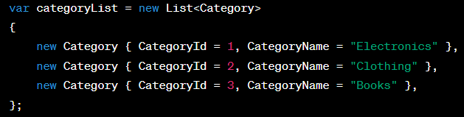



1. **Using “For” Methods with Typed Model**

Cả "For" Methods và "Html Helper Methods" đều là phần của ASP.NET MVC và có mục tiêu tạo ra các thành phần HTML, nhưng có sự khác nhau trong cách chúng hoạt động và mục đích sử dụng:

* **Html Helper Methods (các phương thức truyền thống):**
* Html Helper Methods là một nhóm các phương thức được cung cấp bởi ASP.NET MVC để tạo các thành phần HTML, chẳng hạn như hộp văn bản, nút gửi, thẻ hình ảnh và các phần tử HTML khác.
* Các Html Helper Methods không yêu cầu một mô hình dữ liệu cụ thể và không tạo ra các thẻ HTML liên quan trực tiếp đến dữ liệu từ một mô hình.
* Chúng thường được sử dụng để tạo các thành phần HTML tự do (non-model-bound HTML) hoặc để tạo các phần tử HTML dựa trên mô hình dữ liệu được truyền vào.
* **"For" Methods (các phương thức "For" với Typed Model):**
* "For" Methods, chẳng hạn như TextBoxFor, LabelFor, và ValidationMessageFor, là các phương thức dựa trên Html Helper Methods nhưng được sử dụng với mô hình dữ liệu cụ thể (typed model).
* Chúng tạo ra các thành phần HTML được ràng buộc với các thuộc tính của mô hình dữ liệu, đảm bảo rằng dữ liệu được nhập trong form sẽ được ràng buộc với các thuộc tính mô hình.
* "For" Methods giúp thực hiện mạnh mẽ việc ánh xạ dữ liệu giữa view và controller và cung cấp kiểm tra dữ liệu và hiển thị lỗi dễ dàng.

**Ví dụ:**

*Khi bạn sử dụng Html.TextBox("FirstName"), bạn tạo một hộp văn bản không liên quan trực tiếp đến bất kỳ mô hình cụ thể nào.*

*Tuy nhiên, khi bạn sử dụng Html.TextBoxFor(model => model.FirstName), bạn tạo một hộp văn bản được ràng buộc với thuộc tính FirstName của mô hình model.*

* **Sử dụng "For" Methods với Typed Model thường là một cách tốt để tạo ra các form và hiển thị dữ liệu mô hình một cách rõ ràng và bảo mật.**

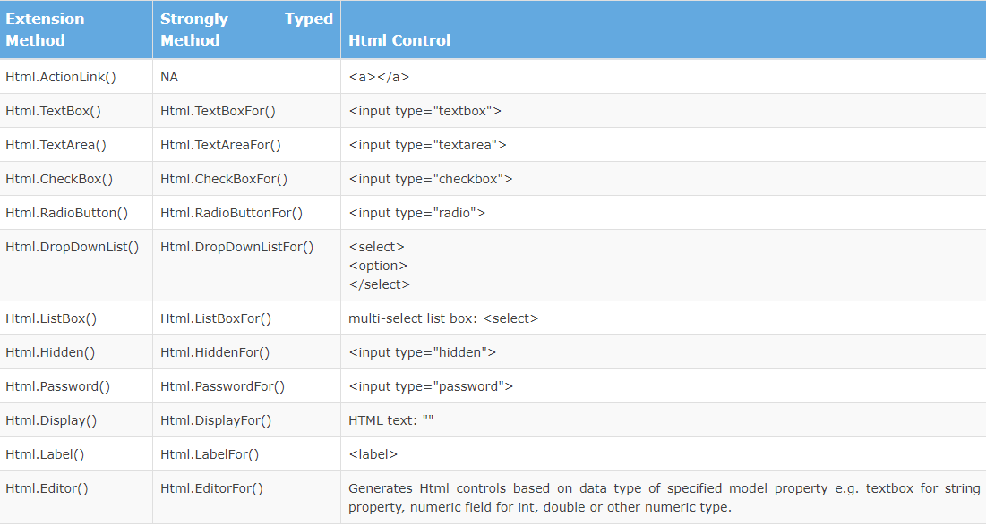

1. **Binding Html Helper to Model**

* Models/UserRegistrationViewModel.cs:

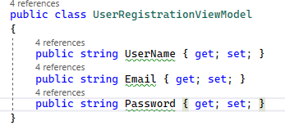

* Thực hiện tạo các Action trong HomeController.cs:
* Một Action Register sử dụng Action Selector (HttpGet) để chọn model dùng để nhập thông tin render lên View.

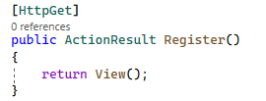

* Một Action Register sử dụng HttpPost để submit dữ liệu đã nhập vào Form Register để tạo một Account lưu lên database.

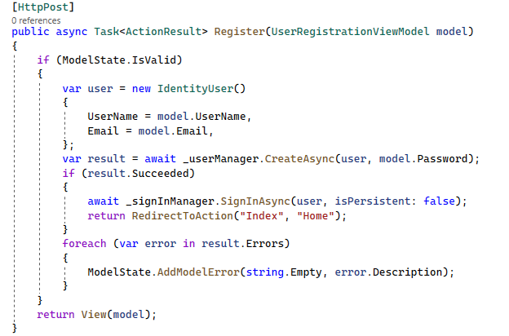

* Thực hiện khai báo view cho action Register (Register.cshtml) của controller Home có sử dụng HTML Helper Methods:

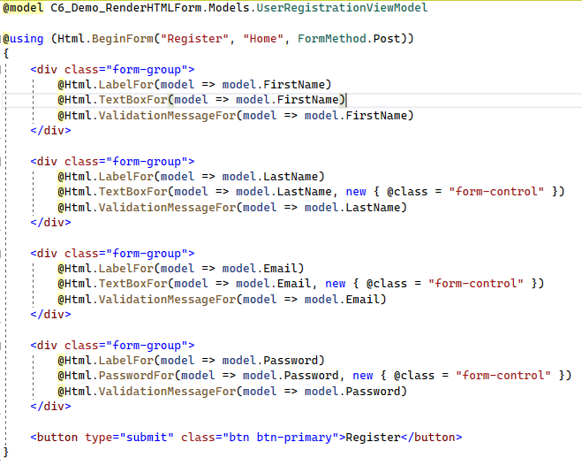

* View của textbox khi có khai báo lớp “form-control” của Bootstrap (LastName) và khi không có khai báo lớp “form-control” (FirstName):



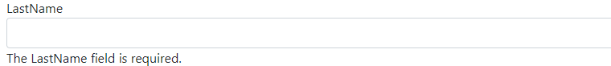

* View hoàn chỉnh:

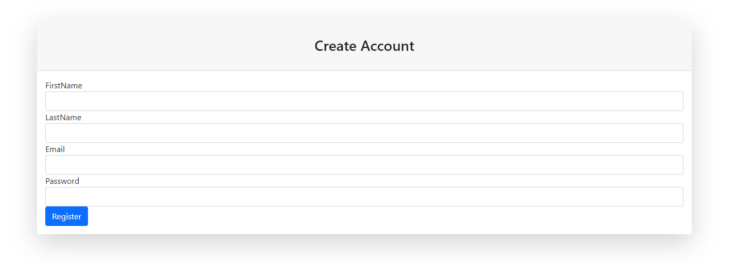

1. **Overriding Display Templates**

**Các bước để Overriding Display Templates:**

* **Tạo Mẫu Hiển Thị (Display Template):**
* Bắt đầu bằng việc tạo một mẫu hiển thị mới trong thư mục Views/Shared/DisplayTemplates.
* **Tên tệp của mẫu phải khớp với kiểu dữ liệu bạn muốn hiển thị.**
* Ví dụ, nếu bạn muốn tạo một mẫu hiển thị cho kiểu UserLoginViewModel, bạn có thể tạo một tệp có tên UserLoginViewModel.cshtml trong thư mục DisplayTemplates.

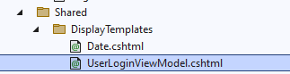

* **Thiết Kế Mẫu Hiển Thị:**
* Mở tệp Razor của mẫu hiển thị và thiết kế nó theo cách bạn muốn hiển thị dữ liệu của kiểu dữ liệu đó.
* Sử dụng @model để xác định kiểu dữ liệu mà mẫu này sẽ áp dụng.
* Sử dụng các thuộc tính của mô hình (kiểu @Model) để hiển thị dữ liệu.

DisplayTemplates/UserLoginViewModel.cshtml:

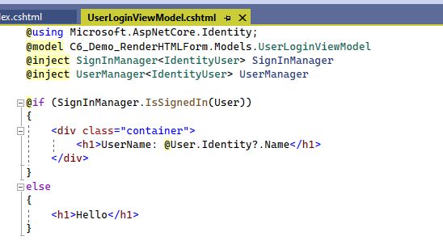

Lưu ý: Khai báo @model trùng với tên file.

* **Sử Dụng Mẫu Hiển Thị Trong View:**
* Để sử dụng mẫu hiển thị trong view của bạn, sử dụng HTML Helper DisplayFor hoặc Display và truyền vào tên thuộc tính của mô hình bạn muốn hiển thị bằng mẫu.

View:

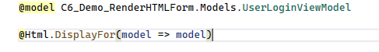

Lưu ý: Khai báo @model chính là tên file Display Template (Đối với một Model riêng).

Trong ví dụ trên, DisplayFor(model => model) sử dụng mẫu hiển thị mặc định cho kiểu dữ liệu UserLoginViewModel. Nếu bạn muốn sử dụng một mẫu hiển thị tùy chỉnh, hãy đảm bảo tên mẫu khớp với kiểu dữ liệu.

1. **Overriding Editor Templates**

* **Các bước để Overriding Editor Templates nhìn chung cũng không khác gì Overriding Display Templates.**
* **Ví dụ:**
* Model:

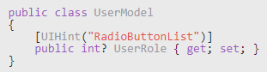

* Controller:

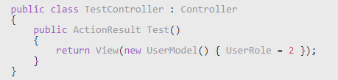

* View:

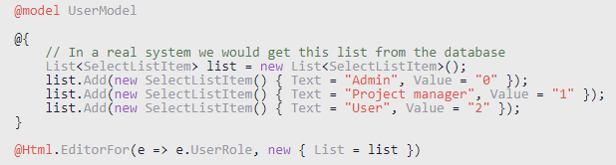

* Views/Shared/EditorTemplates/RadioButtonList.cshtml:

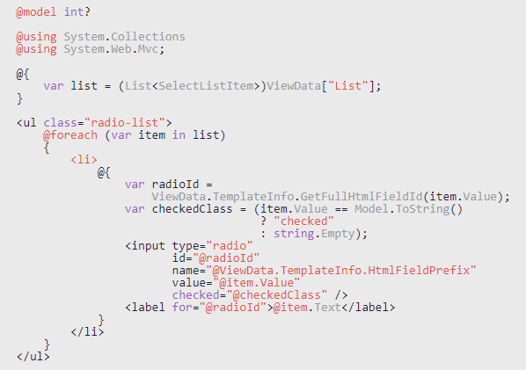

* **Lý do sử dụng Overriding Editor Templates/Overriding Display Templates:**
* Tạo giao diện chỉnh sửa tùy chỉnh.
* Hỗ trợ kiểu dữ liệu đặc biệt.
* Tái sử dụng được.
* Thay đổi giao diện mà không cần sửa đổi View.
* Phân tách Logic và giao diện.
* Dễ quản lý mã nguồn mở.
* Kiểm soát tự động ràng buộc dữ liệu.

1. **Custom Helper method**

**Custom Helper Methods là gì?**

Custom Helper Methods là các phương thức tùy chỉnh mà bạn có thể tạo ra để hỗ trợ việc tạo và hiển thị mã HTML hoặc các thành phần giao diện người dùng trong ứng dụng ASP.NET MVC. Chúng giúp bạn trừu tượng hóa mã HTML, giúp tạo code dễ đọc hơn và tái sử dụng dễ dàng hơn.

Custom Helper Methods là một phần quan trọng của phát triển ứng dụng web trong ASP.NET MVC. Chúng giúp bạn nâng cao khả năng tái sử dụng và quản lý code, giảm thiểu sự phức tạp của việc làm việc với HTML và giao diện người dùng, và tạo ra ứng dụng web dễ bảo trì. Việc tìm hiểu và tạo Custom Helper Methods là một kỹ năng quan trọng cho các nhà phát triển ASP.NET MVC.

**Tạo Custom Helper Methods**

* **Bước 1: Tạo lớp chứa Custom Helper Methods**

Đầu tiên, bạn cần tạo một lớp tĩnh (static class) để chứa custom helper methods. Lớp này thường nằm trong không gian tên của ứng dụng ASP.NET MVC.

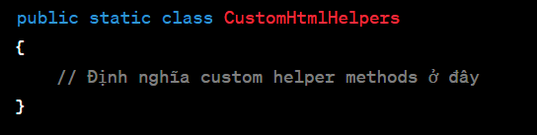

* **Bước 2: Viết Custom Helper Methods**

Trong lớp chứa custom helper methods, bạn có thể viết các phương thức tùy chỉnh để tạo mã HTML hoặc các thành phần giao diện người dùng. Phương thức này thường trả về một chuỗi (string) chứa mã HTML hoặc đối tượng IHtmlString.

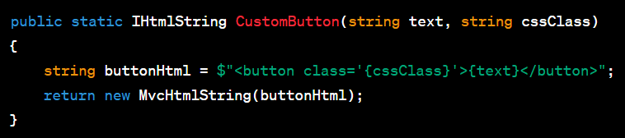

* **Bước 3: Sử dụng Custom Helper Methods trong View**

Sau khi bạn đã tạo custom helper methods, bạn có thể sử dụng chúng trong các view của bạn bằng cách gọi chúng bằng tên và truyền các tham số cần thiết.

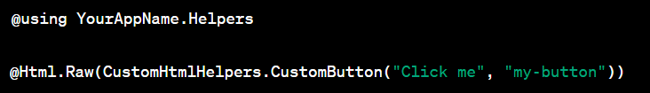

**Tùy chỉnh và Truyền Tham số**

Custom Helper Methods có thể được tùy chỉnh để đáp ứng yêu cầu cụ thể của dự án của bạn. Bạn có thể truyền tham số vào phương thức để tạo ra mã HTML động dựa trên các giá trị truyền vào. Chẳng hạn, bạn có thể tạo một custom helper method để tạo ra nút với nhiều thuộc tính tùy chỉnh.

**Ưu điểm của Custom Helper Methods**

* Tái sử dụng: Custom Helper Methods giúp bạn tái sử dụng code dễ dàng hơn. Bạn chỉ cần gọi lại phương thức thay vì viết lại mã HTML nhiều lần.
* Code dễ quản lý: Bằng cách trừu tượng hóa HTML và giao diện người dùng vào các phương thức, bạn giúp làm cho codebase trở nên dễ quản lý hơn và giảm thiểu sự phức tạp.
* Duy trì dễ dàng: Khi có sự thay đổi trong giao diện người dùng, bạn chỉ cần sửa đổi custom helper methods một lần duy nhất.

Custom Helper Methods không chỉ dừng lại ở việc tạo thẻ HTML cơ bản. Bạn có thể viết các phương thức phức tạp hơn để xử lý logic và tạo các thành phần giao diện người dùng động như biểu đồ, bảng, hoặc điều khiển đặc biệt.

**Chương 7: MODEL BINDERS**

* Model Binder có tác dụng ánh xạ một request từ browser vào trong một đối tượng
* Các Model Binder giống như công cụ chuyển đổi kiểu dữ liệu bởi vì chúng có thể chuyển đổi các HTTP Request thành các đối tượng được truyền vào phương thức action. 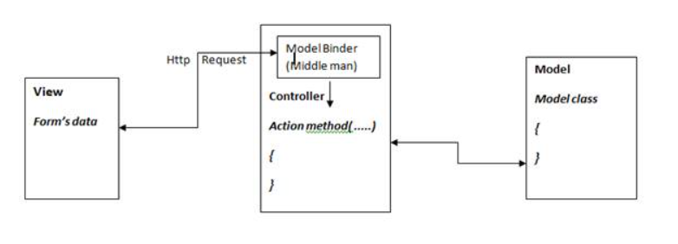

1. **Default Model Binder.**

* Default Model Binder trong ASP.NET rất linh hoạt và đủ tốt để ánh xạ dữ liệu từ request của trình duyệt vào nhiều loại đối tượng, bao gồm :
* Các kiểu thông dụng: Model Binder có thể ánh xạ các kiểu thông dụng như string, decimal, và DateTime v.v... Điều này cho phép lấy dữ liệu từ các trường dữ liệu HTML và biến đổi nó thành các kiểu dữ liệu .NET phổ biến.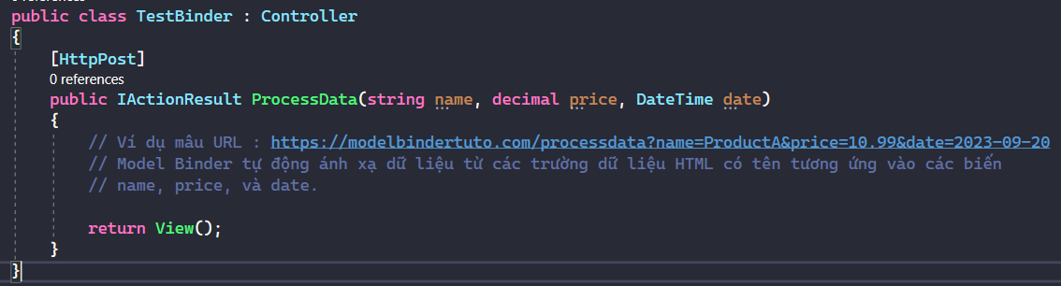
* Các lớp tự xây dựng (custom classes): Model Binder cũng có khả năng ánh xạ dữ liệu vào các lớp tự xây dựng như Product hoặc Customer v.v . Có thể tạo các đối tượng của các lớp này và sử dụng Model Binder để điền dữ liệu vào các thuộc tính của chúng.

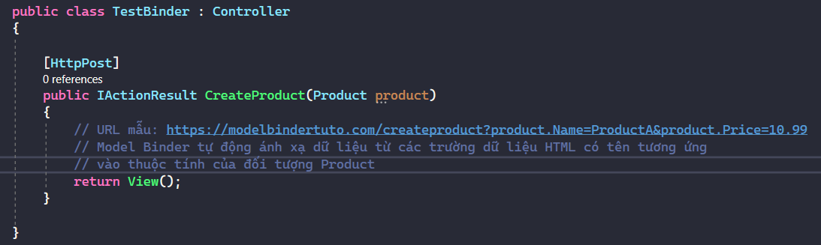

* Mảng (arrays): Model Binder hỗ trợ ánh xạ dữ liệu vào các mảng .NET, chẳng hạn như Product[] hoặc string[]. Điều này giúp thu thập dữ liệu từ nhiều trường dữ liệu có cùng tên trong request.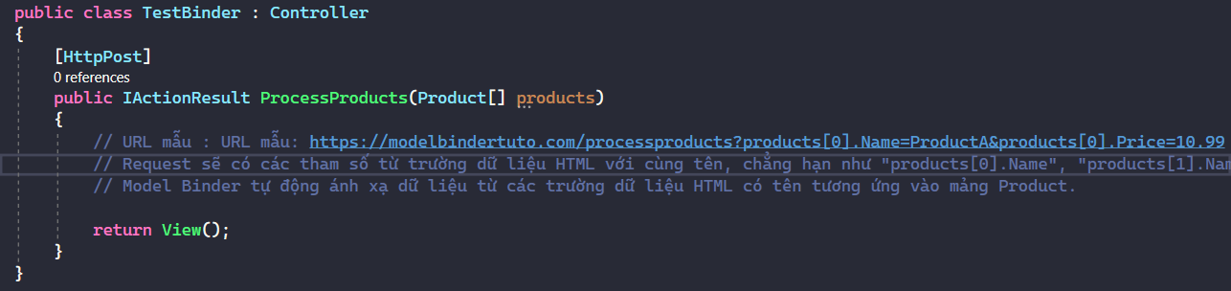
* Tập hợp (collections): Model Binder hỗ trợ ánh xạ dữ liệu vào các tập hợp .NET như IEnumerable<T>, ICollection<T>, IList<T>, T[], Collection<T>, và List<T>. Có thể dễ dàng thu thập dữ liệu từ các trường dữ liệu HTML và biến đổi chúng thành các tập hợp.  
  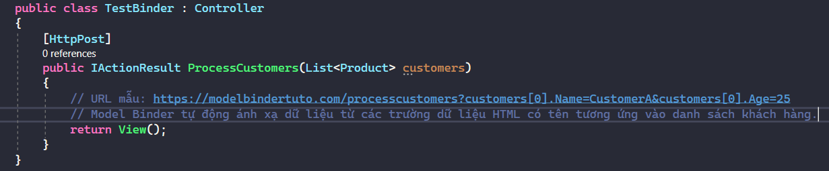
* Từ điển (dictionaries): Model Binder cũng hỗ trợ ánh xạ dữ liệu vào các kiểu từ điển .NET như IDictionary<TKey, TValue> và Dictionary<TKey, TValue>. Điều này cho phép tổ chức dữ liệu theo cặp key – value.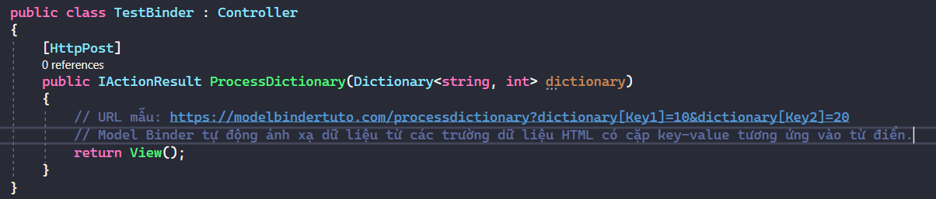
* Model binding là cơ chế tự động map giá trị từ truy vấn HTTP và ánh xạ chúng vào tham số của action method trong Controller hoặc vào thuộc tính của model class tương ứng.
* Cơ chế Model Binding giải phóng lập trình viên khỏi việc trích xuất dữ liệu thủ công, khỏi truy vấn rồi tự gán cho từng biến cục bộ. Cho phép dễ dàng Bind các giá trị này vào các tham số của action method. Các tham số này có thể là kiểu nguyên thủy hoặc kiểu đối tượng phức tạp.
* Cơ chế hoạt động của Model Binding : 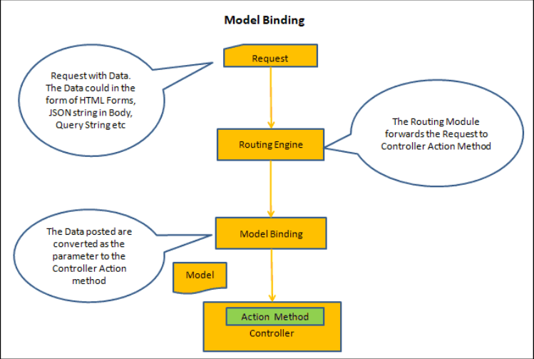

1. Tạo model Product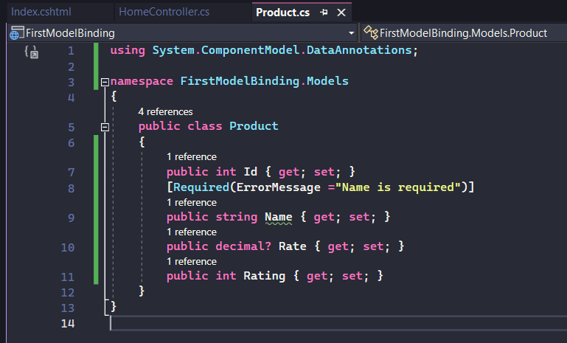
2. Tạo và hiển thị form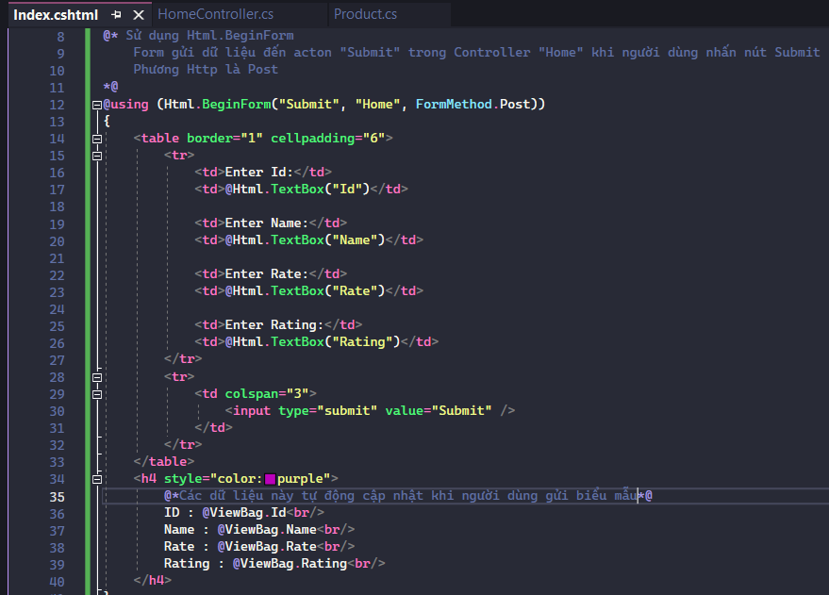

* Khi người dùng gửi biểu mẫu, dữ liệu từ các trường ID, Name, Rate, Rating sẽ tự động ánh xạ vào “ViewBag.ID”, “ViewBag.Name”,…vào action “Submit” trong Controller.
* Form Collection Binding cho phép bạn thu thập dữ liệu từ form HTML mà không cần tạo một đối tượng Model cụ thể, và dữ liệu này có thể truyền vào Controller dễ dàng.

1. Tạo Controller với action method để xử lý Submit method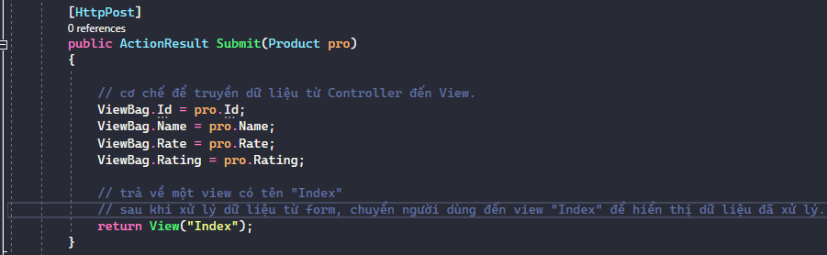
2. Kết quả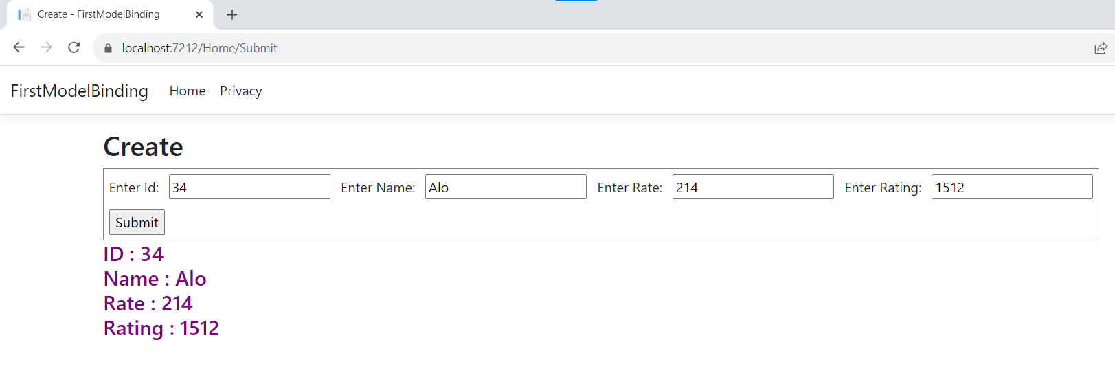

**Lưu ý : Để Model Binding làm việc đúng**

* Thuộc tính phải match với request data
* Các thuộc tính phải đặt public set

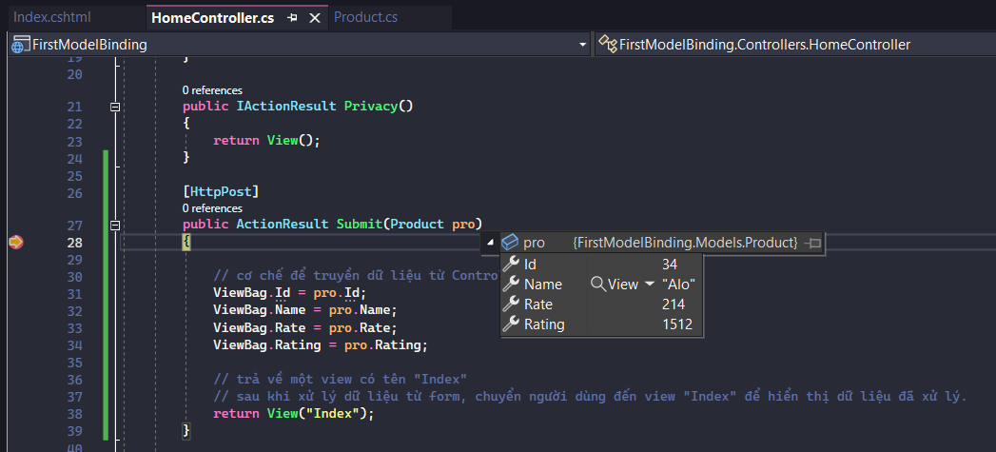

1. So với việc sử dụng trích xuất dữ liệu thông thường và không sử dụng Binding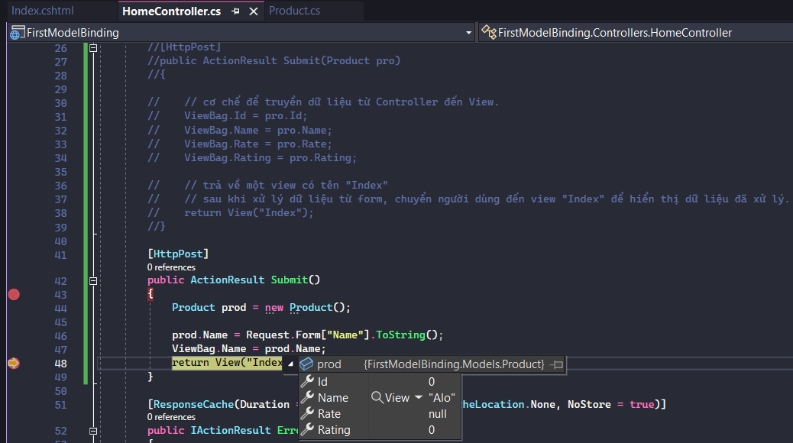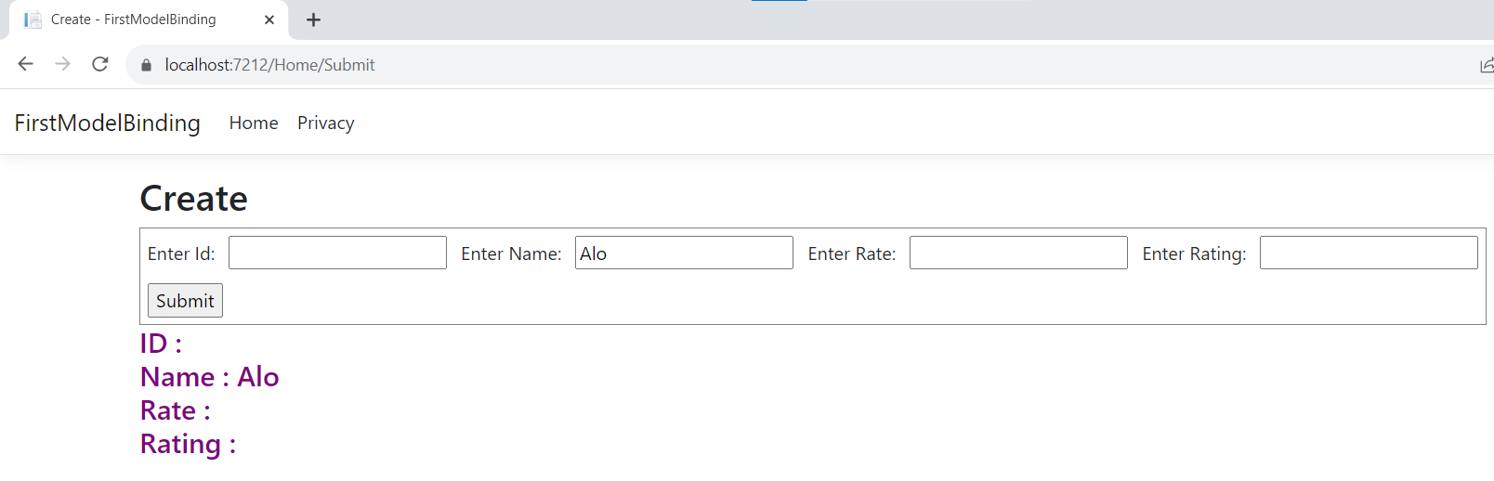

* **Cơ chế Model Binding giải phóng lập trình viên khỏi việc trích xuất dữ liệu thủ công, khỏi truy vấn rồi tự gán cho từng biến cục bộ. Cho phép dễ dàng Bind các giá trị này vào các tham số của action method.**

1. **Complex Type Model Binding**

* Complex Type Model Binding là khả năng ánh xạ dữ liệu từ truy vấn HTTP vào các kiểu dữ liệu phức tạp hoặc đối tượng tùy chỉnh (custom objects)
* Điều này cho phép tự định nghĩa cấu trúc dữ liệu phức tạp dựa trên nhu cầu của ứng dụng và sau đó sử dụng Model Binding để tự động ánh xạ dữ liệu từ các trường dữ liệu HTML hoặc truy vấn URL vào các đối tượng phức tạp này.
* Ví dụ với custom objects:
* Tạo ra đối tượng enum Gender đại diện cho thuộc tính giới tính đối tượng Student chứa dữ liệu học sinh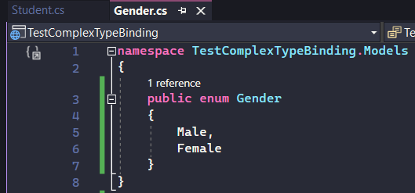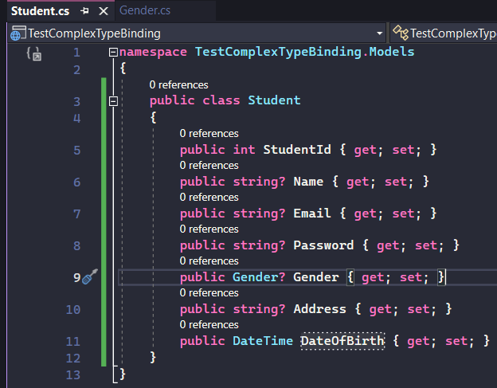
* Tạo và hiển thị form cho việc submit form thông tin học sinh (Student)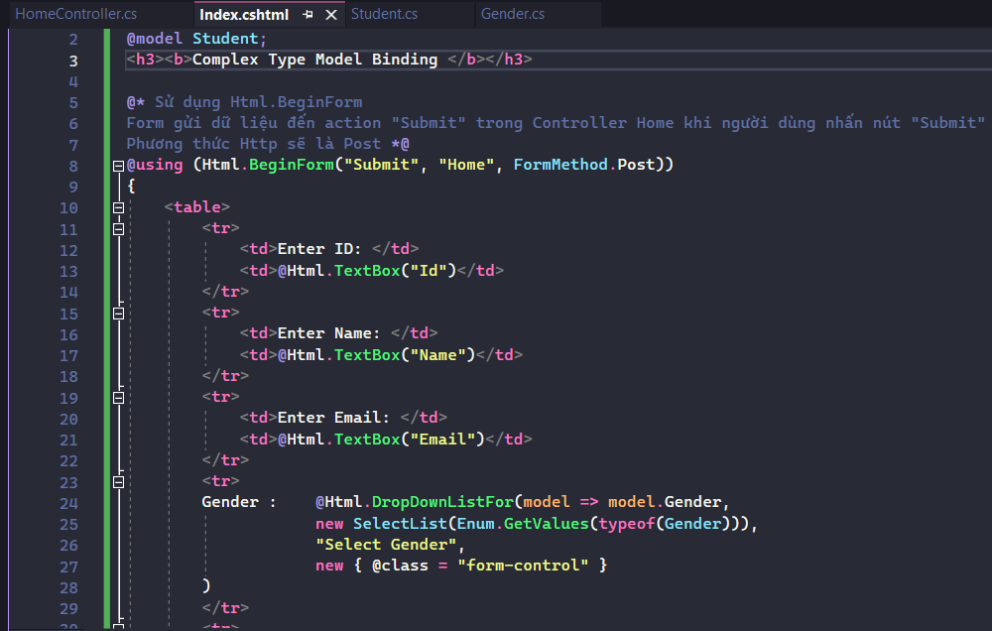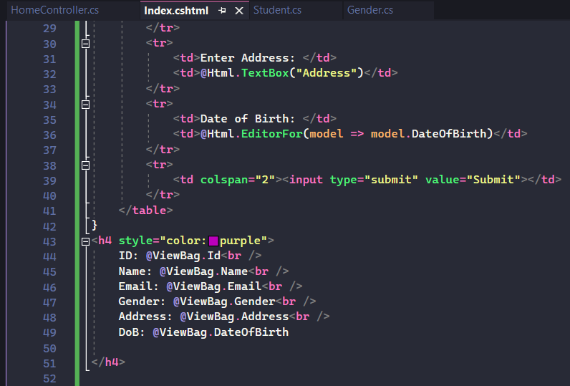
* Tạo Controller với các action method để xử lý Submit method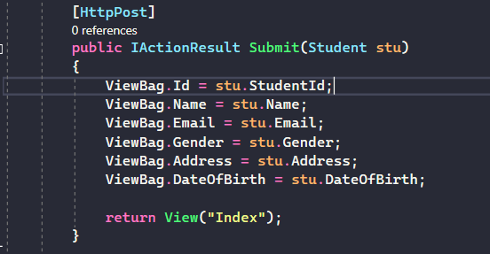
* Kết quả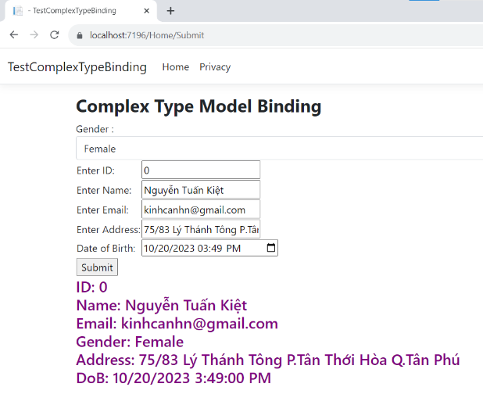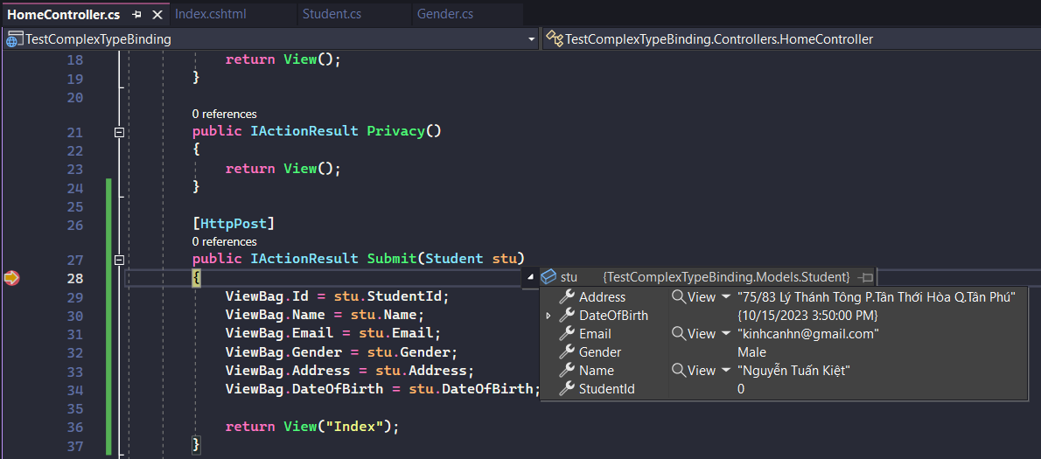
* ASP.NET Core’s Model Binding systemmạnh mẽ và linh hoạt, có khả năng xử lý nhiều tình huống khác nhau từ simple types đến complex nested objects và các collections phức tạp.

1. **Form Collection Binding**

* Form Collection Model Binding là một tính năng cho phép tự động ánh xạ dữ liệu từ biểu mẫu HTML (form data) vào một đối tượng FormCollection.
* Điều này hữu ích khi cần xử lý dữ liệu từ một biểu mẫu mà không biết trước cấu trúc của nó hoặc khi cần xử lý dữ liệu từ nhiều trường dữ liệu với các tên khác nhau.
* Ví dụ về Form Collection Model Binding:

1. Tạo model Student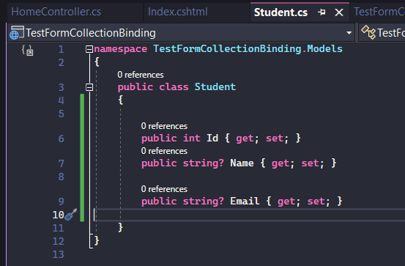
2. Tạo và hiển thị form cho việc submit form thông tin học sinh (Student)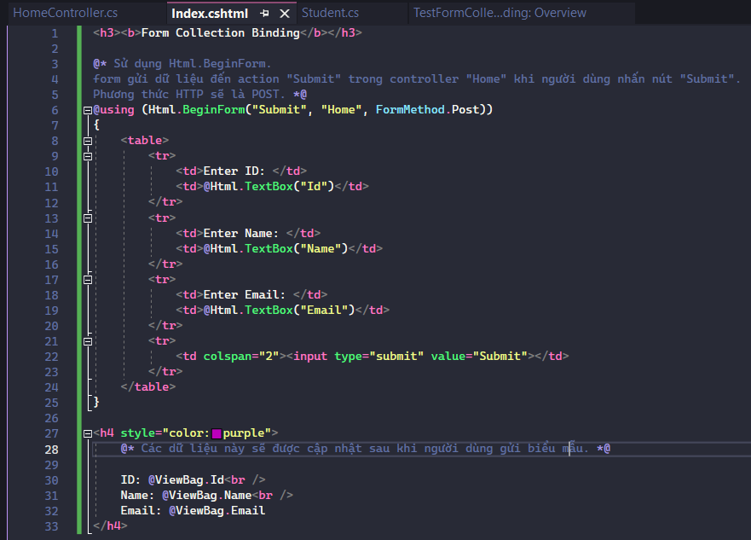
3. Tạo Controller với các action method để xử lý Submit method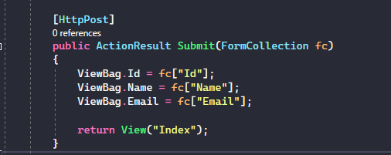
4. Kết quả 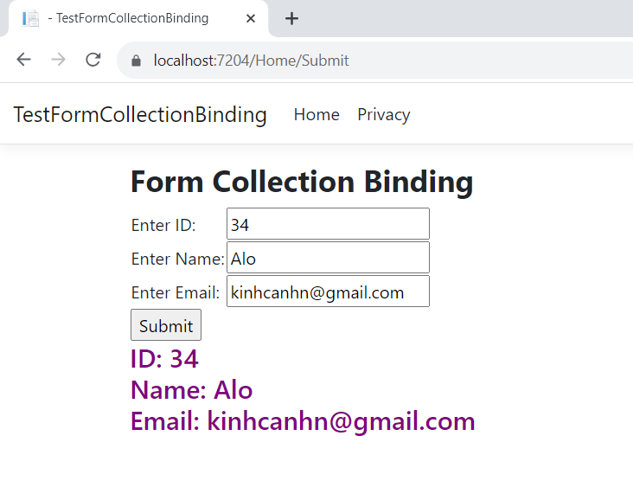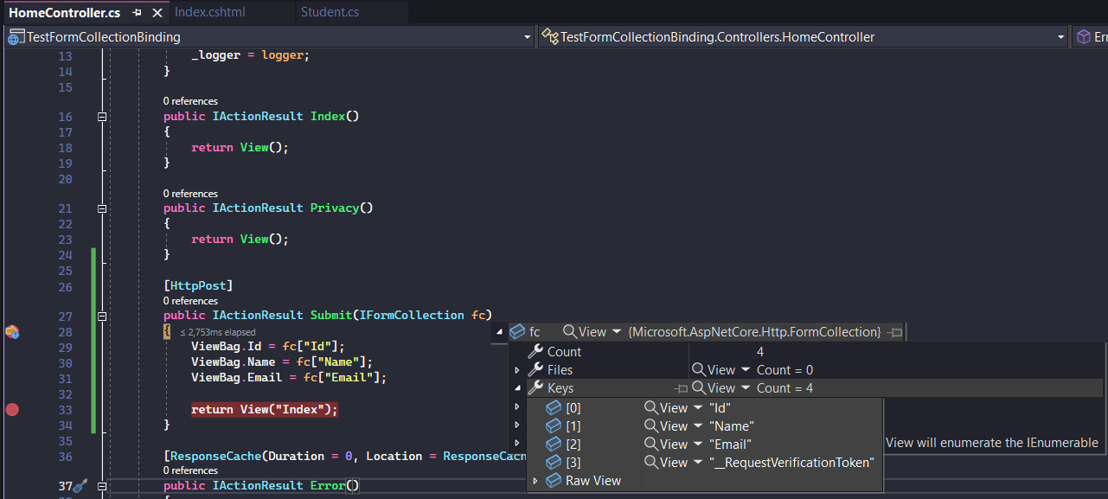

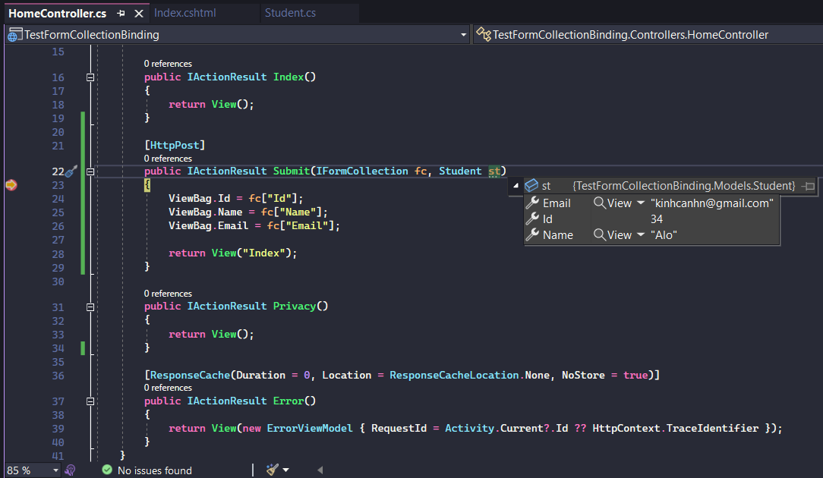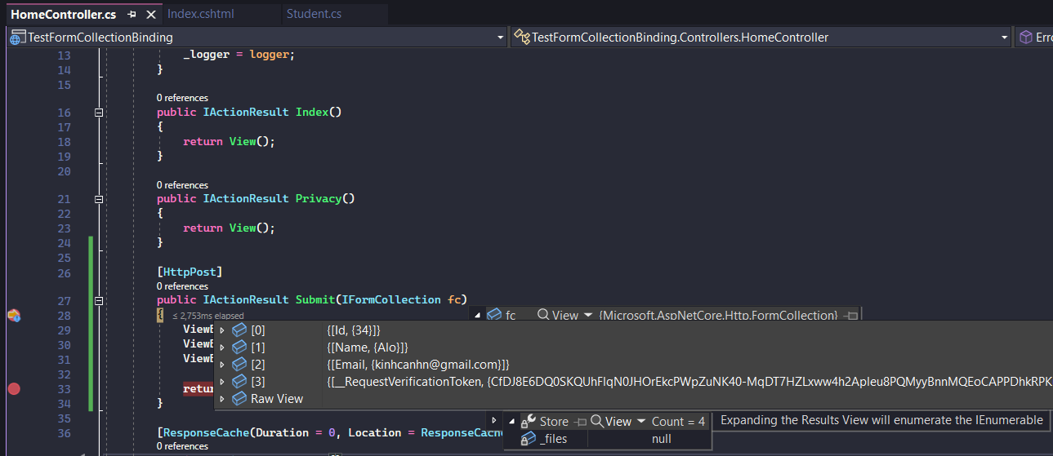

* Tạo một đối tượng mô hình (model object) như Student trong các ứng dụng ASP.NET giúp quản lý dữ liệu từ Form Collection một cách hiệu quả hơn và giúp mã nguồn trở nên dễ đọc và dễ bảo trì hơn.
* Đối tượng mô hình giúp định nghĩa cấu trúc dữ liệu cho dữ liệu được nhập từ Form Collection. Trong trường hợp Student, định nghĩa các thuộc tính như Id, Name, và Email để biểu thị dữ liệu từ form. Điều này tạo ra một cấu trúc dữ liệu rõ ràng và dễ quản lý.
* Đối tượng Student giúp quản lý dữ liệu đầu vào từ Form Collection. Khi nhận được dữ liệu từ Form Collection, có thể ánh xạ nó vào Student và sử dụng thuộc tính của đối tượng này một cách dễ dàng trong action method, đồng thời giảm bớt sự phức tạp trong việc xử lý và quản lý dữ liệu.

1. **HTTP Posted File Model Binding**

* HTTP Posted File Model Binding là một tính năng cho phép tự động ánh xạ các tệp (files) gửi lên từ trình duyệt của người dùng vào đối tượng IFormFile.
* Điều này rất hữu ích khi cần cho phép người dùng tải lên các tệp, chẳng hạn như hình ảnh, tài liệu, hoặc bất kỳ loại tệp nào khác.
* Microsoft đã vĩnh viễn loại bỏ lớp HttpPostedFileBase khỏi ASP.NET Core và giới thiệu một giao diện mới là IFormFile để tải lên các tệp
* Ví dụ về HTTP Posted File Model Binding upload multiply file:

1. Tạo và hiển thị cho việc upload file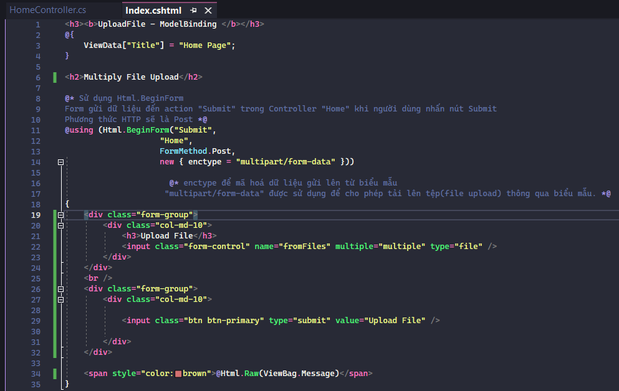
2. Tạo Controller với các action method để xử lý Submit method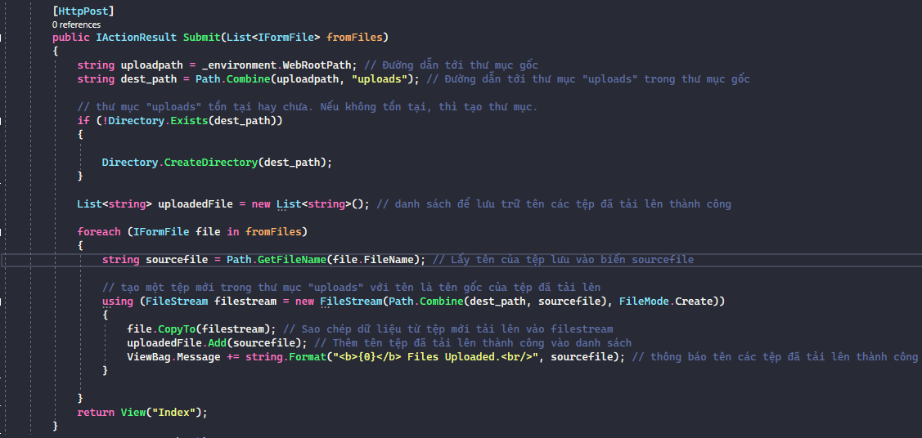
3. Kết quả 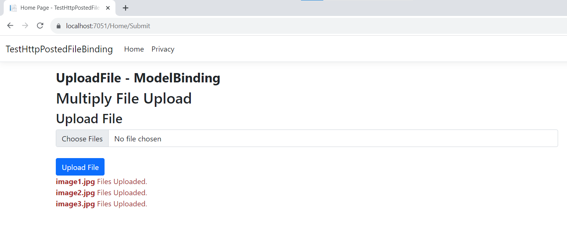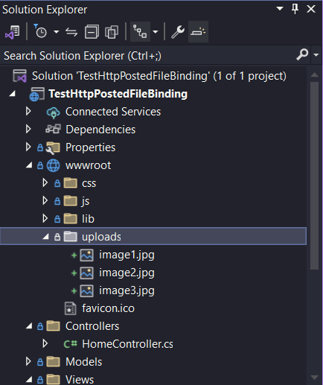

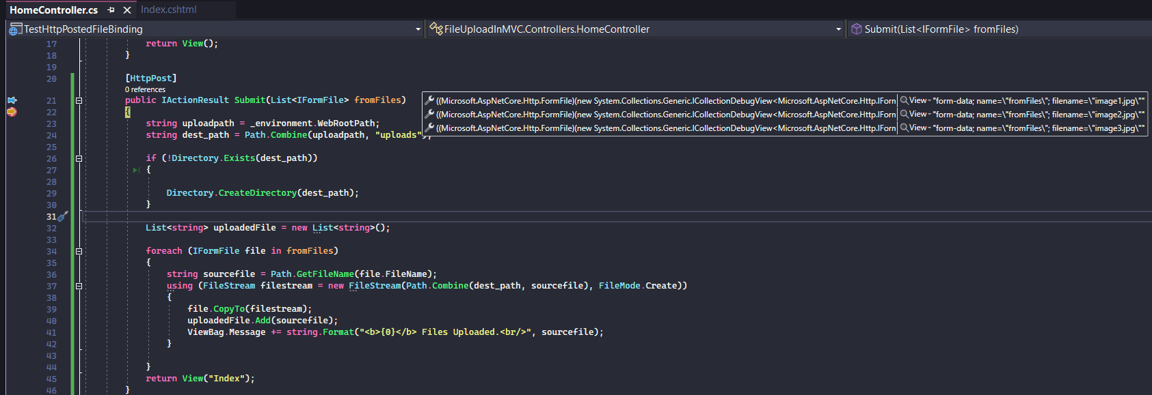

1. **Bind Attribute**

* Bind Attribute trong ASP.NET Core MVC là một cách để kiểm soát việc ánh xạ dữ liệu từ truy vấn HTTP hoặc form HTML vào thuộc tính của Model hoặc tham số của method xử lý trong Controller. Giúp bảo vệ ứng dụng khỏi các cuộc tấn công gửi dữ liệu độc hại (phân tích dữ liệu) từ client.
* Bind Attribute cung cấp một số thuộc tính để điều chỉnh cách ánh xạ dữ liệu hoạt động. Dưới đây là một số thuộc tính chính của Bind Attribute:
* Include : Thuộc tính Include cho phép bạn chỉ định danh sách các tên thuộc tính được ánh xạ. Chỉ các thuộc tính có tên nằm trong danh sách Include mới được ánh xạ, và các thuộc tính không nằm trong danh sách sẽ bị loại bỏ.
* Exclude : Thuộc tính Exclude cho phép bạn chỉ định danh sách các tên thuộc tính không được ánh xạ. Nếu một thuộc tính có tên trùng khớp với danh sách Exclude, thì nó sẽ bị loại trừ và không được ánh xạ.
* Prefix : Thuộc tính Prefix cho phép bạn thiết lập một tiền tố được sử dụng khi tạo các trường HTML cho việc ánh xạ. Điều này thường được sử dụng để tạo ra các tên trường dữ liệu HTML với tiền tố cụ thể cho việc ánh xạ dữ liệu.
* IsPropertyAllowed : Phương thức IsPropertyAllowed cho phép bạn kiểm tra xem một thuộc tính cụ thể có được ánh xạ hay không. Nó trả về true nếu thuộc tính được phép ánh xạ, và false nếu không được phép.
* **Kể từ phiên bản ASP.NET Core, đặc biệt là từ ASP.NET Core 2.0 trở đi, BindAttribute không còn được hỗ trợ nữa. ASP.NET Core không còn sử dụng BindAttribute để kiểm soát việc ánh xạ dữ liệu từ truy vấn HTTP hoặc biểu mẫu HTML vào model**

# ***Chương 8: Validation and Annotations***

## **1. Overview of Data Annotations (Tổng quan về Data Annotations):**

Data Annotations (Chú thích Dữ liệu) là một phần quan trọng trong việc quản lý và kiểm tra tính hợp lệ của dữ liệu trong ứng dụng ASP.NET hoặc ASP.NET Core. Chú thích Dữ liệu cho phép bạn đính kèm các metadata vào các thuộc tính của các lớp mô hình. Chúng được sử dụng để định nghĩa các quy tắc và ràng buộc liên quan đến dữ liệu. Thông qua việc đánh dấu các thuộc tính với các chú thích Dữ liệu, bạn có thể định rõ các quy tắc kiểm tra và xác thực cho dữ liệu đầu vào. Cụ thể, hãy xem xét một ví dụ về cách sử dụng chú thích Dữ liệu trong một lớp mô hình:

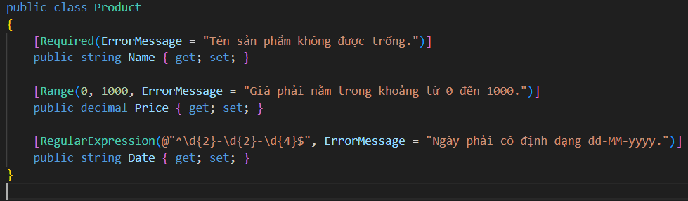

## **2. Annotations and Validation Attributes (Các thuộc tính chú thích và kiểm tra):**

Các Validation Attributes (Thuộc tính kiểm tra) là các thuộc tính được sử dụng để đánh dấu và xác định các quy tắc xác thực dữ liệu trong các lớp mô hình. Chúng định rõ các quy tắc và ràng buộc liên quan đến từng thuộc tính trong một lớp mô hình. Chúng giúp xác định tính hợp lệ của dữ liệu và báo cáo lỗi nếu cần. Dưới đây là một số ví dụ về các thuộc tính kiểm tra phổ biến:

• [Required]: Đánh dấu một thuộc tính là bắt buộc (không được để trống).

• [Range]: Xác định một khoảng giá trị cho một thuộc tính số.

• [RegularExpression]: Sử dụng biểu thức chính quy để kiểm tra tính hợp lệ của một chuỗi.

## **3. How Validation Works (Cách làm việc của kiểm tra):**

Một khi bạn đã đánh dấu các thuộc tính của lớp mô hình bằng các chú thích Dữ liệu và Validation Attributes, hệ thống ASP.NET hoặc ASP.NET Core tự động thực hiện kiểm tra dữ liệu dựa trên các quy tắc đã định nghĩa. Khi dữ liệu được gửi từ một yêu cầu HTTP (ví dụ: gửi từ form), hệ thống kiểm tra dữ liệu này và thông báo lỗi nếu dữ liệu không tuân thủ các quy tắc. Chú thích và thuộc tính kiểm tra là cách để xác định cách kiểm tra này hoạt động.

## **4. Explicit server-side validations of Models (Kiểm tra rõ ràng phía máy chủ của các mô hình):**

Kiểm tra rõ ràng phía máy chủ (server-side validation) là quá trình thực hiện kiểm tra dữ liệu trong phương thức của controller trước khi xử lý yêu cầu. Điều này cho phép bạn kiểm tra tính hợp lệ của dữ liệu và thực hiện xử lý cụ thể. Ví dụ, bạn có thể kiểm tra giá trị của một thuộc tính và thêm lỗi vào ModelState nếu điều kiện không đúng. Sau đó, bạn có thể quyết định cách xử lý dữ liệu không hợp lệ.

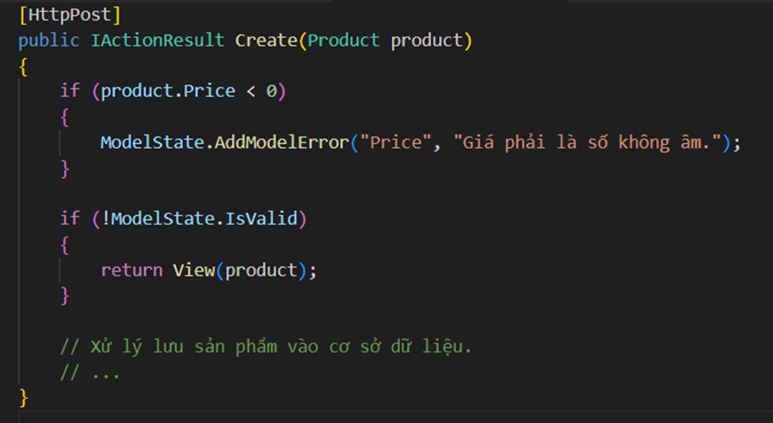

## **5. Custom Validations using IValidatableObject (Kiểm tra tùy chỉnh bằng cách sử dụng IValidatableObject):**

Giao diện IValidatableObject là một phương thức để bạn tạo các quy tắc kiểm tra tùy chỉnh trong lớp mô hình. Phương thức Validate của giao diện này cho phép bạn xác định kiểm tra phức tạp hơn. Bạn có thể thực hiện các kiểm tra phức tạp dựa trên nhiều thuộc tính của mô hình và trả về thông báo lỗi nếu cần.

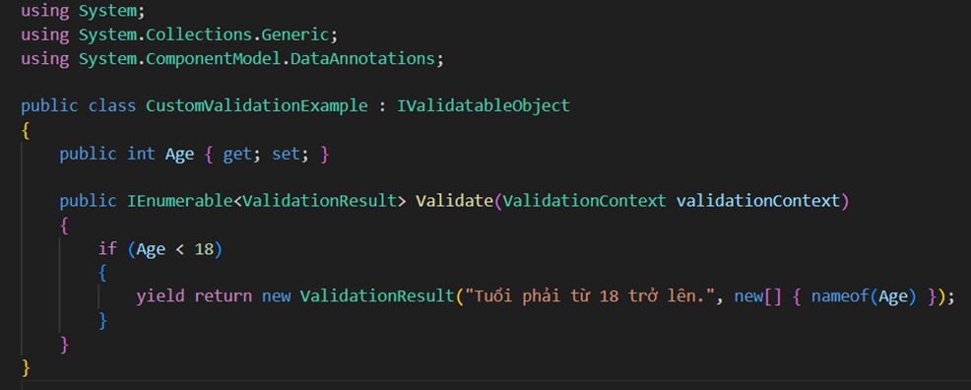

## **6. Developing Custom Unobtrusive Client Side Validation (Phát triển kiểm tra phía máy khách không xâm lấn tùy chỉnh):**

Phát triển kiểm tra phía máy khách không xâm lấn (unobtrusive client-side validation) là quá trình phát triển các kiểm tra dữ liệu mà không làm thay đổi trang web và không yêu cầu tương tác với máy chủ. Điều này cho phép kiểm tra dữ liệu trực tiếp trên trình duyệt của người dùng. Thông thường, việc này sử dụng thư viện như jQuery Validation để thực hiện kiểm tra phía máy khách.

## **7. Applying Annotations to Model classes using Metadata class (Áp dụng Data Annotations cho các lớp mô hình bằng cách sử dụng lớp Metadata):**

Khi bạn muốn áp dụng Data Annotations cho một lớp mô hình mà bạn không muốn chỉnh sửa trực tiếp, bạn có thể tạo một lớp Metadata. Lớp Metadata chứa các thuộc tính Metadata cho lớp mô hình. Metadata cho phép bạn tạo các chú thích Dữ liệu cho lớp mô hình mà không cần can thiệp vào lớp mô hình gốc.

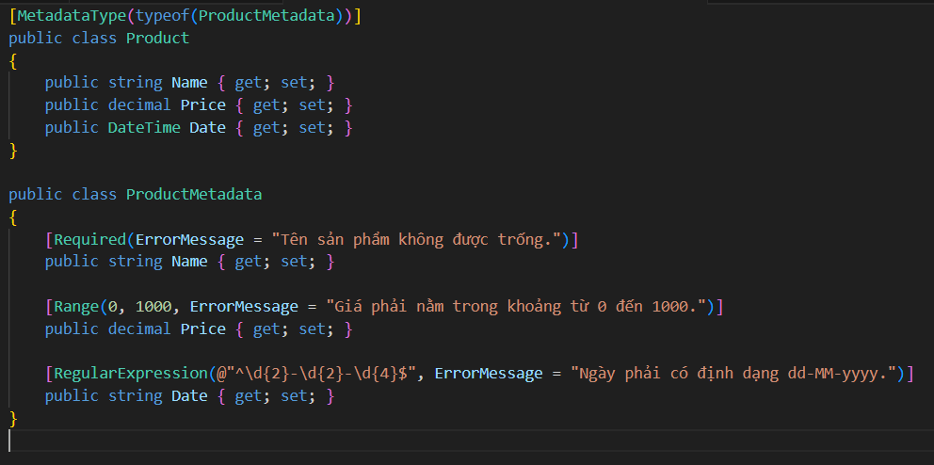

# **Chương 9: Entity Framework**

1. **Basic CRUD Operations using Scaffold Templates:**

* **Dưới đây là hướng dẫn chi tiết về cách sử dụng scaffold templates để thực hiện CRUD operations trong ASP.NET MVC:**

**Tạo dự án ASP.NET MVC:**

* Mở Visual Studio và tạo một dự án ASP.NET MVC mới.

**Tạo model:**

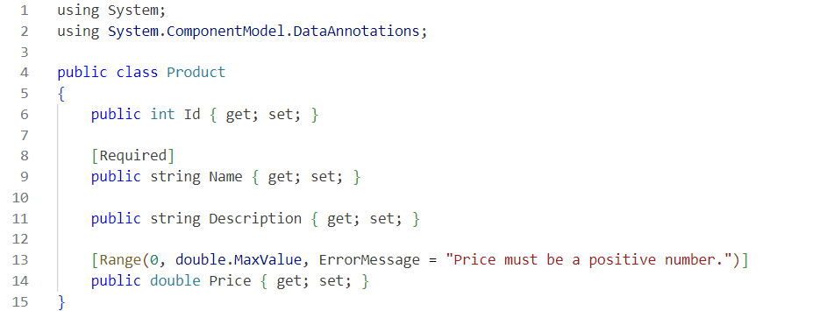

* Bắt đầu bằng việc tạo một model, đại diện cho đối tượng mà bạn muốn thực hiện CRUD operations.
* Tạo một lớp DbContext xác định bối cảnh cơ sở dữ liệu của bạn và bao gồm DbSet cho mô hình của bạn. Lớp này sẽ cho phép Entity Framework tương tác với cơ sở dữ liệu.

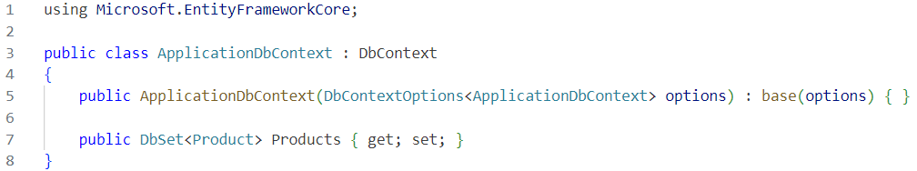

**Apply Database Migrations:**

* Chạy các lệnh sau trong Package Manager Console (Bảng điều khiển quản lý gói) để áp dụng di chuyển cơ sở dữ liệu:

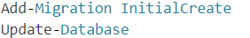

**Sử dụng Scaffold Templates:**

* Chọn thư mục trong dự án bạn muốn tạo các chức năng CRUD cho model của mình.
* Chuột phải vào thư mục này, chọn "Add" và sau đó chọn "New Scaffolded Item..."

**Chọn Scaffold Templates:**

* Trong hộp thoại "Add Scaffold", chọn "MVC Controller with views, using Entity Framework" hoặc "MVC Controller - Empty" tùy thuộc vào yêu cầu của bạn.

**Configuring Model and Data Context:**

* Trong hộp thoại "Add Controller", bạn cần chọn model của bạn từ danh sách thả xuống "Model class".
* Chọn context của dữ liệu mà bạn đã tạo hoặc sử dụng mặc định (thường là ApplicationDbContext).

**Generate Views:**

* Sau khi đã cấu hình, bạn có thể chọn các hoạt động CRUD bạn muốn tạo cho model của bạn, bao gồm Create, Read, Update, và Delete.
* Nhấn nút "Add" để tạo các view và controller tương ứng.

**Chỉnh sửa và Tùy chỉnh:**

* Sau khi tạo, bạn có thể chỉnh sửa views và controller để thực hiện các tùy chỉnh và thay đổi cụ thể cho ứng dụng của bạn.

**Kiểm tra ứng dụng:**

* Chạy ứng dụng và kiểm tra các chức năng CRUD trên trình duyệt.

Sau khi hoàn thành các bước này, bạn sẽ có các chức năng CRUD cơ bản cho model của mình trong ứng dụng ASP.NET MVC. Bạn có thể sửa đổi và tùy chỉnh chúng để phù hợp với yêu cầu cụ thể của ứng dụng của bạn. Scaffold templates giúp giảm thiểu công việc lặp đi lặp lại và giúp bạn nhanh chóng xây dựng các phần cơ bản của ứng dụng web.

* **Dưới đây là một số Scaffolded Templates phổ biến:**

**MVC Controller with views, using Entity Framework:**

* Scaffold template này cho phép bạn tạo một MVC Controller và tạo các trang xem (views) để thực hiện các hoạt động CRUD dựa trên một mô hình dữ liệu. Thường được sử dụng khi bạn đã có một mô hình dữ liệu và muốn tạo chức năng quản lý dữ liệu.

**MVC Controller with read/write actions:**

* Template này giúp tạo điều khiển (controllers) có sẵn các hoạt động CRUD (Create, Read, Update, Delete) cho một mô hình dữ liệu cụ thể. Điều này giúp bạn xử lý các yêu cầu HTTP và tương tác với dữ liệu dễ dàng.

**MVC Controller - Empty:**

* Template này tạo ra một trang điều khiển rỗng mà bạn có thể tùy chỉnh và thêm các hoạt động CRUD và logic xử lý theo ý muốn. Nó thường được sử dụng khi bạn muốn tạo một trang điều khiển từ đầu.

**MVC View Page (Razor):**

* Template này cho phép bạn tạo một trang xem (view) để hiển thị dữ liệu. Bạn có thể sử dụng template này để tạo các trang hiển thị dữ liệu cụ thể.

**MVC View Start Page (Razor):**

* Template này tạo ra một trang xem bắt đầu (layout) cho ứng dụng của bạn. Layout là một trang mẫu chung cho tất cả các trang xem trong ứng dụng.

**MVC Area:**

* Template này cho phép bạn tạo một khu vực (area) trong ứng dụng của bạn. Khu vực là một cách để tổ chức và phân chia ứng dụng thành các phần nhỏ hơn có tính tự quản lý.

**MVC Web API Controller with actions, using Entity Framework:**

* Đây là một template tạo một API Controller, sử dụng Entity Framework, để xử lý các yêu cầu HTTP và truy xuất dữ liệu từ mô hình dữ liệu. Nó được sử dụng để xây dựng các dịch vụ API RESTful.

**MVC Layout Page (Razor):**

* Template này tạo một trang mẫu (layout) chứa cấu trúc và phong cách cho toàn bộ ứng dụng web của bạn.

**Unit Test Project:**

* Template này tạo một dự án kiểm tra đơn vị (unit test) cho ứng dụng của bạn để bạn có thể viết các bài kiểm tra cho mã của mình.

Ngoài ra, còn rất nhiều Scaffolded Template khác.

1. **Separation of work using BO Classes:**

* **Business Object (BO) and BO Classes:**

**Business Object (BO)** là một thành phần của ứng dụng phần mềm được thiết kế để đại diện cho một thực thể hoặc khái niệm trong lĩnh vực kinh doanh. BO thường bao gồm các thuộc tính (dữ liệu) và phương thức (chức năng) liên quan đến thực thể kinh doanh cụ thể. Các đối tượng kinh doanh thường được sử dụng để thực hiện logic kinh doanh, xử lý dữ liệu và thực hiện các hoạt động quan trọng trong hệ thống.

**Ví dụ:** Nếu bạn phát triển một ứng dụng quản lý học viên cho một trường học, bạn có thể có Business Objects cho học viên, lớp học, giảng viên và nhiều khái niệm khác. Mỗi Business Object sẽ có thuộc tính như tên, địa chỉ, điện thoại, và các phương thức để thực hiện các hoạt động như đăng ký lớp học, tính điểm, và nhiều chức năng khác.

**BO Classes** thường được sử dụng để tách biệt và quản lý logic kinh doanh của ứng dụng. Mục tiêu chính của chúng là cung cấp một cách tổ chức dữ liệu và logic liên quan đến kinh doanh một cách rõ ràng, dễ dàng bảo trì và tái sử dụng. BO Classes thường chứa các thuộc tính (properties) để biểu diễn dữ liệu và các phương thức (methods) để thực hiện các hoạt động kinh doanh liên quan đến dữ liệu đó.

**Ví dụ:** Nếu bạn phát triển một ứng dụng quản lý đặt phòng khách sạn, bạn có thể có một BO Class để đại diện cho khách hàng, với các thuộc tính như tên, địa chỉ, số điện thoại và các phương thức để thực hiện các hoạt động như đặt phòng, hủy đặt phòng, và thanh toán.

* **Tách biệt công việc sử dụng các lớp BO:**

Tách biệt công việc (Separation of Work) sử dụng các lớp Business Objects (BO) là một nguyên tắc trong phát triển phần mềm nhằm chia nhỏ và sắp xếp logic kinh doanh và công việc vào các đối tượng độc lập để dễ dàng quản lý và bảo trì.

Nguyên tắc này đảm bảo rằng các phần khác nhau của ứng dụng, chẳng hạn như giao diện người dùng, xử lý dữ liệu, và logic kinh doanh, không được kết hợp thành một thể thống duy nhất mà thay vào đó, chúng được tách biệt thành các thành phần riêng lẻ. Một trong những cách chính để thực hiện nguyên tắc này là thông qua việc sử dụng các lớp Business Objects (BO).

Mục tiêu của tách biệt công việc sử dụng các lớp BO là cải thiện tính tái sử dụng, bảo trì và quản lý của mã nguồn ứng dụng. Nó cũng giúp cải thiện khả năng kiểm tra và thử nghiệm, vì bạn có thể kiểm tra logic kinh doanh một cách độc lập từ phần giao diện người dùng hoặc các thành phần khác của ứng dụng.

**Ví dụ:**

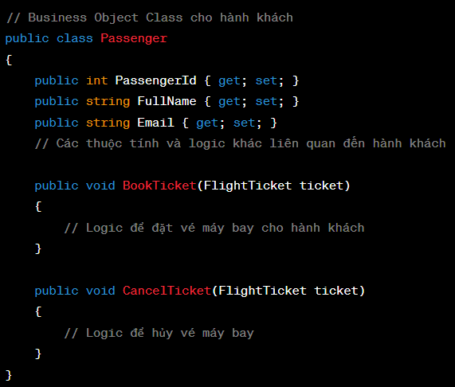

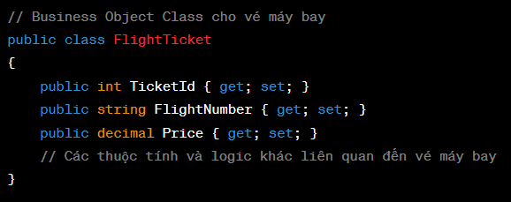

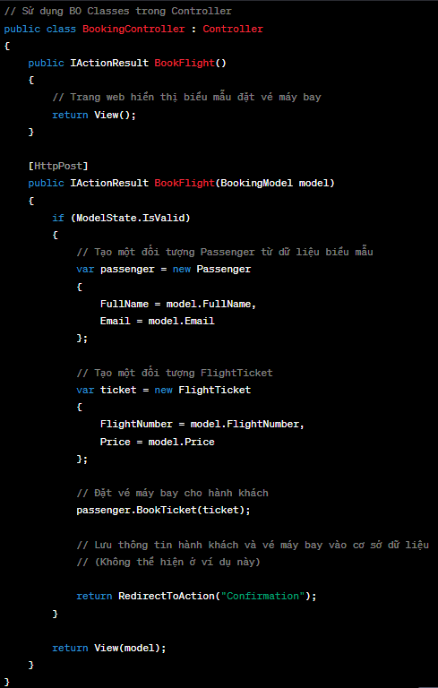

1. **Using Single Database Context Object across all Business Objects:**

Việc sử dụng một đối tượng ngữ cảnh cơ sở dữ liệu duy nhất trên tất cả các lớp Đối tượng nghiệp vụ (BO) có thể là một cách tiếp cận hợp lệ trong một số trường hợp nhất định, nhưng nó cũng đi kèm với những thách thức và cân nhắc tiềm ẩn. Đối tượng ngữ cảnh cơ sở dữ liệu thường biểu thị một kết nối tới cơ sở dữ liệu của bạn và quản lý sự tương tác với cơ sở dữ liệu. Dưới đây là một số điểm cần lưu ý khi sử dụng một bối cảnh cơ sở dữ liệu duy nhất trên các lớp BO:

1. ***Create a Database Context***(*Tạo bối cảnh cơ sở dữ liệu*)*:* Đầu tiên, tạo bối cảnh cơ sở dữ liệu để kế thừa từ ‘DbContext’. Lớp này đại diện cho cơ sở dữ liệu và cung cấp cách truy vấn và thao tác dữ liệu.

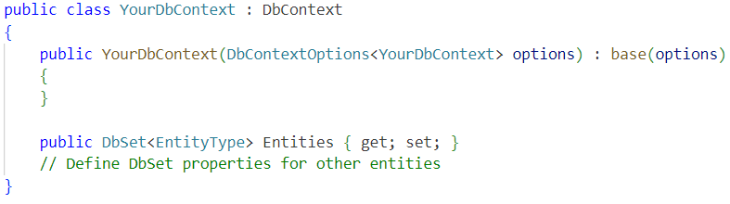

Ở hình trên, lớp YourDbContext cung cấp thông tin của đối tượng EntityType để khởi tạo và lưu vào database (với tên là Entities).

1. ***Dependency Injection*** : Trong mã khởi động hoặc mã cấu hình của ứng dụng của bạn, hãy thiết lập tính năng chèn phụ thuộc để đảm bảo rằng cùng một phiên bản của ngữ cảnh được sử dụng trong suốt một yêu cầu hoặc thao tác. Hầu hết các khung web hiện đại đều cung cấp hỗ trợ chèn phụ thuộc.

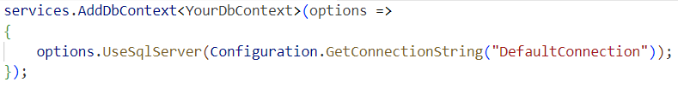

1. ***Repository Pattern*** (*Mẫu lưu trữ*): Triển khai mẫu kho lưu trữ để trừu tượng hóa lớp truy cập dữ liệu. Tạo một hoặc nhiều lớp kho lưu trữ để xử lý các hoạt động cơ sở dữ liệu cho từng thực thể hoặc đối tượng nghiệp vụ.

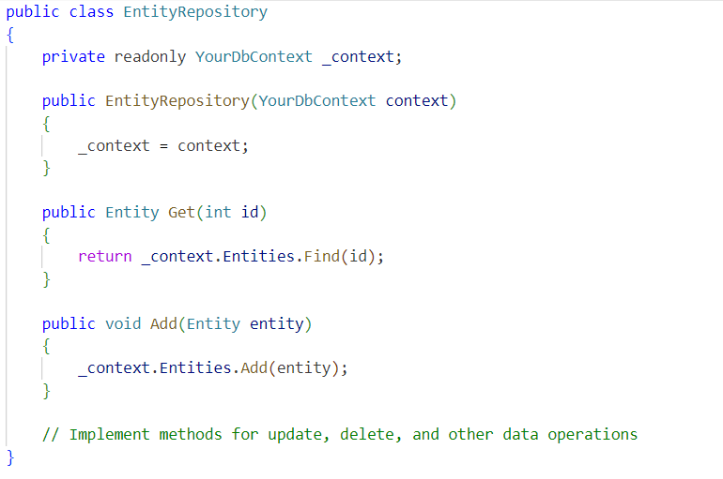

1. ***Business Object***: Tạo các đối tượng và đưa các phiên bản kho lưu trữ thích hợp vào chúng

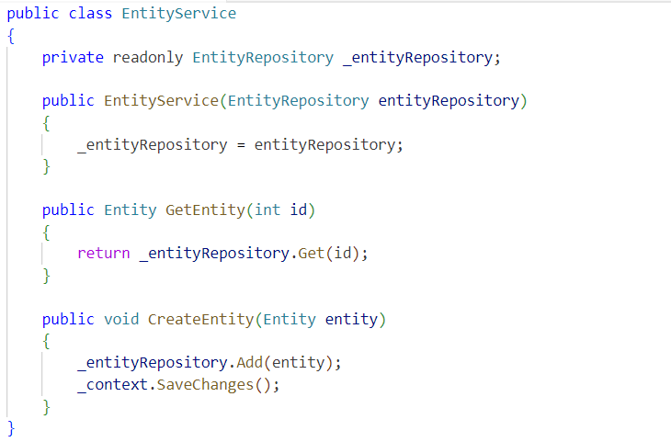

1. **Writing Generic Class / Repository:**

**Generic class:**

Lớp generic cho phép bạn định nghĩa một hàm, một lớp mà không cần chỉ ra đối số kiểu dữ liệu gì.Tùy vào kiểu dữ liệu mà người dùng truyền vào thì nó sẽ hoạt động theo kiểu dữ liệu đó.

**Ví dụ:**Ta muốn hàm hoán đổi giá trị 2 số nguyên ta sẽ viết như sau:

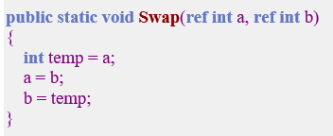

Mọi thứ đều hoạt động tốt cho đến khi bạn hoán đổi 2 số thực. Khi đó ta phải viết lại 1 hàm **Swap**mới với kiểu dữ liệu của tham số truyền vào là kiểu số thực.

Mặc dù thao tác giống nhau nhưng ta phải viết hàm này 2 lần. Chính vì vậy mà **Generic** ra đời để giúp chúng ta giảm thiểu việc code và tăng tính tái sử dụng.

Nếu sử dụng **Generic** ta sẽ viết như sau:

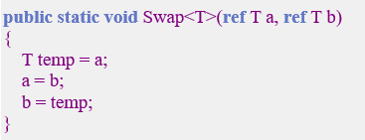

Bạn chỉ cần đặt 1 chữ cái nào đó thay cho kiểu dữ liệu và khi gọi hàm bạn chỉ ra kiểu dữ liệu bạn đang thao tác là gì. Ví dụ như:

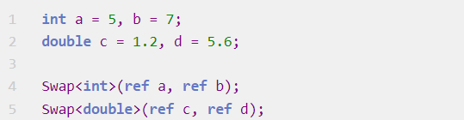

Khi bạn gọi cú pháp bên dưới thì hàm Swap sẽ chạy và thay ký tự **T** thành kiểu dữ liệu int tương ứng.

**Generic Repository**

Nếu như thực hiện một dự án mà bạn nhận thấy mỗi repository đều thực hiện các hành động tương tự hoặc gần như tương tự nhau, việc tạo quá nhiều repository sẽ gây lãng phí tài nguyên. Thì bạn chỉ cần tạo một repository cho việc thao tác với toàn bộ các class entity là đủ. Và đó chính là Generic Repository.

***Create a Generic Repository Interface***

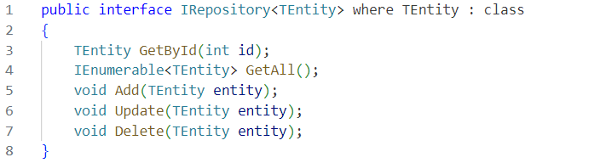

***Implement the Generic Repository Class***

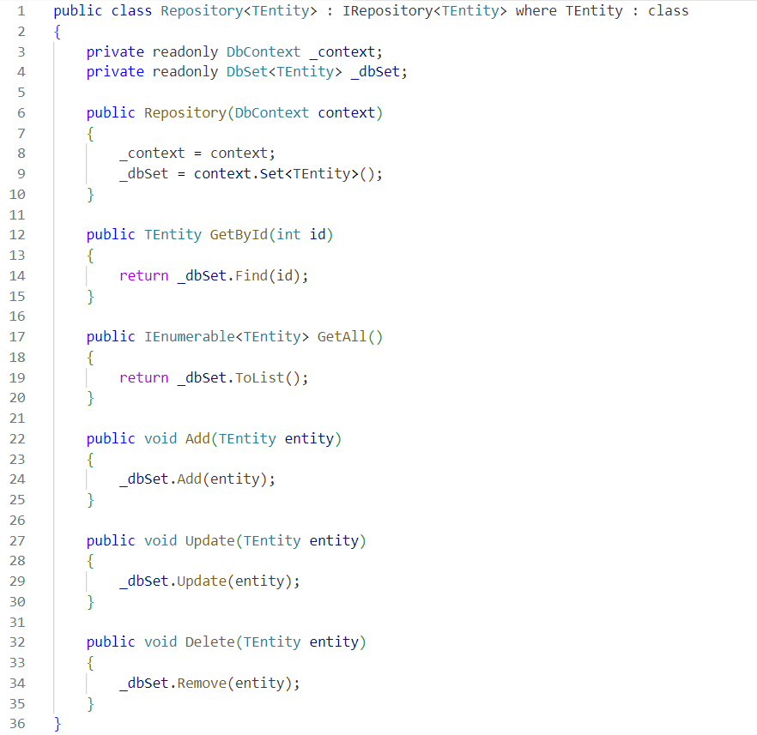

***Usage in Services or Controller***

Bạn có thể sử dụng kho lưu trữ chung trong các dịch vụ hoặc bộ điều khiển của mình. Đưa IRepository<TEntity> vào dịch vụ hoặc bộ điều khiển của bạn và sử dụng nó để thực hiện các hoạt động cơ sở dữ liệu trên thực thể cụ thể của bạn.

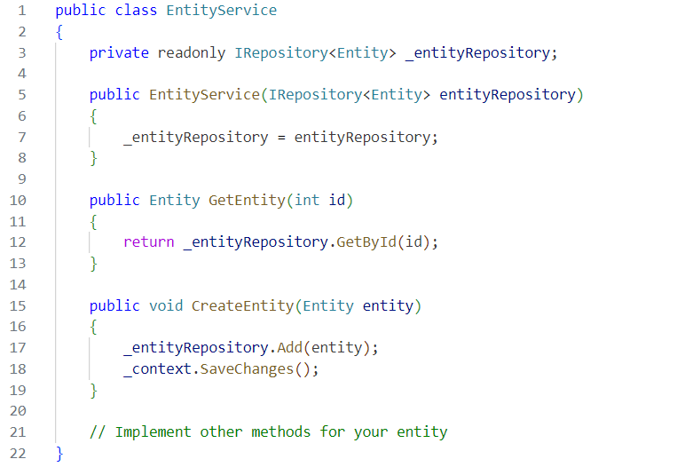

1. **Caching in Repository:**

* **Định nghĩa một giao diện Generic Repository (IRepository<T>):**

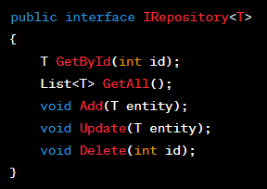

* **Đây là lớp Repository mặc định xử lý dữ liệu thực tế từ database:**

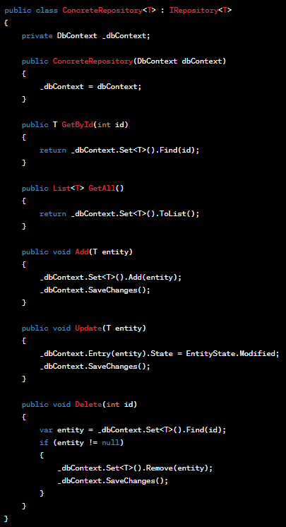

* **Đây là lớp Repository có sử dụng thêm các hành động kiểm tra cache trước khi xử lý dữ liệu:**

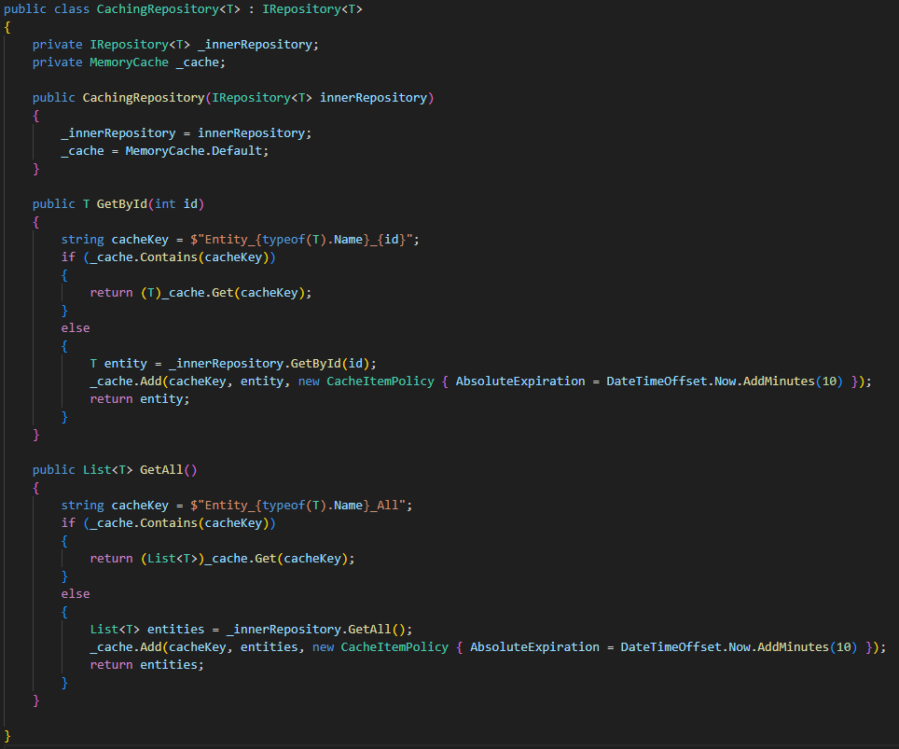

* **Ở phương thức GetById(int id):** Phương thức này dùng để lấy ra product có id tương ứng đã truyền vào.
  + Đầu tiên, thực hiện gán cacheKey để phục vụ cho việc tìm kiếm trong bộ nhớ cache.
  + Nếu tồn tài dữ liệu cần tìm thì sẽ trả về.
  + Nếu không thì hệ thống sẽ thực hiện truy vấn cơ sở dữ liệu để lấy về dữ liệu cần tìm và đồng thời add dữ liệu vào bộ nhớ cache để phục vụ cho những lần sau.
* **Ở phương thức GetAll():** Phương thức này dùng để lấy ra tất cả product. Cách thức hoạt động cũng tương tự như phương thức GetById(int id).
* **Ngoài ra, các phương thức khác như Update, Delete, Add cũng có thể áp dụng kiểm tra cache vào để thực hiện tương tự.**
* **Vì sao áp dụng cache trong Repository?**
* **Tăng hiệu suất:** Caching cho phép bạn tránh việc truy vấn cơ sở dữ liệu mỗi lần cần dữ liệu. Thay vì mất thời gian để gửi truy vấn và nhận kết quả từ cơ sở dữ liệu, bạn có thể trả lại dữ liệu từ bộ nhớ cache nhanh chóng. Điều này giúp giảm thời gian phản hồi và tăng hiệu suất của ứng dụng.
* **Giảm tải cho cơ sở dữ liệu:** Bằng cách lưu trữ dữ liệu tạm thời trong cache, bạn giảm áp lực lên cơ sở dữ liệu. Điều này có ý nghĩa trong các ứng dụng có nhiều người dùng, nơi cơ sở dữ liệu có thể trở nên quá tải nếu không sử dụng cache.
* **Tiết kiệm tài nguyên:** Một số dữ liệu, chẳng hạn như dữ liệu không thay đổi thường xuyên, không cần phải được truy vấn lại từ cơ sở dữ liệu mỗi khi. Bằng cách lưu trữ chúng trong cache, bạn tiết kiệm tài nguyên máy chủ cơ sở dữ liệu và giúp giảm tiêu thụ băng thông mạng.
* **Thiết lập thời gian sống dữ liệu:** Bạn có thể kiểm soát thời gian sống của dữ liệu trong cache. Điều này cho phép bạn cập nhật dữ liệu từ cơ sở dữ liệu theo thời gian hoặc dựa trên cơ sở của sự thay đổi dữ liệu. Chẳng hạn, bạn có thể đặt thời gian sống cho cache là 10 phút, sau đó dữ liệu mới sẽ được truy cập từ cơ sở dữ liệu.
* **Tạo ứng dụng nhanh hơn và linh hoạt hơn:** Cachinggiúp cải thiện trải nghiệm người dùng bằng cách cung cấp phản hồi nhanh chóng từ cache. Nó cũng làm cho ứng dụng của bạn linh hoạt hơn trong việc quản lý tài nguyên và sử dụng chúng một cách hiệu quả.

Tuy nhiên, cần lưu ý rằng việc sử dụng cache cần xem xét kỹ lưỡng để đảm bảo tính nhất quán và cập nhật dữ liệu. Dữ liệu trong cache nên được hợp lý quản lý và xử lý để đảm bảo rằng nó luôn phản ánh dữ liệu thực tế từ cơ sở dữ liệu.

1. **Custom Controller Factory and Dependency Injection:**

**Dependency Injection (DI - Tiêm phụ thuộc):**

Dependency Injection (DI) là một mẫu thiết kế được sử dụng để đạt được Inversion of Control trong một ứng dụng phần mềm. Trong mẫu này, thay vì một lớp hoặc thành phần tạo ra các phụ thuộc của nó, các phụ thuộc này được cung cấp từ bên ngoài (thông qua tiêm qua hàm tạo, tiêm qua thuộc tính hoặc tiêm qua phương thức). Điều này giúp tách rời các thành phần và làm mã trở nên dễ bảo trì và dễ kiểm tra.

Trong ngữ cảnh của ứng dụng web, các bộ điều khiển thường có sự phụ thuộc vào các dịch vụ, kho lưu trữ hoặc các thành phần khác. Bằng cách sử dụng DI, bạn có thể tiêm các phụ thuộc này vào bộ điều khiển của mình thay vì tạo chúng bên trong bộ điều khiển. Điều này cho phép bạn dễ dàng thay đổi các thực hiện và làm cho việc kiểm tra đơn giản hơn.

**Custom Controller Factory (Nhà máy điều khiển tùy chỉnh):**

Nhà máy điều khiển (Controller Factory) là một thành phần trong một framework web (như ASP.NET) chịu trách nhiệm tạo các thể hiện của các lớp điều khiển khi một yêu cầu được gửi đến. Theo mặc định, các framework web có cơ chế tích hợp để tạo các điều khiển, nhưng trong một số trường hợp, bạn có thể muốn sử dụng một nhà máy điều khiển tùy chỉnh.

Nhà máy điều khiển tùy chỉnh cho phép bạn kiểm soát hơn cách các điều khiển được tạo. Bạn có thể sử dụng nó để triển khai logic tùy chỉnh để chọn hoặc tạo điều khiển dựa trên nhiều yếu tố. Ví dụ, bạn có thể muốn chọn các thực hiện điều khiển khác nhau dựa trên vai trò của người dùng hoặc các điều kiện khác trong thời gian chạy. Điều này cũng có ích cho việc triển khai các tình huống tiêm phụ thuộc cấp cao.

**Các bước thực hiện:**

Bước 1: Tạo một Service và một Controller.

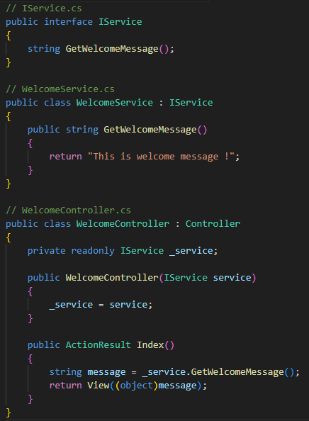

Bước 2: Tạo một Custom Controller Factory.

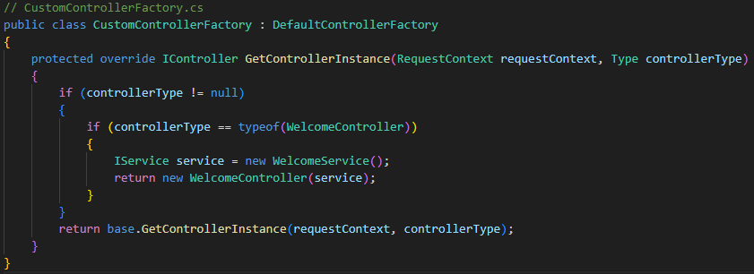

Bước 3: Đăng ký Custom Controller Factory.

# **Chương 10: Authentication and Authorization**

Authentication và Authorization là hai khía cạnh quan trọng của bảo mật trong ứng dụng phần mềm. Authentication xác minh danh tính của người dùng, trong khi Authorization quyết định quyền truy cập của họ đối với tài nguyên hoặc chức năng trong ứng dụng.

## **Overview of Authentication and Authorization**

- Authentication: Xác minh danh tính người dùng. Điều này có thể được thực hiện bằng cách yêu cầu người dùng cung cấp thông tin xác thực như tên người dùng và mật khẩu.

- Authorization: Xác định quyền truy cập của người dùng sau khi họ đã được xác thực. Nó xác định xem người dùng có quyền truy cập tài nguyên hoặc chức năng cụ thể hay không.

## **Types of Authentication**

Trong lĩnh vực phát triển ứng dụng, Authentication (Xác thực) là quá trình xác minh danh tính của người dùng để đảm bảo họ có quyền truy cập vào tài nguyên hoặc chức năng trong ứng dụng. Có nhiều phương thức xác thực khác nhau, và lựa chọn phương thức phụ thuộc vào yêu cầu cụ thể của ứng dụng và môi trường triển khai. Dưới đây là một số phương thức xác thực phổ biến:

* Forms Authentication (Xác thực bằng biểu mẫu): Người dùng cung cấp tên người dùng và mật khẩu thông qua một biểu mẫu web. Sau đó, máy chủ kiểm tra thông tin đăng nhập và cấp phiên làm việc cho người dùng.
* Windows Authentication (Xác thực Windows): Sử dụng thông tin xác thực của hệ điều hành Windows để đảm bảo danh tính người dùng.
* Token-based Authentication (Xác thực dựa trên token): Sử dụng mã thông báo (token) để xác thực danh tính người dùng, thường được sử dụng trong ứng dụng di động và API.
* Auth Authentication (Xác thực OAuth): Sử dụng giao thức OAuth để xác thực và ủy quyền người dùng thông qua dịch vụ bên ngoài như Facebook, Google, Twitter, v.v.
* Basic Authentication (Xác thực cơ bản): Người dùng cung cấp tên người dùng và mật khẩu trong tiêu đề của yêu cầu HTTP, thường không được sử dụng trong môi trường không an toàn.
* Certificate-based Authentication (Xác thực dựa trên chứng chỉ): Sử dụng chứng chỉ số để xác thực danh tính người dùng.

Mỗi phương thức xác thực có cách hoạt động và ưu điểm riêng, và chúng được lựa chọn dựa trên nhu cầu cụ thể của ứng dụng và môi trường triển khai.

## **[Authorize] and [AllowAnonymous] attributes**

[Authorize] Attribute:

[Authorize] là một thuộc tính (attribute) trong ASP.NET, được sử dụng để bảo vệ một hành động hoặc controller khỏi truy cập không ủy quyền. Nó yêu cầu người dùng phải đăng nhập trước khi truy cập vào các hành động hoặc controller được đánh dấu bởi `[Authorize]`. Nếu người dùng chưa đăng nhập, họ sẽ được chuyển đến trang đăng nhập. `[Authorize]` cho phép kiểm soát quyền truy cập và đảm bảo rằng chỉ người dùng được xác thực mới có thể thực hiện các hành động.

Ví dụ:

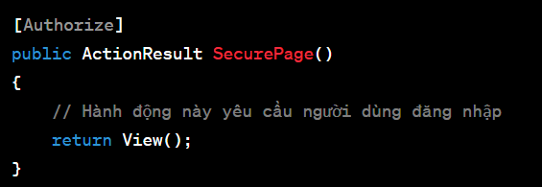

[AllowAnonymous] Attribute:

[AllowAnonymous] là một thuộc tính (attribute) được sử dụng để đánh dấu hành động hoặc controller cho phép truy cập mà không cần đăng nhập. Nó làm cho hành động hoặc controller đó trở nên công khai và không yêu cầu xác thực người dùng. Điều này thường được sử dụng cho các trang đăng nhập hoặc trang chào mừng nơi mà người dùng không cần phải đăng nhập trước.

Ví dụ:

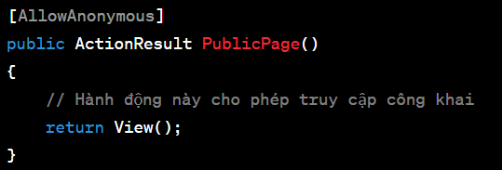

## **Windows Authentication Implementation**

Windows Authentication (Xác thực Windows) là một phương pháp xác thực người dùng dựa trên thông tin đăng nhập của hệ điều hành Windows. Phương thức này cho phép người dùng sử dụng tên người dùng và mật khẩu Windows của họ để truy cập vào ứng dụng web thay vì phải tạo tài khoản riêng.

Các bước triển khai Windows Authentication:

* Bước 1: Cấu hình Ứng dụng và IIS cho Windows Authentication

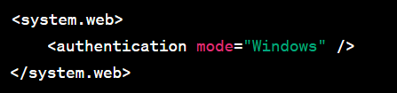

* Bước 2: Xử lý thông tin đăng nhập và quyền truy cập

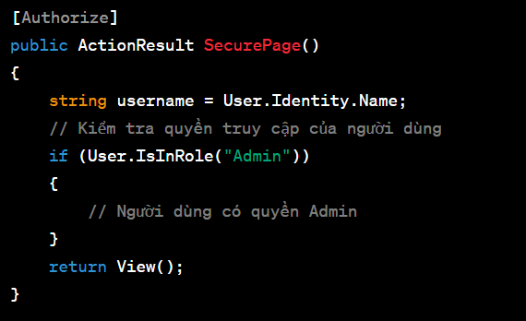

## **Forms Authentication Implementation**

Forms Authentication là một phương thức xác thực trong ASP.NET cho phép người dùng xác minh danh tính bằng cách cung cấp tên người dùng và mật khẩu thông qua một biểu mẫu web. Khi người dùng cung cấp thông tin đăng nhập hợp lệ, hệ thống sẽ tạo một phiên làm việc cho họ, thường thông qua một cookie. Phiên làm việc này có thời gian sống cố định (timeout), sau đó người dùng cần đăng nhập lại.

Các bước triển khai Forms Authentication:

Bước 1: Cấu hình Forms Authentication trong tệp Web.config

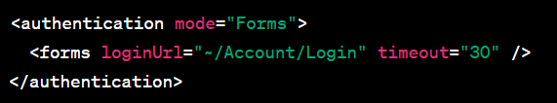

- loginUrl là URL của trang đăng nhập.

- timeout là thời gian sống của phiên làm việc (đơn vị: phút).

Bước 2: Tạo một controller "AccountController" và các hành động liên quan đến xác thực và đăng nhập.

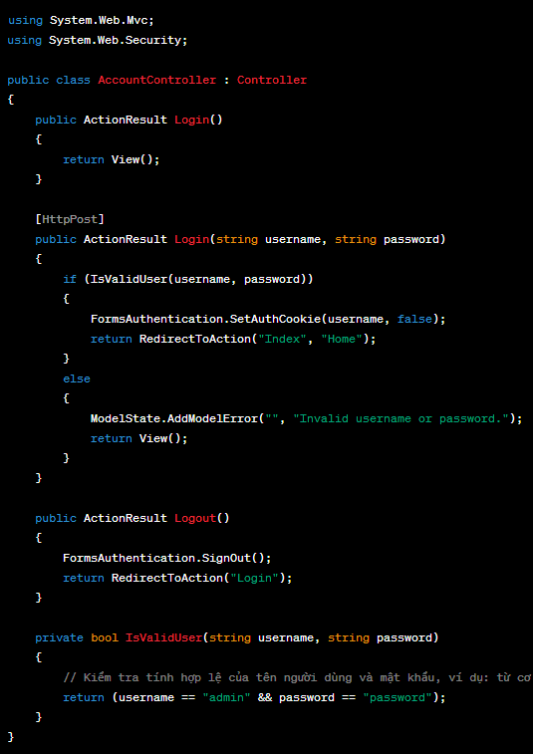

Bước 3: Tạo trang đăng nhập (Login.cshtml) trong thư mục "Views/Account" của ứng dụng web. Trang này chứa biểu mẫu đăng nhập.

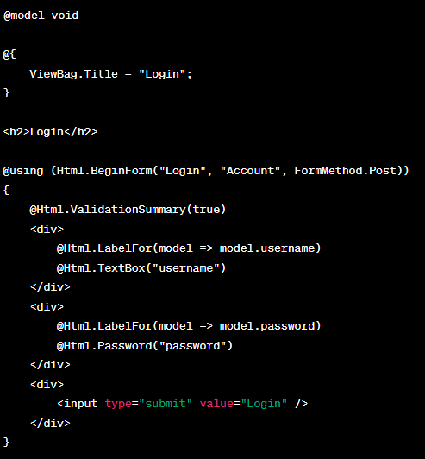

Bước 4: Tạo một trang bảo vệ, chẳng hạn là "SecurePage" trong controller "HomeController". Đánh dấu hành động này bằng `[Authorize]` để yêu cầu xác thực.

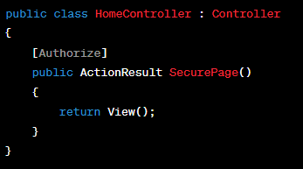

## Roles Based Security

Roles-Based Security là một phương pháp để quản lý quyền truy cập cho người dùng trong ứng dụng. Trong Roles-Based Security, xác định các "vai" (roles) mà người dùng có thể thuộc và sau đó xác định quyền truy cập dựa trên các vai này. Các vai có thể được sử dụng để nhóm hóa người dùng theo vai trò hoặc chức năng trong ứng dụng.

Các bước thiết lập Roles-Based Security:

Bước 1: Tạo một ứng dụng ASP.NET hoặc sử dụng một ứng dụng đã có.

Bước 2: Cấu hình ASP.NET Identity để quản lý người dùng và vai. Thêm các tệp và các khối mã sau đây vào ứng dụng của bạn:

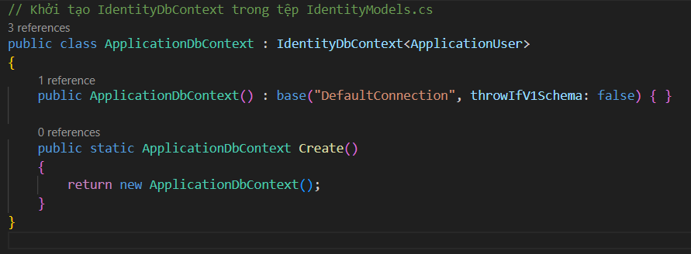

Bước 3: Tạo và quản lý vai (roles). Có thể tạo các vai bằng cách sử dụng Entity Framework hoặc code trong tệp Seed của cơ sở dữ liệu.

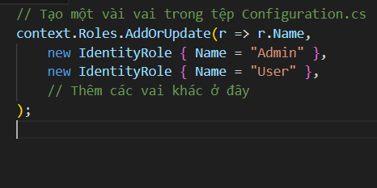

Bước 4: Gán người dùng vào các vai. Có thể thực hiện việc này trong quản trị ứng dụng hoặc trong các phần quản lý người dùng.

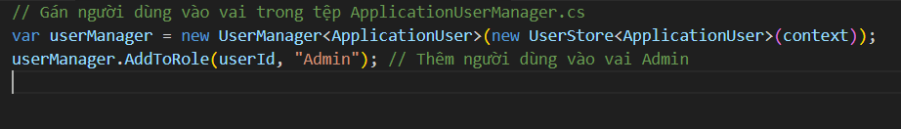

Bước 5: Xác định quyền truy cập dựa trên vai. Điều này thường được thực hiện bằng cách sử dụng [Authorize] attribute trong các controller và hành động.

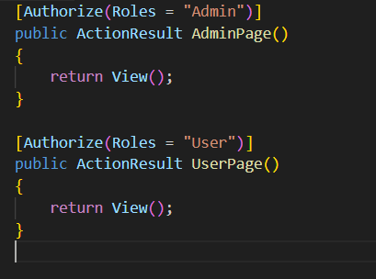

Bước 6: Kiểm tra quyền truy cập trong mã. Có thể kiểm tra vai của người dùng trong mã để xác định xem họ có quyền truy cập vào một phần cụ thể của ứng dụng hay không.

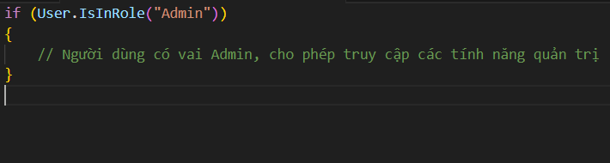

# **Chương 11: URL ROUTING**

1. **Overview (Khái quát)**

Định tuyến URL là một kỹ thuật phát triển web cho phép bạn xác định cách ánh xạ URL tới các tài nguyên hoặc hành động cụ thể trong ứng dụng web của bạn. Nó cung cấp một cách để tạo các URL thân thiện và có ý nghĩa với người dùng, cải thiện việc tổ chức ứng dụng web của bạn và tăng cường tối ưu hóa công cụ tìm kiếm (SEO). Dưới đây là tổng quan về định tuyến URL:

1. ***Clean and Meaningful URLs (URL rõ ràng và ý nghĩa)***

Định tuyến URL cho phép bạn tạo các URL dễ đọc và dễ hiểu. Thay vì có các chuỗi truy vấn phức tạp hoặc các URL khó hiểu, bạn có thể cấu trúc các URL của mình để phản ánh nội dung hoặc hành động mà chúng đại diện. Ví dụ: thay vì "/products.aspx?id=123", bạn có thể có "/products/123" để thể hiện trang chi tiết sản phẩm.

1. ***Improved SEO (Cải thiện SEO)***

Các công cụ tìm kiếm thích các URL rõ ràng và mang tính mô tả, điều này có thể tác động tích cực đến thứ hạng trên công cụ tìm kiếm trang web của bạn. Khi URL của bạn dễ đọc và chứa các từ khóa có liên quan, công cụ tìm kiếm sẽ lập chỉ mục và xếp hạng nội dung của bạn dễ dàng hơn.

1. ***Separation of Concerns (Tách biệt mối quan tâm)***

Định tuyến URL giúp tách cấu trúc URL khỏi cấu trúc tệp vật lý của ứng dụng web của bạn. Điều này cho phép bạn sắp xếp logic của ứng dụng hiệu quả hơn và giúp duy trì và mở rộng ứng dụng dễ dàng hơn.

1. ***Dynamic Routing (Định tuyến động)***

Định tuyến URL hỗ trợ định tuyến động, trong đó mẫu URL có thể bao gồm phần giữ chỗ cho dữ liệu động. Ví dụ: bạn có thể tạo lộ trình xử lý các trang sản phẩm khác nhau bằng cách xác định mẫu như "/products/{category}/{product}" và trích xuất các giá trị "danh mục" và "sản phẩm" từ URL.

1. ***Route Constrains (Các ràng buộc định tuyến)***

Định tuyến URL thường cho phép bạn chỉ định các ràng buộc về tham số tuyến đường. Điều này có thể bao gồm các ràng buộc về kiểu dữ liệu (ví dụ: chỉ giá trị số) hoặc biểu thức chính quy để khớp với các mẫu cụ thể, đảm bảo rằng các tuyến đường chỉ được áp dụng khi đáp ứng một số điều kiện nhất định.

1. ***Default Routes (Các định tuyến mặc định)***

Bạn có thể thiết lập các tuyến mặc định để xử lý các yêu cầu khi URL không khớp với bất kỳ tuyến cụ thể nào. Điều này đặc biệt hữu ích để xác định trang hoặc hành động mặc định khi người dùng truy cập vào thư mục gốc của trang web của bạn.

1. ***Framework Support (Hỗ trợ khung phần mềm)***

Định tuyến URL được hỗ trợ trong nhiều khung phát triển web khác nhau, bao gồm ASP.NET, ASP.NET Core và các khung phát triển web phổ biến bằng các ngôn ngữ lập trình khác. Mỗi khung có thể có cách định cấu hình và triển khai định tuyến URL riêng.

1. ***Accessing Route Data (Truy cập dữ liệu định tuyến)***

Trong mã ứng dụng của mình, bạn có thể truy cập dữ liệu tuyến đường, bao gồm các tham số được trích xuất từ ​​URL. Điều này cho phép bạn truy xuất các giá trị từ URL và sử dụng chúng để xác định nội dung hoặc hành động nào sẽ hiển thị.

1. ***Reverse URL Routing (Định tuyến URL ngược)***

Một số khung hỗ trợ định tuyến URL ngược, cho phép bạn tạo URL dựa trên các tham số và mẫu tuyến đường. Điều này hữu ích để tạo các liên kết trong ứng dụng phù hợp với cấu trúc định tuyến của bạn.

1. **Mapping URL to Controller Action Method**
2. ***Define a Route (Xác định định tuyến)***

Trong ASP.NET MVC, bạn thường xác định các tuyến đường của mình trong tệp RouteConfig.cs. Cấu hình tuyến đường chỉ định mẫu URL và ánh xạ nó tới bộ điều khiển và phương thức hành động.

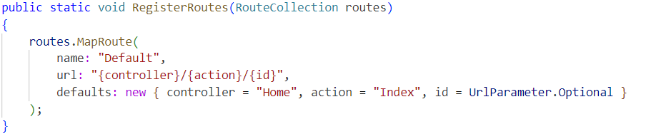

Cấu hình tuyến đường này thiết lập một tuyến đường mặc định trong đó cấu trúc URL tuân theo mẫu "{controller}/{action}/{id}".

Ví dụ: một URL như "/Home/Index" sẽ ánh xạ tới hành động Index của HomeController.

1. ***Controller and Action Method (Bộ điều khiển và phương thức hành động)***

Tạo một lớp điều khiển và phương thức hành động tương ứng với tuyến đường đã chỉ định. Ví dụ:

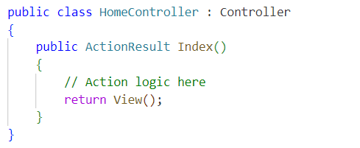

1. ***Access Parameters (Truy cập các tham số)***

Bạn có thể truy cập các tham số trong phương thức hành động của mình. Ví dụ: nếu bạn có URL như "/Products/Details/123", bạn có thể truy cập tham số id trong phương thức hành động của mình:

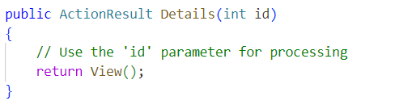

1. **Applying Constraints on Route parameters**

Route Constrains giúp chúng ta lọc và giới hạn các giá trị không mong muốn truyền vào controller action. Nó được kiểm tra bởi các ràng buộc áp dụng cho giá trị truyền vào URL Parameter. Ví dụ bạn muốn Route Engine của mình kiểm tra chính xác giá trị id truyền vào tham số **id** là kiểu số thay vì kiểu khác.

Trước tiên ta cần phải thêm Route Constrains vào URL parameter

Có 2 cách để thêm Contrains vào URL Parameter:

1. Thêm trực tiếp vào URL Parameter
2. Sử dụng tham số Constrain trong phương thức MapRoute

Inline Constraint được thêm vào URL Parameter sau dấu hai chấm (:)



Một khi Route Engine tìm thấy một Route đúng với URL, nó sẽ gọi Route Constraint để kiểm tra mỗi thành phần của URL xem có thỏa mãn không. Các constraint (ràng buộc) này chỉ đơn giản là trả về kết quả có thỏa mãn hay không. Nếu không có nghĩa là tham số không được chấp nhận.

Ví dụ: Ta sẽ tạo đoạn mã cho phương thức Configure của bài Routing

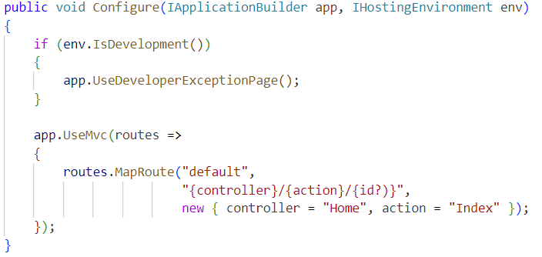

Giờ chúng ta sẽ viết đoạn code này vào method Index trong Homecontroller

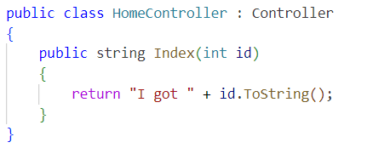

***Sử dụng phương thức Constraint của MapRoute***

Các constraints cũng được chỉ ra sử dụng các tham số constraints trong phương thức **MapRoute**. Để làm điều này bạn cần thêm namespace: **Microsoft.AspNetCore.Routing.Constraints**.

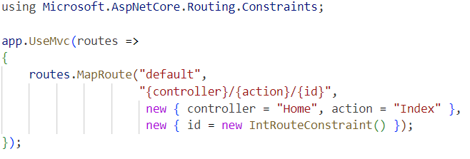

Chúng ta tạo một thể hiện của kiểu **Anonymous**, nó chứa các thuộc tính có tên giống như URL Parameter và các ràng buộc được áp dụng. Các thuộc tính này được gán cho thể hiện của class **Constraint**.

Trong ví dụ trên chúng ta tạo một class nặc danh. Nó có thuộc tính **id**, match với **id** trong URL Parameter. Thể hiện của **IntRouteConstraint**được gán cho thuộc tính **id**.

***Sử dụng constraints như thế nào và ở đâu?***

Constrains được sử dụng cho việc kiểm tra đầu vào nhưng đó không phải là lý do nó tồn tại. Kiểm tra đầu vào (input validation) không phải được xử lý bởi Route Constraints. Thay vào đó Controller phải kiểm tra đầu vào và gửi thông báo lỗi tương ứng cho người dùng. Nếu bạn sử dụng Route Constraints để kiểm tra dữ liệu đầu vào thì người dùng sẽ nhìn thấy lỗi 404 (Not Found).

Route constraints nên được sử dụng để hỗ trợ Route Engine phân biệt giữa 2 route tương tự. Ví dụ:

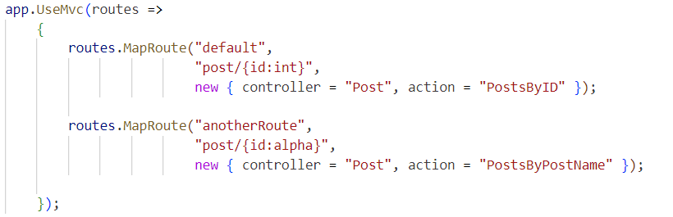

Có thể thấy 2 Route nhìn giống nhau về pattern. Vì chúng đều là “post/{id:int}” và “post/{id:alpha}. Với hai kiểu dữ liệu là int và alpha (chỉ chấp nhận chữ cái), chúng ta có thể chỉ cho Routing Engine chọn **PostByID** Action method nếu giá trị là số và **PostByPostName** nếu giá trị id là kiểu chữ cái.

## **Danh sách của Route Constraint**

Namespace **Microsoft.AspNetCore.Routing.Constraints** định nghĩa một tập các class có thể sử dụng để định nghĩa các constraint riêng lẻ.

### Constraints để kiểm tra kiểu dữ liệu

Đây là các constraints để kiểm tra kiểu dữ liệu:

| **CONSTRAINT** | **CÚ PHÁP** | **CLASS** | **GHI CHÚ** |
| --- | --- | --- | --- |
| int | {id:int} | IntRouteConstraint | Kiểm tra tham số chỉ được là số nguyên 32 bit. |
| alpha | {id:alpha} | AlphaRouteConstraint | Kiểm tra tham số chỉ được là ký tự thuộc bảng chữ cái tiếng anh A-Z |
| bool | {id:bool} | BoolRouteConstraint | Kiểm tra tham số chỉ được là giá trị logic true hoặc false. |
| datetime | {id:datetime} | DateTimeRouteConstraint | Kiểm tra tham số chỉ được là giá trị DateTime |
| decimal | {id:decimal} | DecimalRouteConstraint | Kiểm tra giá trị tham số chỉ được là kiểu thập phân |
| double | {id:double} | DoubleRouteConstraint | Cho phép giá trị tham số chỉ được là kiểu số thực 64 bit |
| float | {id:float} | FloatRouteConstraint | Cho phép tham số chỉ là kiểu số thực dấu chấm động |
| guid | {id:guid} | GuidRouteConstraint | Chỉ cho phép kiểu Guid |

### Constraints để kiểm tra giá trị/ miền giá trị và độ dài:

| **CONSTRAINT** | **CÚ PHÁP** | **CLASS** | **GHI CHÚ** |
| --- | --- | --- | --- |
| length(length) | {id:length(12)} | LengthRouteConstraint | Cho phép giá trị có độ dài trong khoảng |
| maxlength(value) | {id:maxlength(8)} | MaxLengthRouteConstraint | Cho phép giá trị có độ dài tối đa nằm trong dấu ngoặc đơn. |
| minlength(value) | {id:minlength(4)} | MinLengthRouteConstraint | Cho phép giá trị có độ dài tối thiểu nằm trong dấu ngoặc đơn. |
| range(min,max) | {id:range(18,120)} | RangeRouteConstraint | Cho phép giá trị nằm trong khoảng |
| min(value) | {id:min(18)} | MinRouteConstraint | Cho phép giá trị phải lớn hơn hoặc bằng giá trị trong ngoặc |
| max(value) | {id:max(120)} | MaxRouteConstraint | Cho phép giá trị phải nhỏhơn hoặc bằng giá trị trong ngoặc |

 Constraints kiểm tra sử dụng Regular Expression

| **CONSTRAINT** | **CÚ PHÁP** | **CLASS** | **GHI CHÚ** |
| --- | --- | --- | --- |
| regex(expression) | {ssn:regex(^\\d{{3}}-\\d{{2}}-\\d{{4}}$)} | RegexRouteConstraint | Chứa giá trị thỏa mãn regular expression. |

1. **Resolving Namespace Ambiguity Ignoring Routes**

Giải quyết sự mơ hồ của vùng tên trong ngữ cảnh định tuyến trong ASP.NET MVC hoặc ASP.NET Core MVC là điều quan trọng khi bạn có nhiều bộ điều khiển có cùng tên trong các vùng tên khác nhau. Khi tình huống này xảy ra, bạn có thể sử dụng các không gian tên để phân biệt giữa các bộ điều khiển và bạn cũng có thể thiết lập định tuyến để bỏ qua các không gian tên nhất định.

1. ***Specify Namespace for Routes (Chỉ định namespace cho các tuyến đường)***

Trong cấu hình tuyến đường của mình, bạn có thể chỉ định không gian tên cho bộ điều khiển. Điều này thường được thực hiện trong tệp RouteConfig.cs trong phương thức RegisterRoutes.

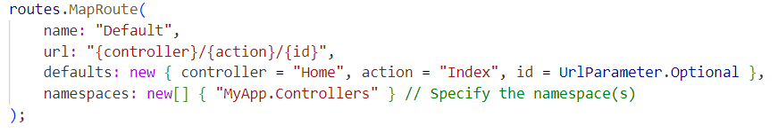

Trong ví dụ này, tham số không gian tên được sử dụng để chỉ định rằng các tuyến chỉ nên xem xét các bộ điều khiển trong không gian tên "MyApp.Controllers".

1. ***Ignore Routes for Specific Controller (Từ chối các tuyến đường chỉ định )***

Để bỏ qua các tuyến đường cho bộ điều khiển cụ thể, bạn có thể tạo trình xử lý tuyến đường tùy chỉnh và thêm nó vào cấu hình tuyến đường của mình. Đây là một ví dụ:

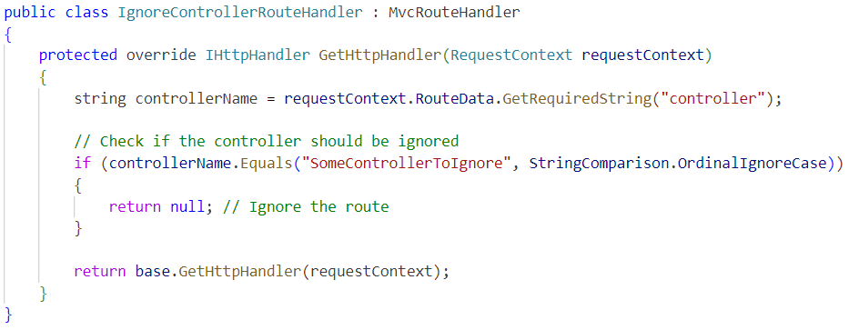

Thêm trình xử lý tuyến tùy chỉnh vào cấu hình tuyến đường của bạn:



Trong ví dụ này, các tuyến cho bộ điều khiển "SomeControllerToIgnore" sẽ bị bỏ qua.

1. **Attribute Routing improvements in MVC 5**

Định tuyến thuộc tính được giới thiệu trong ASP.NET MVC 5 như một cải tiến đáng kể trong việc định tuyến so với định tuyến dựa trên quy ước. Định tuyến thuộc tính cho phép bạn xác định tuyến đường trực tiếp trên các hành động của bộ điều khiển và mang lại sự linh hoạt cũng như khả năng kiểm soát cao hơn đối với cấu hình định tuyến của bạn. Một số cải tiến và tính năng chính được giới thiệu trong định tuyến thuộc tính MVC 5 bao gồm:

1. ***Route Templates on Actions (Các mẫu định tuyến)***

Bạn có thể sử dụng các thuộc tính như [Route] trực tiếp trên các hành động của bộ điều khiển để xác định các mẫu tuyến đường tùy chỉnh. Điều này cho phép kiểm soát chi tiết hơn việc định tuyến ở cấp hành động, giúp dễ dàng trong việc tạo URL SEO-friendly.

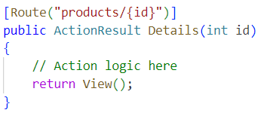

1. ***Route Prefixes (Tiền tố định tuyến)***

MVC 5 cho phép bạn chỉ định tiền tố tuyến ở cấp bộ điều khiển bằng thuộc tính [RoutePrefix]. Điều này có thể hữu ích để xác định tiền tố tuyến chung cho tất cả hành động trong bộ điều khiển.

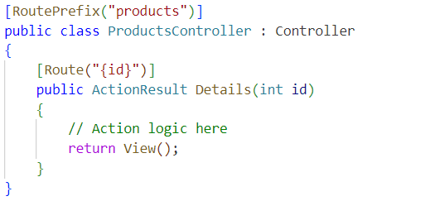

1. ***Route Constraints on Parameters (Ràng buộc định tuyến trên các tham số)***

Ta có thể áp dụng các ràng buộc trực tiếp cho các tham số định tuyến bằng cách sử dụng các thuộc tính như [MinLength], [MaxLength] và các thuộc tính khác, giúp đảm bảo rằng các tham số đáp ứng các tiêu chí cụ thể.

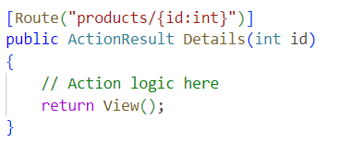

1. ***Route Defaults (Các định tuyến mặc định)***

Với định tuyến thuộc tính, bạn có thể đặt mặc định tuyến đường cho các hành động của bộ điều khiển, chỉ định giá trị mặc định cho tham số tuyến đường.

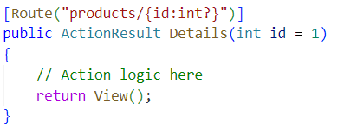

1. ***Route Names (Các tên định tuyến)***

Bạn có thể chỉ định tên cho tuyến đường của mình bằng thuộc tính ‘Name’ của thuộc tính [Route]. Điều này có thể hữu ích khi tạo URL và liên kết trong chế độ xem của bạn.

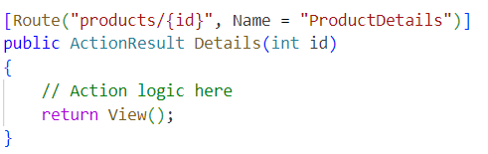

1. ***Route Constraints in the RoutePrefix (Các ràng buộc trong tiền tố định tuyến)***

Trong ASP.NET MVC 5, bạn có thể áp dụng các ràng buộc trong thuộc tính [RoutePrefix], cho phép bạn chỉ định các ràng buộc cho tất cả các tuyến trong bộ điều khiển.

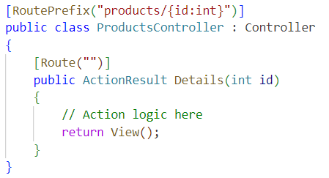

1. ***Route Inheritance (Kế thừa định tuyến)***

Trong định tuyến thuộc tính, các thuộc tính tuyến đường được áp dụng ở cấp bộ điều khiển sẽ được kế thừa bởi các hành động trong bộ điều khiển đó. Điều này có thể giúp giảm sự dư thừa trong các mẫu tuyến đường.

Những cải tiến này trong định tuyến thuộc tính trong MVC 5 mang lại khả năng kiểm soát và tính linh hoạt cao hơn khi xác định tuyến đường của bạn, dẫn đến mã định tuyến trong ứng dụng web của bạn sạch hơn, dễ đọc hơn và dễ bảo trì hơn.

# **Chương 12: Working with Areas**

1. **Understanding Areas:**

Areas là một tính năng ASP.NET được sử dụng để tổ chức các chức năng liên quan thành một nhóm riêng biệt:

* Namespace cho định tuyến.
* Cấu trúc thư mục cho Views và Razor Pages.

Sử dụng các Areas tạo ra một hệ thống phân cấp cho mục đích định tuyến bằng cách thêm một tham số route, area, controller và action hoặc Razor Pages (page).

Areas cung cấp giải pháp để phân vùng một ứng dụng ASP.NET Core Web thành các nhóm chức năng nhỏ hơn, mỗi nhóm có bộ Razor Pages, Controllers, Views và Models. Trong một dự án web ASP.NET Core, các thành phần logic như Pages, Model, Controller và View được giữ trong các thư mục khác nhau. ASP.NET Core runtime sử dụng quy ước đặt tên để tạo mối quan hệ giữa các thành phần này. Đối với một ứng dụng lớn, đây là giải pháp cho việc phân vùng ứng dụng thành các khu vực chức năng cấp cao riêng biệt một cách thuận lợi nhất.

***Ví dụ:*** *một ứng dụng thương mại điện tử có nhiều đơn vị kinh doanh, chẳng hạn như thanh toán, billing và tìm kiếm. Mỗi đơn vị này có khu vực riêng để chứa chế độ views, controllers, Razor Pages và models.*

Cân nhắc sử dụng Khu vực trong dự án khi:

* Ứng dụng được tạo thành từ nhiều thành phần chức năng cấp cao có thể được tách biệt một cách hợp lý.
* Bạn muốn phân vùng ứng dụng để mỗi khu vực chức năng có thể được làm việc độc lập.

**Cấu trúc của cụ thể một Area:**

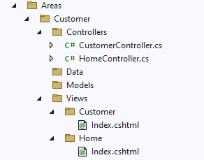

Đây là cấu trúc cơ bản của area Customer được phân chia theo mô hình MVC (có các folder Controllers, Models, Views riêng).

1. **Adding Areas:**

**Bước 1:** Tạo project ASP.NET Core Web App (MVC).

**Bước 2:** Tạo mới một Area

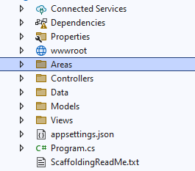

**Thực hiện tạo một Area tại folder Areas của Project:**

Chuột phải vào Areas 🡪 Add 🡪 Area…

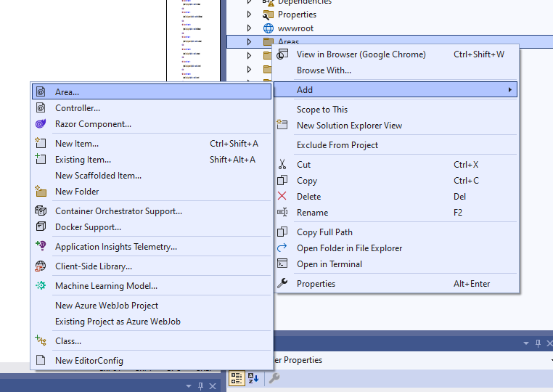

Nhập Area name 🡪 Add

Hoàn thành thêm một Area (theo cấu trúc MVC) vào Project:

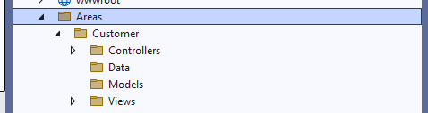

Tại đây các Model, View, Controller cũng sẽ đảm nhiệm các vai trò tương tự. Việc thực hiện tổ chức thành các Areas, với mỗi Area sẽ đảm nhiệm một chức năng khác nhau, có thể làm việc độc lập, nhằm giúp việc lập trình và nâng cấp cũng như bảo trì Project dễ dàng và hiệu quả hơn.

1. **Registering Areas:**

**Bước 1:** Tạo Area mong muốn.

**Bước 2:** Thực hiện đăng ký một Area:

* Thực hiện đoạn cấu hình sau vào file Program.cs (đoạn bôi đen):

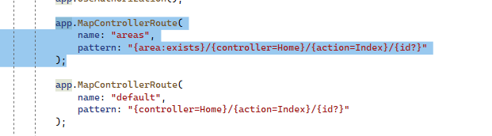

* Tạo một Controller trong Area:

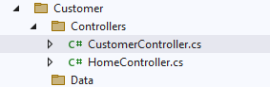

* Sử dụng một Attribute để xác định Area cho Controller tương ứng:

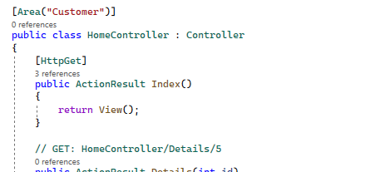

1. **Linking between Areas:**

Ta có thể tạo tùy thích số lượng các area cho một Project.

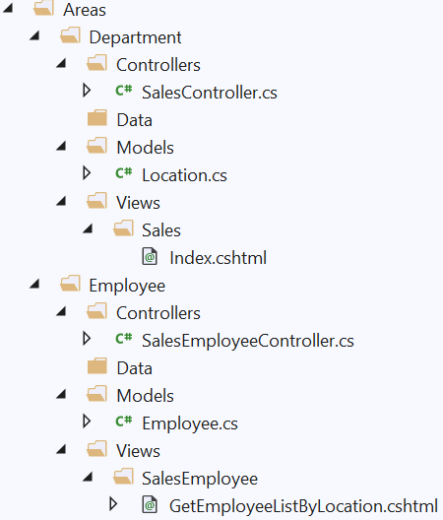

Để truy cập đến một area nào đó, ta có thể thực hiện các cách sau:

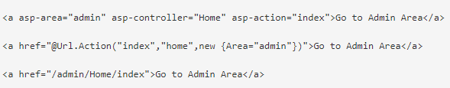

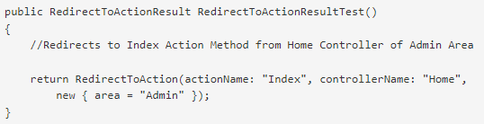

# **Chương 13: AJAX JQUERY**

* Công nghệ AJAX ra đời từ năm 2005, viết tắt của Asynchronous JavaScript and XML, cho phép các trang web ở phía client trao đổi dữ liệu với server mà không làm gián đoạn giao diện người dùng.
* Các trình duyệt web tương tác với server bằng cách tạo ra các yêu cầu cho trang thông qua hai phương thức là **POST** và **GET**. Server xử lí yêu cầu và gửi lại kết quả (HTML, script, css) đến trình duyệt

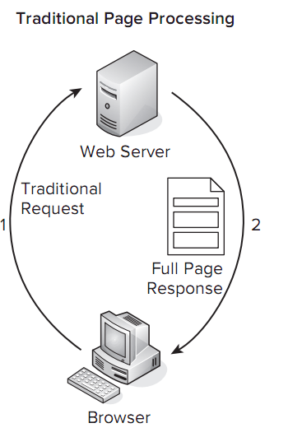

* Nhìn vào mô hình trên chúng ta thấy có hai trở ngại chính là:
* Do toàn bộ trang được gửi lại từ server nên tạo ra một gánh nặng không cần thiết. Ví dụ trong Contact Form của chúng ta, mỗi lần người dùng nhập thông tin và nhấn Send thì toàn bộ trang sẽ được gửi đến browser, trong khi chỉ có một vài thông tin người dùng nhập là thay đổi còn phần lớn các thành phần như menu, banner, table,…không đổi.
* Cũng vì toàn bộ trang được gửi trở lại từ server nên những cái đã có trong quá trình tương tác trước đó sẽ được thay bằng những cái mới, quá trình thay thế này sẽ làm cho trang cảm giác như “nhấp nháy (flicker effect) ”, một hiệu ứng gây khó chịu cho người dùng.
* Microsoft đã tích hợp công nghệ **AJAX** vào nền tảng .**NET** (**ASP.NET AJAX**) để giải quyết những trở ngại trên.
* Một số lợi ích của **ASP.NET** **AJAX**:
* Chỉ một phần trang (được yêu cầu) được gửi trở lại từ server thay vì toàn bộ trang.
* Cung cấp phản hồi cho người dùng trong quá trình trang cập nhật.
* Cập nhật một phần trang và gọi các đoạn mã server đã được lập lịch bằng bộ định thời gian (timer).
* Với **AJAX**, mô hình trao đổi giữa browsers và servers sẽ như sau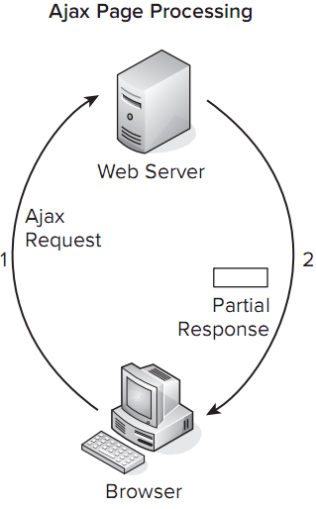
* Một số nhược điểm của ASP.NET AJAX :
* Kích thước của yêu cầu dữ liệu tăng lên phần lớn vì tất cả các yêu cầu dữ liệu này đều được mã hóa URL.
* Phụ thuộc nhiều vào JavaScript vì nó được tích hợp sẵn JavaScript. Do đó, nếu người dùng tắt JavaScript trong trình duyệt thì AJAX sẽ ngừng hoạt động.
* Vì tất cả các tệp được tải xuống phía client – side trong ứng dụng AJAX nên tính bảo mật rất khá yếu trong các ứng dụng này.
* Trong AJAX, thông tin máy chủ hoàn toàn không thể truy cập được.
* Trong AJAX, thông thường nhiều công nghệ được sử dụng cùng nhau để tạo ra các trang web động bao gồm : XSLT – XHTML – CSS – Document Object Model – JavaScript – XMLHttpRequest Object
* Cách hoạt động :
* Phía máy khách (Client-side): Sử dụng JavaScript để gửi yêu cầu Ajax từ trình duyệt đến phương thức phía máy chủ đã tạo. Trong JavaScript, có thể sử dụng thư viện như jQuery hoặc XMLHttpRequest để thực hiện việc này. Yêu cầu này sẽ bao gồm thông tin như URL, dữ liệu cần gửi (nếu cần), kiểu yêu cầu, và cách xử lý kết quả.
* Xử lý kết quả: Khi máy chủ xử lý yêu cầu Ajax, nó sẽ trả về kết quả, thường dưới dạng dữ liệu JSON. JavaScript trên trình duyệt sẽ xử lý kết quả này và có thể cập nhật nội dung của trang web mà không làm trang web tải lại hoàn toàn.

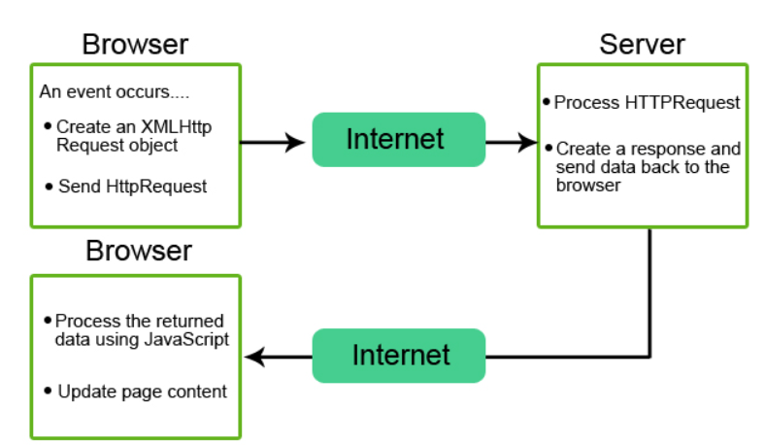

## **Ajax implementation using**

* Triển khai Ajax trong ASP.NET bằng 2 cách phổ biến sau : UpdatePanel và sử dụng Jquery
* Sử dụng UpdatePanel :
* Cách hoạt động: UpdatePanel là một kiểu điều khiển (control) trong ASP.NET, được cung cấp bởi ASP.NET Ajax Extension. Có thể đặt các điều khiển muốn cập nhật bên trong UpdatePanel. Khi có một sự kiện tương tác xảy ra, chẳng hạn như sự kiện nhấp chuột, UpdatePanel sẽ thực hiện yêu cầu Ajax để cập nhật chỉ phần nội dung bên trong nó, mà không cần phải tải lại toàn bộ trang.
* Ưu điểm: Cách tiếp cận này đơn giản và không yêu cầu bạn viết JavaScript. Nó cung cấp một cách nhanh chóng triển khai Ajax cho các ứng dụng ASP.NET đã tồn tại.
* Hạn chế: UpdatePanel có thể gây thừa tải máy chủ và mạng, vì nó thực hiện một yêu cầu hoàn toàn đến máy chủ mỗi khi có sự kiện, thậm chí cho cả các tương tác nhỏ. Điều này có thể làm giảm hiệu suất ứng dụng khi có nhiều sự kiện Ajax trên trang.
* Sử dụng Jquery :
* Cách hoạt động: Sử dụng jQuery (hoặc các thư viện JavaScript khác), hoàn toàn kiểm soát việc gửi yêu cầu Ajax từ máy khách đến máy chủ và xử lý kết quả. Có thể xác định chính xác nội dung cần cập nhật, và có khả năng tối ưu hóa yêu cầu Ajax.
* Ưu điểm: Sử dụng jQuery cung cấp linh hoạt cao, giúp bạn tối ưu hóa trải nghiệm người dùng và hiệu suất ứng dụng. Bạn có thể điều khiển chính xác việc gửi và nhận dữ liệu Ajax và tùy chỉnh trang web một cách chi tiết.
* Hạn chế: Việc triển khai Ajax bằng cách sử dụng jQuery đòi hỏi kiến thức JavaScript và AJAX tốt hơn, và nó có thể đòi hỏi nhiều công sức hơn so với UpdatePanel.
* Demo Implementation of Ajax using Jquery : sử dụng Ajax để tải dữ liệu từ máy chủ và cập nhật giao diện người dùng trên client mà không cần phải tải lại toàn bộ trang

1. Tạo model tên “Employee” :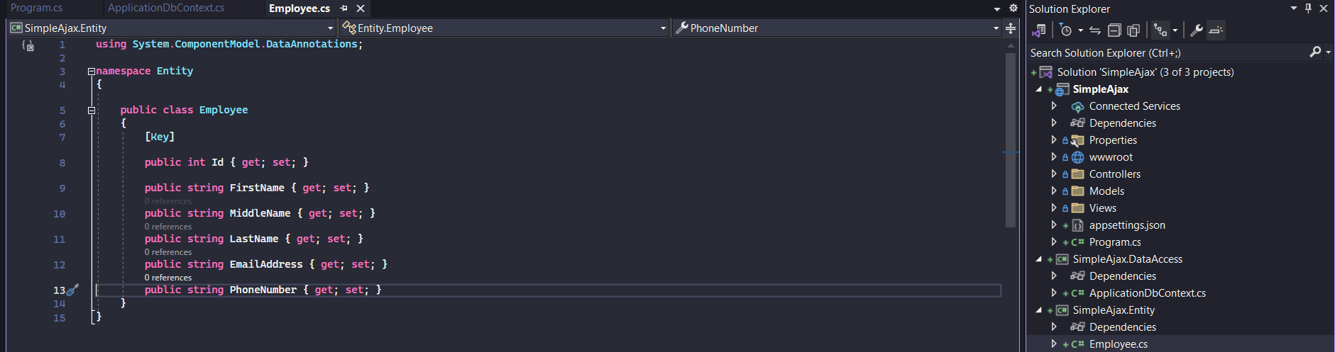
2. Cấu hình để kết nối đến csdl bằng entity framework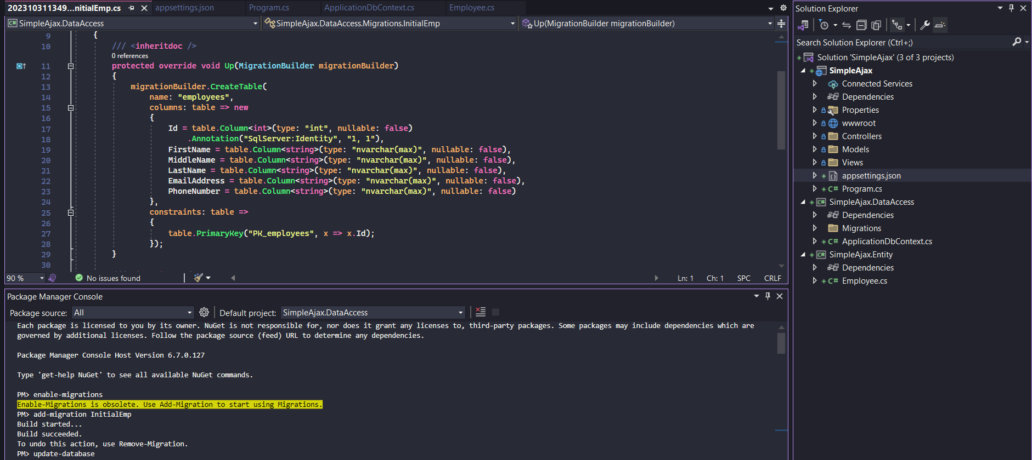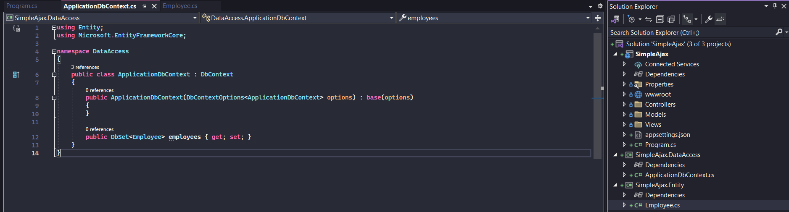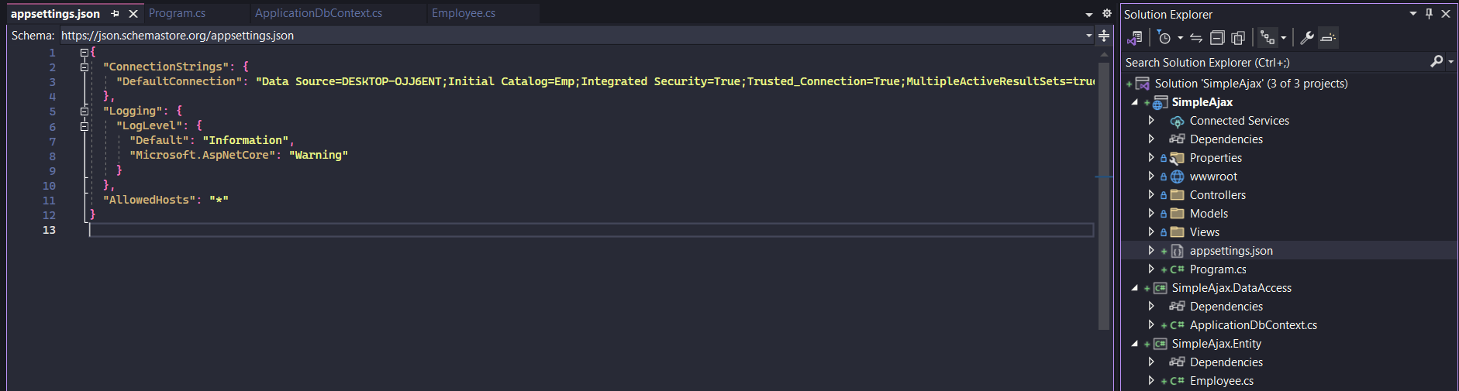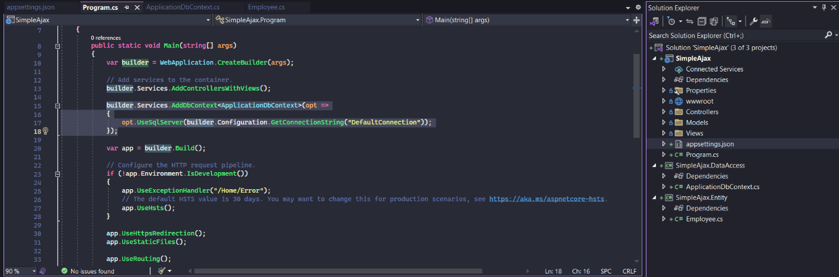
3. Tạo views để hiển thị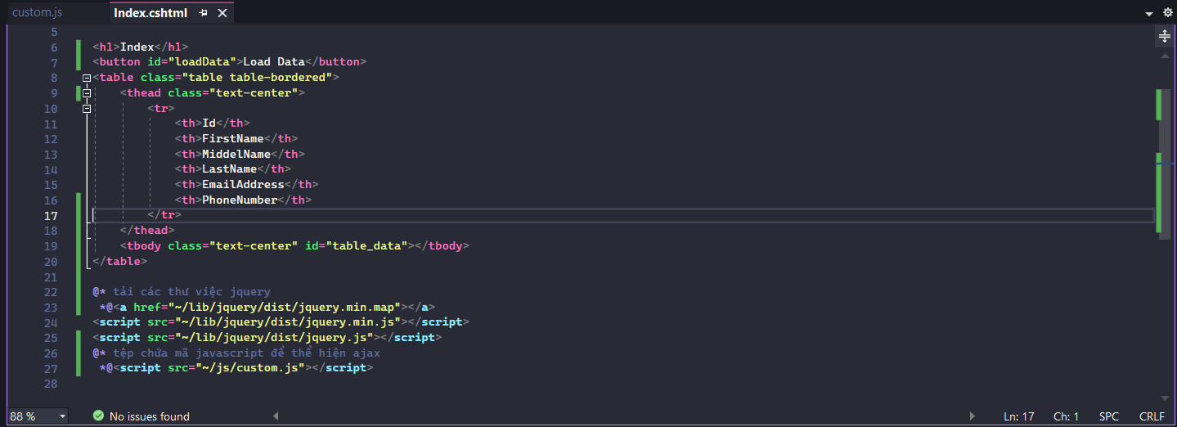
4. Tạo controller “Ajax” để code chèn dữ liệu vào cơ sở dữ liệu, hiển thị dữ liệu vào views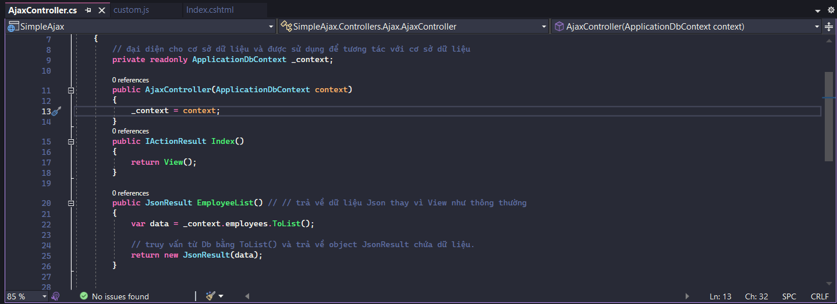
5. Thể hiện ajax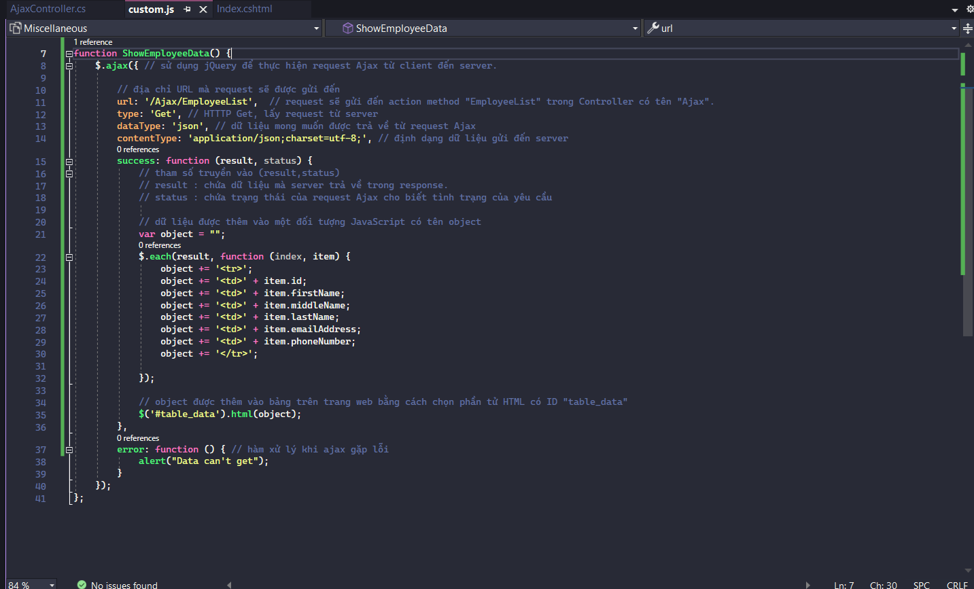
6. Kết quả 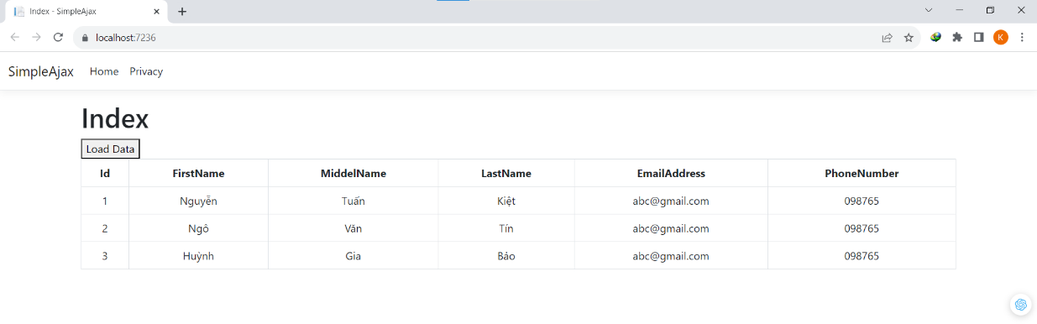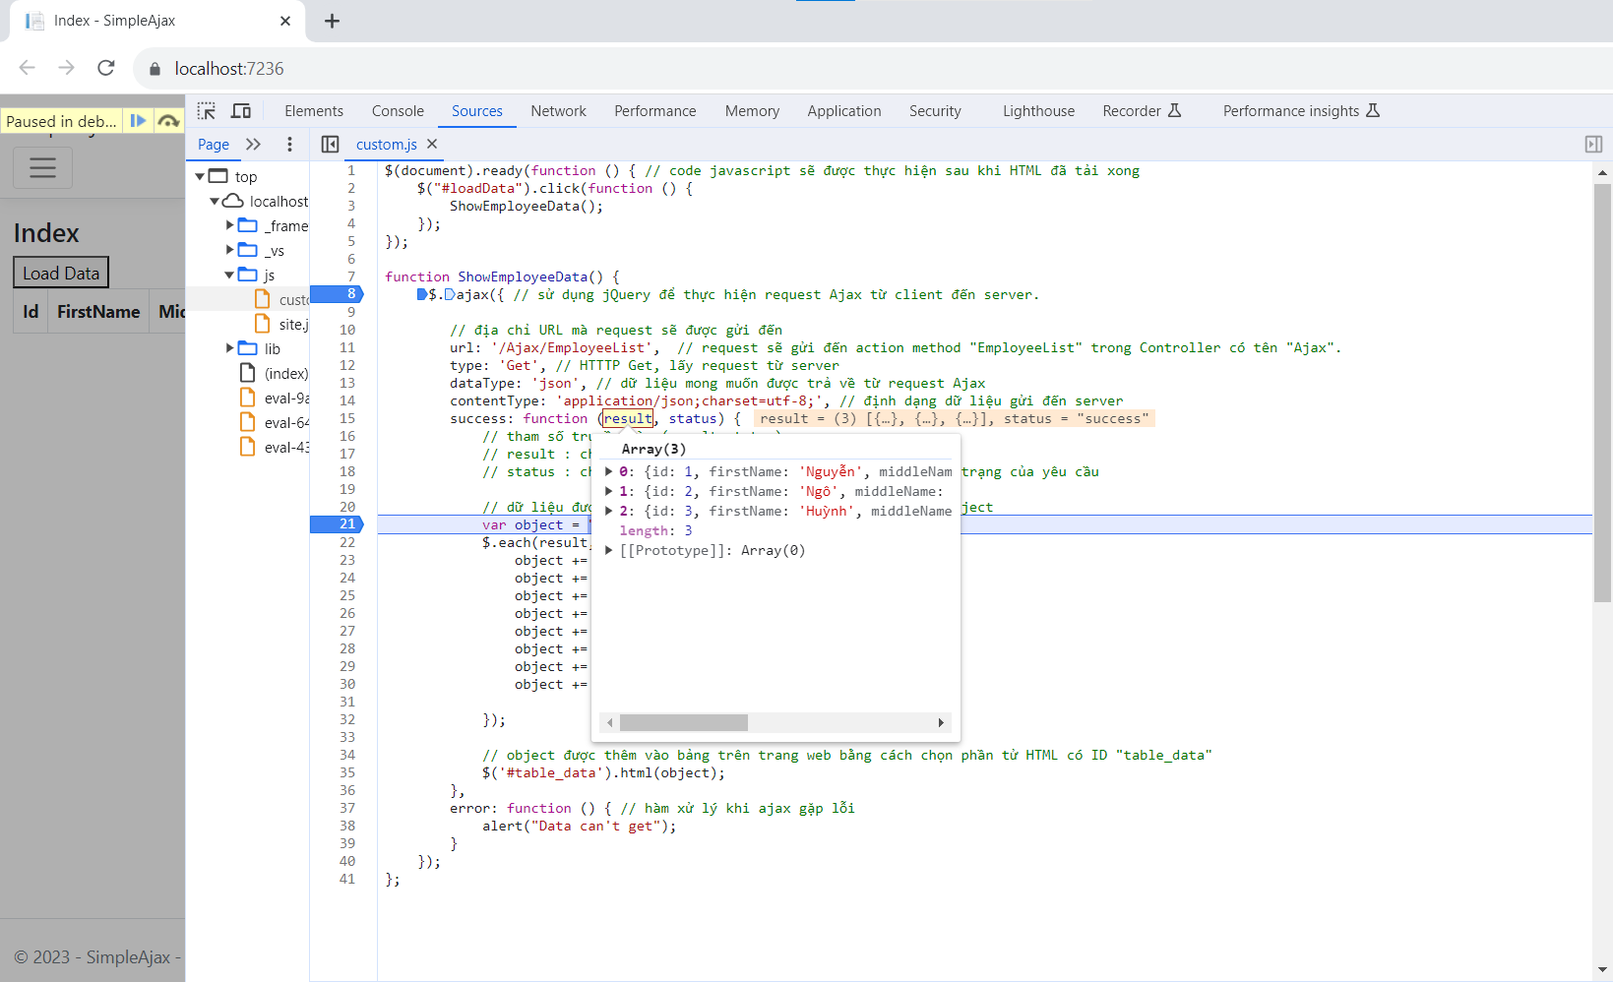

## **Using Ajax.BeginForm Helper Method**

* Ajax.BeginForm là một phần mở rộng (extension method) trong ASP.NET MVC dùng để tạo biểu mẫu (form) và thực hiện gửi dữ liệu một cách bất đồng bộ bằng Ajax.
* Có 2 loại extension method BeginForm: “Html.BeginForm” và “Ajax.BeginForm”. “Html.BeginForm” tạo một biểu mẫu thông thường, trong khi “Ajax.BeginForm” tạo một biểu mẫu có khả năng gửi dữ liệu bằng Ajax.
* Ajax.BeginForm giúp tạo một biểu mẫu HTML giống như Html.BeginForm, nhưng nó được tối ưu hóa để thực hiện gửi dữ liệu bằng Ajax. Thay vì tải lại toàn bộ trang khi biểu mẫu được gửi, nó sử dụng Ajax để gửi yêu cầu và cập nhật nội dung trang mà không cần tải lại toàn bộ trang. Điều này giúp làm cho ứng dụng web trở nên nhanh hơn và mượt mà hơn.
* Ajax.BeginForm:
* Ưu điểm:
* Cung cấp trải nghiệm người dùng tốt hơn: Cho phép tải và cập nhật dữ liệu mà không cần tải lại toàn bộ trang, làm cho ứng dụng trở nên nhanh hơn và hiệu quả hơn.
* Nhược điểm:
* Đòi hỏi việc thêm thư viện Ajax và cài đặt nhiều tùy chọn cụ thể.
* Không phù hợp cho các tình huống mà bạn muốn tải lại toàn bộ trang hoặc thực hiện các thay đổi lớn trên trang.
* Html.BeginForm:
* Ưu điểm:
* Dễ dàng để tạo biểu mẫu HTML và thực hiện các thay đổi tức thì trên trang.
* Phù hợp cho các trường hợp mà bạn muốn tải lại toàn bộ trang hoặc không cần tích hợp Ajax.
* Nhược điểm:
* Không cung cấp trải nghiệm người dùng động và không giúp cải thiện hiệu suất tải trang.
* Phương thức Ajax.BeginForm không còn được hỗ trợ trong ASP.NET Core 6.0. Tuy nhiên, có nhiều cách khác để đạt được chức năng tương tự. Một cách là sử dụng gói jQuery Unobtrusive Ajax. Có thể cài đặt gói này bằng cách sử dụng PM> Install-Package AspNetCore.Unobtrusive.Ajax và thêm các tham chiếu đến nó trong views.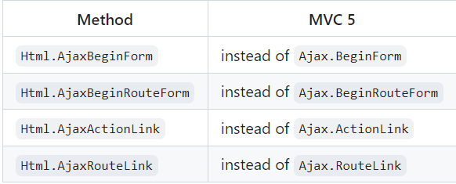
* Ví dụ : cách thức thay thế trên stackoverflow : <https://stackoverflow.com/questions/75549462/how-to-replace-ajax-beginform-helper-in-net-core-6-0-application-since-microsof>

1. Tạo controller 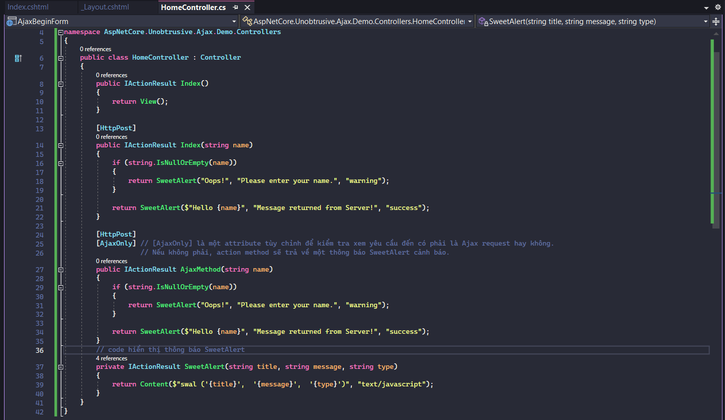
2. Tạo views và _Layout.cshtml (mẫu trang chung)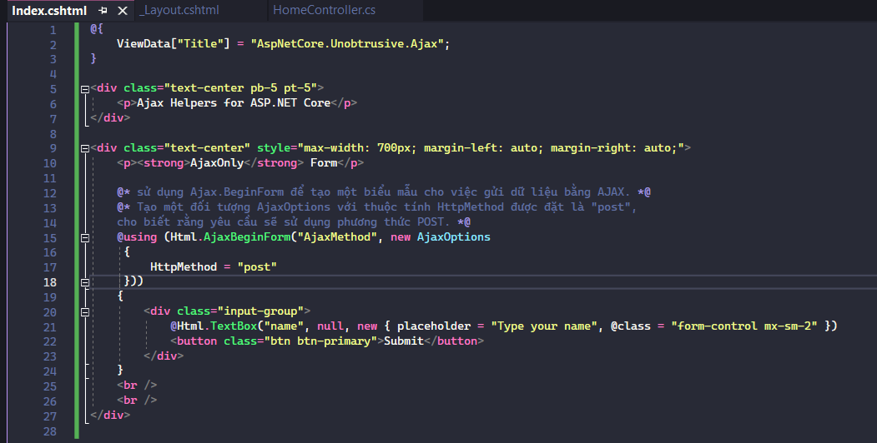

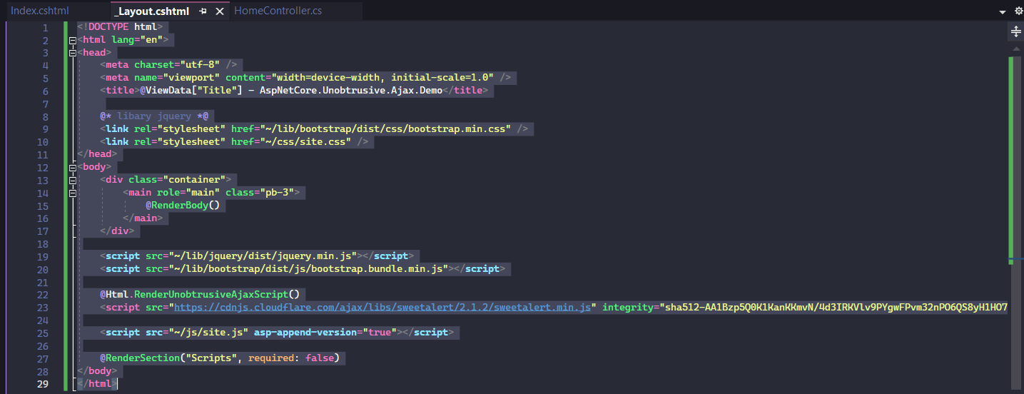

1. Kết quả : 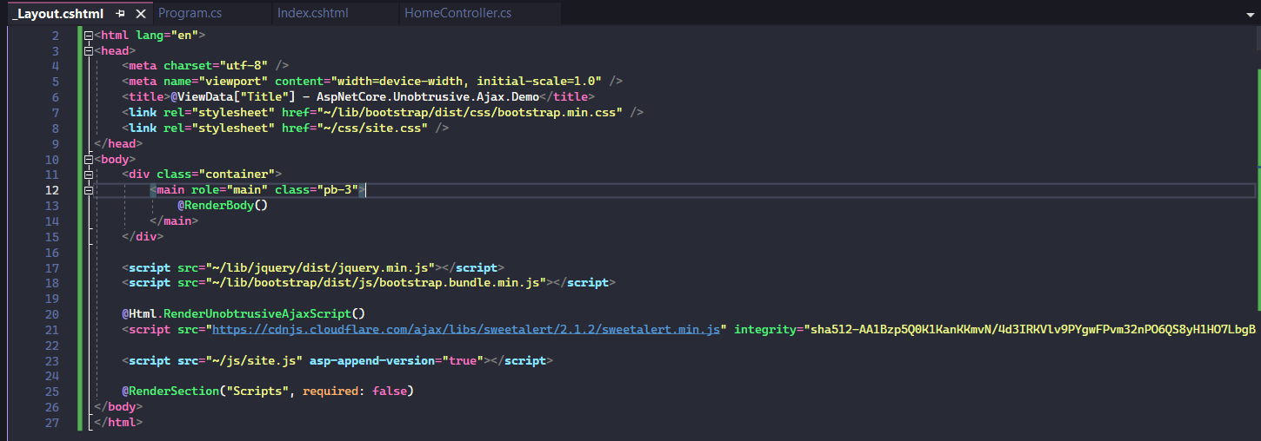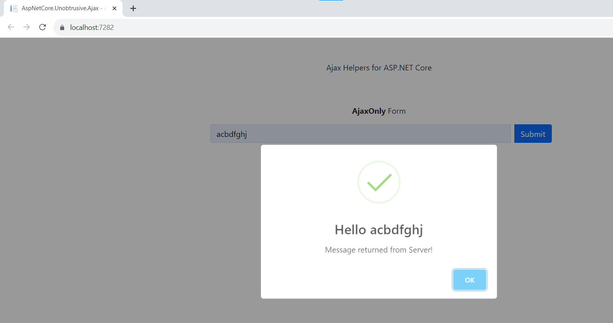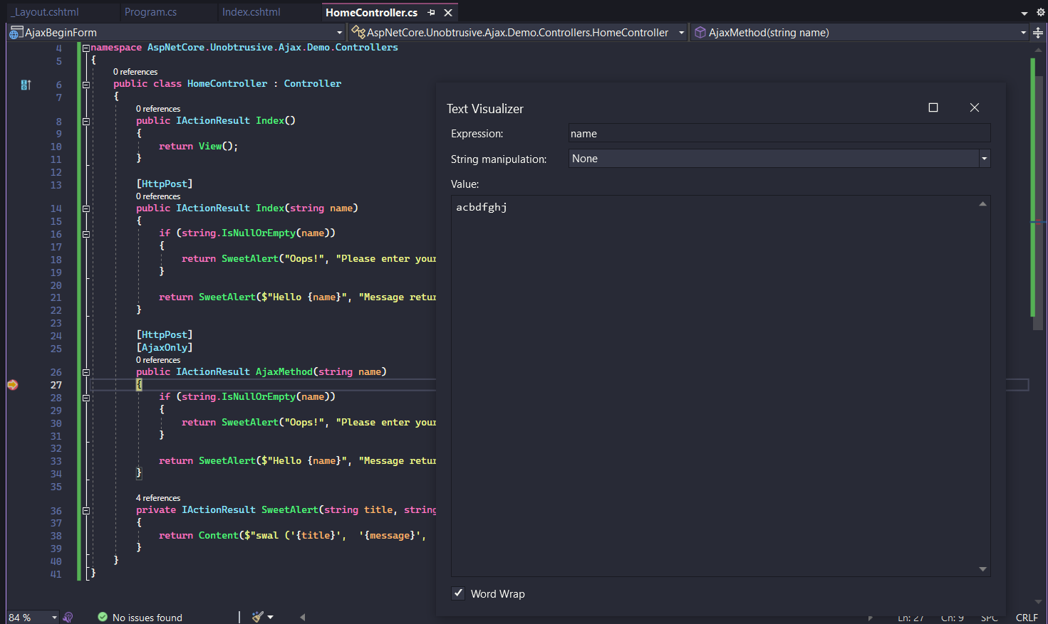

## **Jquery UI Controls**

* Jquery UI là viết tắt của Jquery GUI. Nó là một bộ sưu tập các hiệu ứng hoạt hình hình ảnh, vật dụng GUI, và chủ đề thực hiện với JQuery, CSS, HTML và JavaScript. Các plug-ins mới thêm rất nhiều chức năng mới trong các thư viện lõi jQuery.
* Vào thời điểm hiện tại, khi ASP.NET 7 (hoặc .NET 7) đã ra mắt, vẫn có thể sử dụng jQuery UI controls trong các ứng dụng ASP.NET, nhưng sự phụ thuộc vào jQuery UI đã giảm đáng kể và người ta đang dần chuyển sang các giải pháp và thư viện khác.
* Kích thước và hiệu suất: jQuery UI là một thư viện khá lớn, và việc sử dụng nó có thể làm tăng kích thước của trang web và làm giảm hiệu suất. Trong thời kỳ tập trung vào tối ưu hóa và hiệu suất trang web, nhiều người đã chuyển sang các giải pháp nhẹ hơn và tối ưu hóa hơn.
* Các thư viện JavaScript hiện đại: Có nhiều thư viện JavaScript hiện đại như React, Angular, Vue.js và một số khung làm việc khác đã trở nên phổ biến trong việc xây dựng giao diện người dùng và tạo các thành phần tương tác. Chúng cung cấp các giải pháp mạnh mẽ hơn và tương thích tốt hơn với các xu hướng hiện đại.
* Một số dự án lớn và frameworks đã dừng việc sử dụng jQuery và jQuery UI. Ví dụ, trong thế giới ASP.NET, .NET Core và .NET 5 trở đi đã tập trung vào Razor Pages và Blazor thay vì việc sử dụng jQuery.
* jQuery UI không còn được phát triển tích cực và không có nhiều bản cập nhật mới. Điều này có nghĩa rằng nó có thể không đáp ứng được các yêu cầu mới nhất về giao diện người dùng và an toàn.

## **Jquery Templates**

* jQuery Templates là một tính năng của jQuery giúp tạo và quản lý mẫu HTML tương tác trong ứng dụng web.
* Trong ngữ cảnh của ASP.NET MVC, có thể sử dụng jQuery Templates để dễ dàng tạo và điều khiển nội dung HTML dựa trên dữ liệu từ máy chủ, thường thông qua AJAX và JSON.
* Cách thức hoạt động của jQuery Templates thường bao gồm định dạng mẫu HTML và sau đó sử dụng dữ liệu để lấp đầy mẫu này.
* Tuy nhiên, cần lưu ý rằng jQuery Templates không còn được phát triển và khuyến nghị sử dụng trong các ứng dụng web hiện đại. Dưới đây là một số lý do:
* Không còn được hỗ trợ: jQuery Templates không còn được duy trì và phát triển tích cực bởi cộng đồng jQuery hoặc bởi jQuery Core Team. Điều này có nghĩa rằng không có cập nhật mới và không có sự khắc phục lỗi hoặc cải tiến cho tính năng này.
* Tùy chọn thay thế: Có nhiều thư viện và cách tiếp cận hiện đại hơn để quản lý dữ liệu và tạo các mẫu HTML trong ứng dụng web. Ví dụ, có thể sử dụng các framework JavaScript như React, Angular, Vue.js, hoặc thậm chí là Razor Pages và Blazor trong ASP.NET Core để quản lý dữ liệu và tạo các mẫu dựa trên thành phần.
* Hiệu suất và hiệu quả: Các thư viện và framework hiện đại thường cung cấp hiệu suất và hiệu quả tốt hơn trong việc tải dữ liệu và tạo giao diện người dùng tương tác. Chúng cung cấp các tính năng như virtual DOM và các cách tối ưu hóa khác để làm cho ứng dụng web chạy nhanh và mượt mà.
* Phát triển dự án: Dự án ASP.NET Core và ASP.NET 5 trở đi đã tập trung vào việc sử dụng Razor Pages và Blazor để tạo ứng dụng web tương tác. Do đó, không còn có sự ưu tiên cho việc sử dụng jQuery Templates.

# **Chương 14: BUNDLING AND MINIFICATION**

## **Overview**

Trong ứng dụng ASP.NET Core, bạn đóng gói và thu nhỏ tài nguyên phía máy khách trong thời gian thiết kế bằng cách sử dụng các công cụ của bên thứ ba, chẳng hạn như [Gulp](https://jakeydocs-readthedocs-io.translate.goog/en/latest/client-side/using-gulp.html?_x_tr_sl=en&_x_tr_tl=vi&_x_tr_hl=vi&_x_tr_pto=wapp) và [Grunt](https://jakeydocs-readthedocs-io.translate.goog/en/latest/client-side/using-grunt.html?_x_tr_sl=en&_x_tr_tl=vi&_x_tr_hl=vi&_x_tr_pto=wapp) . Bằng cách sử dụng tính năng đóng gói và thu nhỏ theo thời gian thiết kế, các tệp được rút gọn sẽ được tạo trước khi triển khai ứng dụng. Việc đóng gói và thu nhỏ trước khi triển khai mang lại lợi ích giảm tải máy chủ. Tuy nhiên, điều quan trọng là phải nhận ra rằng việc đóng gói và thu nhỏ theo thời gian thiết kế sẽ làm tăng độ phức tạp của bản dựng và chỉ hoạt động với các tệp tĩnh.

Việc gộp và thu nhỏ chủ yếu cải thiện thời gian tải yêu cầu trang đầu tiên. Khi một trang web đã được yêu cầu, trình duyệt sẽ lưu trữ nội dung (JavaScript, CSS và hình ảnh) để việc đóng gói và thu nhỏ sẽ không mang lại bất kỳ sự tăng hiệu suất nào khi yêu cầu cùng một trang hoặc các trang trên cùng một trang yêu cầu cùng một nội dung. Nếu bạn không đặt chính xác tiêu đề hết hạn trên nội dung của mình cũng như không sử dụng tính năng đóng gói và rút gọn, thì phương pháp phỏng đoán độ mới của trình duyệt sẽ đánh dấu nội dung là cũ sau một vài ngày và trình duyệt sẽ yêu cầu yêu cầu xác thực cho từng nội dung. Trong trường hợp này, việc đóng gói và thu nhỏ giúp tăng hiệu suất ngay cả sau yêu cầu trang đầu tiên.

## **Why Bundling and Minification?**

Đóng gói và thu nhỏ là hai kỹ thuật có thể sử dụng trong ASP.NET để cải thiện hiệu suất tải trang cho ứng dụng web. Gói kết hợp nhiều tệp thành một tệp duy nhất. Tính năng thu nhỏ thực hiện nhiều cách tối ưu hóa mã khác nhau cho tập lệnh và CSS, dẫn đến tải trọng nhỏ hơn. Khi được sử dụng cùng nhau, tính năng đóng gói và thu nhỏ sẽ cải thiện hiệu suất thời gian tải bằng cách giảm số lượng yêu cầu đến máy chủ và giảm kích thước của nội dung được yêu cầu (chẳng hạn như tệp CSS và JavaScript).

## **Why is Bundling?**

Bundling là tính năng giúp bạn dễ dàng kết hợp hoặc gộp nhiều file thành một file duy nhất. Vì việc đóng gói kết hợp nhiều tệp vào một tệp duy nhất nên sẽ giảm số lượng yêu cầu đến máy chủ cần thiết để truy xuất và hiển thị nội dung web, chẳng hạn như trang web. Bạn có thể tạo CSS, JavaScript và các gói khác. Ít tệp hơn có nghĩa là ít yêu cầu HTTP hơn từ trình duyệt của bạn đến máy chủ hoặc từ dịch vụ cung cấp ứng dụng của bạn. Điều này dẫn đến hiệu suất tải trang đầu tiên được cải thiện.

Việc gộp gói có thể được thực hiện bằng cách sử dụng plugin [gulp-concat](https://translate.google.com/website?sl=en&tl=vi&hl=vi&client=webapp&u=https://www.npmjs.com/package/gulp-concat) , được cài đặt bằng Trình quản lý gói Node ( [npm](https://translate.google.com/website?sl=en&tl=vi&hl=vi&client=webapp&u=https://www.npmjs.com/) ). Thêm gulp-concatgói vào devDependenciesphần tệp *pack.json* của bạn . Để chỉnh sửa tệp *pack.json* của bạn từ Visual Studio, hãy nhấp chuột phải vào nút **npm trong phần Phụ thuộc** trong trình khám phá giải pháp và chọn **Mở pack.json** :

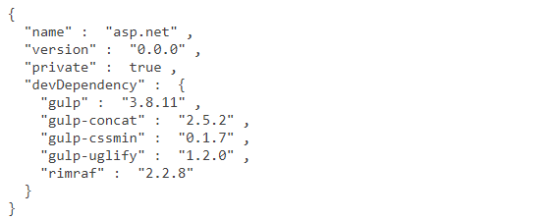

Chạy để cài đặt các gói được chỉ định. Visual Studio sẽ tự động cài đặt các gói npm bất cứ khi nào *package.json* được sửa đổi.npm install

Trong *gulpfile.js* của bạn , hãy nhập gulp-concat mô-đun:

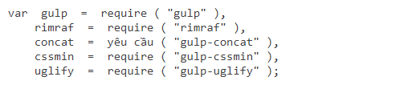

Sử dụng globbing patterns để chỉ định các tệp mà bạn muốn nhóm và thu nhỏ:

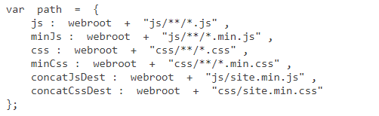

Sau đó, bạn có thể xác định các tác vụ gulp chạy concattrên các tệp mong muốn và xuất kết quả ra webroot của mình:

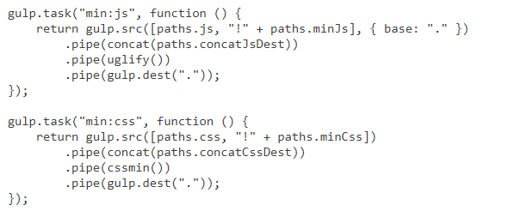

Hàm [gulp.src](https://translate.google.com/website?sl=en&tl=vi&hl=vi&client=webapp&u=https://github.com/gulpjs/gulp/blob/master/docs/API.md%23gulpsrcglobs-options) phát ra một luồng tệp có thể được [dẫn](https://translate.google.com/website?sl=en&tl=vi&hl=vi&client=webapp&u=http://nodejs.org/api/stream.html%23stream_readable_pipe_destination_options) tới các plugin gulp. Một mảng các khối chỉ định các tệp sẽ phát ra bằng [node-glob](https://translate.google.com/website?sl=en&tl=vi&hl=vi&client=webapp&u=https://github.com/isaacs/node-glob) syntax . Toàn cầu bắt đầu bằng !loại trừ các tệp phù hợp khỏi kết quả toàn cầu cho đến thời điểm đó.

**Why is Minification?**

Tính năng thu nhỏ thực hiện nhiều cách tối ưu hóa mã khác nhau để giảm kích thước của nội dung được yêu cầu (chẳng hạn như tệp CSS, hình ảnh, JavaScript). Kết quả phổ biến của việc thu nhỏ bao gồm loại bỏ khoảng trắng và nhận xét không cần thiết, đồng thời rút ngắn tên biến thành một ký tự.

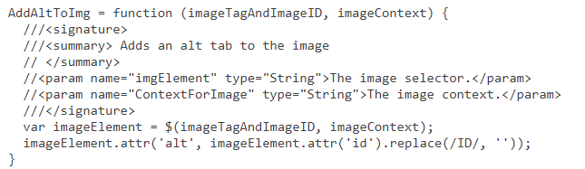

Sau khi thu nhỏ, hàm được giảm xuống như sau:



Ngoài việc loại bỏ các nhận xét và khoảng trắng không cần thiết, các tham số và tên biến sau đây đã được đổi tên (rút gọn) như sau:

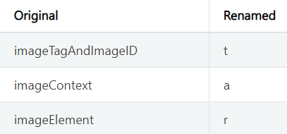

Để thu nhỏ các tệp JavaScript của bạn, bạn có thể sử dụng plugin [gulp-uglify](https://translate.google.com/website?sl=en&tl=vi&hl=vi&client=webapp&u=https://www.npmjs.com/package/gulp-uglify) . Đối với CSS, bạn có thể sử dụng plugin [gulp-cssmin](https://translate.google.com/website?sl=en&tl=vi&hl=vi&client=webapp&u=https://www.npmjs.com/package/gulp-cssmin) . Cài đặt các gói này bằng npm như trước:

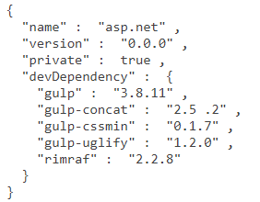

Nhập mô-đun gulp-uglifyvà gulp-cssmintrong tệp *gulpfile.js* của bạn :

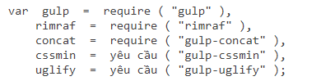

Thêm uglifyđể thu nhỏ các tệp JavaScript đi kèm của bạn và cssminđể thu nhỏ các tệp CSS đi kèm của bạn.

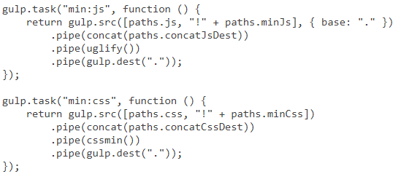

**Impact of Bundling and Minification**

Bảng sau đây cho thấy một số khác biệt quan trọng giữa việc liệt kê tất cả nội dung riêng lẻ và sử dụng gói và thu nhỏ trên một trang web đơn giản:

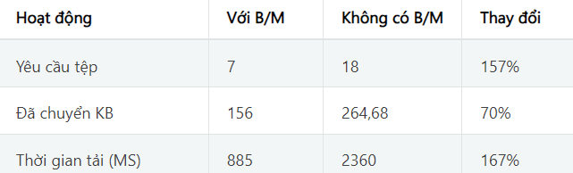

Số byte được gửi đã giảm đáng kể khi đóng gói vì các trình duyệt khá dài dòng với tiêu đề HTTP mà chúng áp dụng cho các yêu cầu. Thời gian tải cho thấy sự cải thiện lớn, tuy nhiên ví dụ này được chạy cục bộ. Bạn sẽ đạt được hiệu suất cao hơn khi sử dụng gói và thu nhỏ nội dung được chuyển qua mạng.

**Implementing Bundling and Minification**

**Bundling**

**Khái Niệm:**

Bundling là một tính năng mới trong ASP.NET, giúp dễ dàng kết hợp hoặc gom nhóm nhiều tệp tin thành một tệp duy nhất. Bạn có thể tạo các bundles cho CSS, JavaScript và các loại tệp khác. Việc giảm số lượng tệp có nghĩa là giảm số lượng yêu cầu HTTP, từ đó cải thiện hiệu suất tải trang lần đầu.

**Ưu Điểm:**

* Tối Ưu Hóa Yêu Cầu HTTP: Gom nhóm các tệp thành một giảm số lượng yêu cầu HTTP, giúp tăng tốc độ tải trang.
* Hiệu Suất Tải Trang Cao Hơn: Fused files giảm thời gian tải và cải thiện trải nghiệm người dùng.
* Dễ Quản Lý: Giúp duy trì mã nguồn sạch sẽ, dễ quản lý hơn với fow files hơn.

**Ví dụ:**

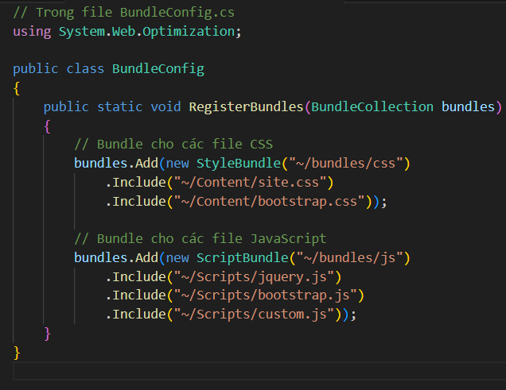

**Minification**

**Khái Niệm:**

Thu nhỏ là quá trình giảm kích thước của mã nguồn bằng cách loại bỏ các phần không cần thiết như khoảng trắng, nhận xét, và rút ngắn tên biến. Điều này giúp giảm thời gian tải và tăng hiệu suất ứng dụng web.

**Ưu Điểm:**

* Giảm Kích Thước Tệp: Loại bỏ các ký tự không cần thiết để giảm kích thước tệp, giảm thời gian tải.
* Tăng Tốc Độ Tải Trang: Kích thước nhỏ hơn giảm thời gian tải, cải thiện trải nghiệm người dùng.
* Giảm Tải Cho Mạng: Kích thước giảm nhẹ giúp giảm tải cho mạng.

**Ví dụ:**

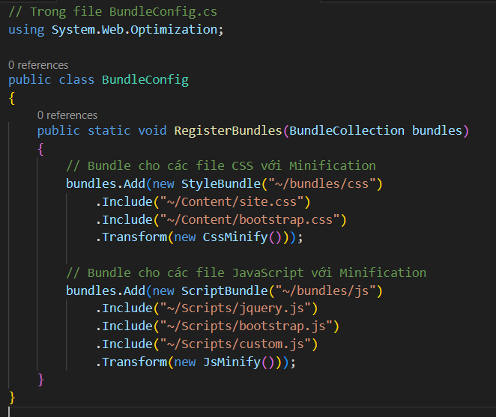

## **Creating and Using Bundles**

**Khái Niệm:**

Tạo và sử dụng bundles giúp nhóm các tệp tin liên quan để giữ cho mã nguồn gọn gàng và dễ quản lý.

**Ưu Điểm:**

* Quản Lý Dễ Dàng: Nhóm các tệp tin có liên quan thành bundles giúp duy trì mã nguồn sạch sẽ và dễ quản lý.
* Tăng Hiệu Suất Tải Trang: Gom nhóm tệp tin giảm số lượng yêu cầu HTTP, cải thiện tốc độ tải trang.
* Có thể sử dụng nhiều bundles cho các tác vụ cụ thể hoặc trang web khác nhau.

**Ví dụ:**

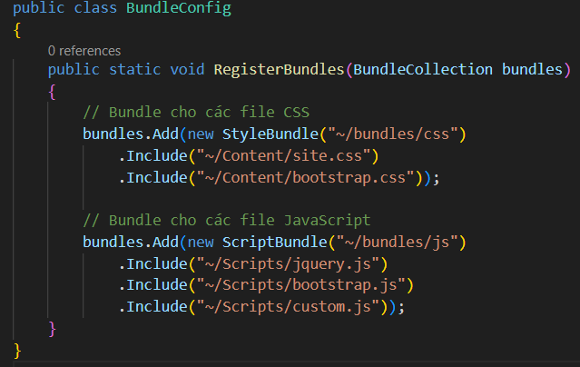

## **Using Wildcard to Select Files**

**Khái Niệm:**

Sử dụng Wildcard giúp tự động chọn các tệp tin cần thiết mà không cần phải liệt kê chúng một cách chi tiết.

**Ưu Điểm:**

* Tự Động Hóa Quá Trình Chọn Tệp: Sử dụng Wildcard giúp tự động hóa quá trình chọn các tệp tin, giảm công đoạn liệt kê chi tiết.
* Giữ Mã Nguyồn Gọn Gàng: Loại bỏ sự lặp lại trong việc liệt kê tệp tin, giúp giữ mã nguồn gọn gàng.

**Ví dụ:**

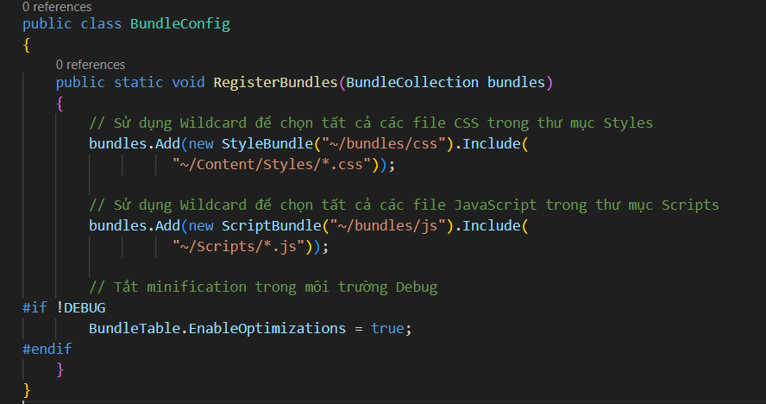

## **Using a CDN while Bundling**

**Khái Niệm:**

Sử dụng CDN (Content Delivery Network) khi Bundling cho phép tải các tệp tin từ xa, giúp cải thiện hiệu suất và giảm tải cho máy chủ.

**Ưu Điểm:**

* Tăng Tốc Độ Tải Trang: Sử dụng CDN giúp tải các tệp tin từ xa, tăng tốc độ tải trang.
* Giảm Tải Cho Máy Chủ: Tải tệp từ CDN giảm áp lực cho máy chủ chính, giúp tăng sức chứa và ổn định hơn.
* Tăng Khả Năng Mở Rộng: CDN có nhiều máy chủ phân phối, giúp tăng khả năng mở rộng cho dịch vụ.

**Ví dụ:**

